HỌC VIỆN KỸ THUẬT MẬT MÃ
KHOA CÔNG NGHỆ THÔNG TIN

ĐỒ ÁN TỐT NGHIỆP

Phát triển game 3D phiêu lưu trên Android với NPC tích hợp AI học tăng cường

Nguyễn Lưu Quốc Hoàng CT060215

Ngành: Công nghệ thông tin
Chuyên ngành: Phát triển phần mềm di động

Người hướng dẫn: ThS. Vũ Thị Dương – Đại học Công nghiệp Hà Nội

Hà Nội, 06-2026

MỤC LỤC
MỤC LỤC i
DANH MỤC HÌNH VẼ v
DANH MỤC BẢNG BIỂU vi
DANH MỤC CHỮ VIẾT TẮT vii
LỜI CẢM ƠN viii
LỜI NÓI ĐẦU ix
CHƯƠNG 1. TỔNG QUAN VỀ GAME 3D, TRÍ TUỆ NHÂN TẠO VÀ REINFORCEMENT LEARNING 1
1.1 Tổng quan về game 3D trên thiết bị di động 1
1.1.1 Khái niệm và đặc điểm của game 3D 1
1.1.2 Xu hướng phát triển game Android hiện nay 2
1.1.3 Các engine phổ biến và lý do chọn Unity 3
1.2 Trí tuệ nhân tạo trong game 5
1.2.1 AI truyền thống 5
1.2.2 Trí tuệ nhân tạo học tăng cường 6
1.2.3 Ưu điểm khi áp dụng RL vào game 10
1.3 Unity ML-Agents 12
1.3.1 Giới thiệu về bộ công cụ Unity ML-Agents 12
1.3.2 Kiến trúc và cơ chế hoạt động của hệ thống 13
1.3.3 Các thuật toán học tăng cường trong ML-Agents 14
1.4 Tổng quan các nghiên cứu và công nghệ liên quan 18
1.4.1 Các công trình nghiên cứu và sản phẩm điển hình về ML 18
1.4.2 Xu hướng triển khai AI cục bộ trên thiết bị di động 19
1.4.3 Định hướng nghiên cứu của đề tài 19
1.5 Tổng kết chương 1 19
CHƯƠNG 2. PHÂN TÍCH VÀ THIẾT KẾ HỆ THỐNG 21
2.1 Mô tả bài toán 21
2.2 Phân tích yêu cầu hệ thống 22
2.2.1 Yêu cầu chức năng 22
2.2.2 Yêu cầu phi chức năng 24
2.3 Biểu đồ use case 25
2.3.1 Người chơi 25
2.3.2 Agent 26
2.3.3 Hệ thống 26
2.3.4 Biểu đồ use case tổng quát 26
2.3.5 Đặc tả use case 27
2.3.5.1 Đặc tả Use case bắt đầu trò chơi 27
2.3.5.2 Đặc tả Use case chọn màn chơi 29
2.3.5.3 Đặc tả Use case nâng cấp nhân vật 30
2.3.5.4 Đặc tả Use case cài đặt hệ thống 31
2.3.5.5 Đặc tả Use case điều khiển nhân vật 33
2.3.5.6 Đặc tả Use case chiến đấu đối kháng 34
2.4 Biểu đồ hoạt động 35
2.4.1 Biểu đồ hoạt động bắt đầu trò chơi 35
2.4.2 Biểu đồ hoạt động chọn màn chơi 36
2.4.3 Biểu đồ hoạt động nâng cấp nhân vật 37
2.4.4 Biểu đồ hoạt động cài đặt hệ thống 37
2.4.5 Biểu đồ hoạt động điểu khiển nhân vật 38
2.4.6 Biểu đồ hoạt động chiến đấu đối kháng 39
2.5 Mô hình hoạt động của các NPC AI 39
2.5.1 Kiến trúc hệ thống AI điều hướng phi cơ và phản xạ né tránh 40
2.5.2 Kiến trúc hệ thống AI tìm kiếm Seeker Drone 42
2.5.3 Kiến trúc hệ thống AI chiến đấu thích nghi 44
2.5.4 Quy trình thực thi mô hình trên thiết bị di động 46
2.6 Thiết kế môi trường và giao diện người dùng 47
2.6.1 Thiết kế môi trường 3D 47
2.6.1.1 Đảo chính - Lõi năng lượng trung tâm 47
2.6.1.2 Đảo 1 - Hành lang giao thức 48
2.6.1.3 Đảo 2 - Mê cung mô phỏng 48
2.6.1.4 Đảo 3 - Đấu trường 49
2.6.2 Thiết kế giao diện người dùng 49
2.6.3 Trải nghiệm người dùng 51
2.7 Thiết kế cơ sở dữ liệu 52
2.7.1 Thông tin người chơi 52
2.7.2 Tiến trình màn chơi 52
2.7.3 Cấu hình bộ não AI 53
2.8 Tổng kết chương 2 53
CHƯƠNG 3. TRIỂN KHAI ỨNG DỤNG VÀ ĐÁNH GIÁ 55
3.1 Môi trường phát triển và công cụ 55
3.1.1 Môi trường phần cứng 55
3.1.1.1 Thiết bị huấn luyện mô hình 55
3.1.1.2 Thiết bị kiểm thử và vận hành 56
3.1.2 Môi trường phần mềm 56
3.2 Triển khai logic trò chơi và hệ thống cốt truyện 57
3.2.1 Vòng lặp cốt truyện 57
3.2.2 Quản lý trạng thái và tiến trình 58
3.3 Huấn luyện các mô hình trí tuệ nhân tạo 59
3.3.1 Huấn luyện Agent Đảo 1 – Tối ưu hoá điều hướng 59
3.3.1.1 Thiết lập môi trường và cấu hình siêu tham số 59
3.3.1.2 Triển khai logic cho tác tử 61
3.3.1.3 Phân tích kết quả huấn luyện 64
3.3.2 Huấn luyện Agent Đảo 2 – Tối ưu hoá khám phá 65
3.3.2.1 Thiết lập môi trường và cấu hình siêu tham số 65
3.3.2.2 Triển khai logic cho tác tử 67
3.3.2.3 Phân tích kết quả huấn luyện 71
3.3.3 Huấn luyện Agent Đảo 3 – Chiến đấu thích nghi 72
3.3.3.1 Thiết lập môi trường và cấu hình siêu tham số 72
3.3.3.2 Triển khai logic cho tác tử 73
3.3.3.3 Phân tích kết quả huấn luyện 75
3.4 Tối ưu hóa và triển khai trên nền tảng Android 77
3.4.1 Tối ưu hóa hiệu suất và quản lý bộ nhớ 77
3.4.2 Chuyển đổi trải nghiệm người dùng trên mobile 78
3.4.3 Thiết lập biên dịch 79
3.5 Một số hình ảnh trong gameplay 79
3.6 Đánh giá kết quả thử nghiệm 82
3.6.1 Đánh giá hiệu năng hệ thống 82
3.6.2 Đánh giá trải nghiệm người chơi 83
3.7 Tổng kết chương 3 84
KẾT LUẬN 85
3.8 Kết luận chung 85
3.9 Hướng phát triển 86
TÀI LIỆU THAM KHẢO 87

DANH MỤC HÌNH VẼ
Hình 1.1: Các thể loại chính trong lĩnh vực game 2
Hình 1.2: Sơ đồ hoạt động thông thường của AI truyền thống 6
Hình 1.3: Mô hình tương tác giữa Agent và Environment 8
Hình 1.4: Kiến trúc mạng nơ-ron trong Deep Reinforcement Learning 9
Hình 1.5: Minh họa sự cân bằng giữa Exploration và Exploitation 10
Hình 1.6: Kiến trúc Actor–Critic trong PPO 16
Hình 1.7: Minh họa cơ chế Clipping trong PPO 17
Hình 2.1: Sơ đồ Use case tổng quan 27
Hình 2.2: Biểu đồ hoạt động bắt đầu trò chơi 36
Hình 2.3: Biểu đồ hoạt động chọn màn chơi 36
Hình 2.4: Biểu đồ hoạt động nâng cấp nhân vật 37
Hình 2.5: Biểu đồ hoạt động cài đặt hệ thống 38
Hình 2.6: Biểu đồ hoạt động điều khiển nhân vật 38
Hình 2.7: Biểu đồ hoạt động chiến đấu đối kháng 39
Hình 2.8: Mô hình kiến trúc hệ thống của AI phi cơ điều hướng 40
Hình 2.9: Mô hình kiến trúc hệ thống của AI tìm kiếm Seeker Drone 42
Hình 2.10: Mô hình kiến trúc hệ thống của AI chiến đấu thích nghi 44
Hình 3.1: Hệ thống map đảo 1 trong tiến hành huấn luyện song song 60
Hình 3.2: Minh họa hệ thống tia quét không gian của phi cơ AI 62
Hình 3.3: Mã nguồn hàm thu thập dữ liệu huấn luyện đảo 1 64
Hình 3.4: Biểu đồ TensorBoard cho các AI tại đảo 1 65
Hình 3.5: Hệ thống map đảo 2 trong tiến hành huấn luyện song song 66
Hình 3.6: Setup drone trong scene 68
Hình 3.7: Mã nguồn hàm thu thập dữ liệu huấn luyện đảo 2 70
Hình 3.8: Biểu đồ Tensoboard cho các AI tại đảo 2 71
Hình 3.9: Mã nguồn hàm thu thập dữ liệu huấn luyện đảo 3 74
Hình 3.10: Hình ảnh gameplay tại đảo chính 79
Hình 3.11: Hình ảnh đua phi cơ tại đảo 1 80
Hình 3.12: Hình ảnh trò chơi trốn tìm tại đảo 2 80
Hình 3.13: Màn hình chọn cấp độ khó đảo 3 81
Hình 3.14: Hình ảnh gameplay tại đảo 3 81
Hình 3.15: Lõi năng lượng - Cảnh cuối của tựa game 82

DANH MỤC BẢNG BIỂU
Bảng 1.1: Bảng so sánh các tiêu chí sử dụng các engine phổ biến 3
Bảng 1.2: So sánh hiệu suất giữa AI truyền thống và AI học tăng cường 11
Bảng 1.3: Các thành phần kỹ thuật cấu thành của một Agent 14
Bảng 2.1: Đặc tả Use case bắt đầu trò chơi 27
Bảng 2.2: Đặc tả Use case chọn màn chơi 29
Bảng 2.3: Đặc tả Use case nâng cấp nhân vật 30
Bảng 2.4: Đặc tả Use case cài đặt hệ thống 31
Bảng 2.5: Đặc tả Use case điều khiển nhân vật 33
Bảng 2.6: Đặc tả Use case chiến đấu đối kháng 34
Bảng 3.1: Thông số kỹ thuật của máy trạm 55
Bảng 3.2: Thông số kỹ thuật của thiết bị kiểm thử 56
Bảng 3.3: Cấu hình tệp AircraftLearn.yaml 60
Bảng 3.4: Cấu hình tệp SeekerDrone.yaml 67
Bảng 3.5: Cấu hình siêu tham số mạng nơ-ron Đảo 3 73

DANH MỤC CHỮ VIẾT TẮT
STT | Tên | Mô tả
1 | RL | Reinforcement Learning
2 | NPC | Non-Player Character
3 | AI | Artificial Intelligence
4 | DRL | Deep Reinforcement Learning
5 | PPO | Proximal Policy Optimization
6 | 3D | Three-Dimensional Game
7 | MDP | Markov Decision Process
8 | SAC | Soft Actor-Critic
9 | ONNX | Open Neural Network Exchange

LỜI CẢM ƠN
Lời đầu tiên nhóm xin được gửi lời cảm ơn chân thành tới quý thầy cô Khoa Công Nghệ Thông Tin nói riêng và thầy cô trong Học viện Kỹ thuật Mật mã nói chung đã truyền đạt cho chúng em những kinh nghiệm, bài giảng quý báu trong suốt những năm học vừa qua.
Đặc biệt, nhóm em xin gửi lời cảm ơn sâu sắc nhất tới cô ThS. Vũ Thị Dương và cô ThS. Thái Thị Thanh Vân giảng viên trực tiếp hướng dẫn và chỉ dạy nhóm em hoàn thành báo cáo đề tài này. Cô đã dành nhiều thời gian của mình hướng dẫn đề tài, tận tình tư vấn, sửa những lỗi nhỏ, tạo điều kiện để nhóm có thể hoàn thiện một cách tốt nhất.
Em xin chân thành cảm ơn!

LỜI NÓI ĐẦU
Trong bối cảnh cuộc Cách mạng Công nghiệp 4.0 đang diễn ra mạnh mẽ, trí tuệ nhân tạo đã không còn là một khái niệm xa lạ mà dần trở thành nhân tố then chốt thay đổi bộ mặt của ngành công nghiệp giải trí số. Việc xây dựng các ứng dụng trò chơi hiện nay không chỉ dừng lại ở đồ họa mãn nhãn hay lối chơi lôi cuốn, mà còn đòi hỏi sự thông minh, linh hoạt của các nhân vật không phải người chơi (NPC). Chính vì vậy, việc ứng dụng Học tăng cường (Reinforcement Learning) thông qua bộ công cụ Unity ML-Agents đang trở thành một xu hướng đột phá, giúp tạo ra những tác tử (Agents) có khả năng tự học hỏi và phản xạ như con người.
Một ứng dụng trò chơi hiệu quả không chỉ nằm ở trí tuệ của AI, mà còn phải đảm bảo hiệu suất vận hành ổn định, tiết kiệm tài nguyên và tối ưu hóa cho đa dạng các nền tảng phần cứng. Đặc biệt, đối với môi trường di động – nơi tài nguyên tính toán luôn bị giới hạn – việc triển khai các mô hình mạng nơ-ron đòi hỏi các nhà phát triển phải nắm vững kỹ thuật tối ưu hóa từ cấu trúc mã nguồn đến phương thức thực thi mô hình. Đây chính là thách thức nhưng cũng là cơ hội để tạo ra trải nghiệm người dùng mượt mà và độc đáo nhất.
Mục tiêu của đồ án "Phát triển game 3D phiêu lưu trên Android với NPC tích hợp AI học tăng cường" là nghiên cứu và triển khai mô hình học máy vào thực tế trò chơi "The Neural Core". Báo cáo tập trung phân tích cách thức huấn luyện AI thực hiện các nhiệm vụ hiệp đồng thu thập dữ liệu và đối kháng tốc độ cao, đồng thời tìm giải pháp tối ưu để vận hành chúng trên thiết bị di động. Qua đó, đồ án hướng tới việc cung cấp cái nhìn tổng quan về quy trình phát triển Game AI hiện đại, đáp ứng nhu cầu ngày càng cao của thị trường phần mềm. Với mục tiêu này, báo cáo của em sẽ được trình bày gồm các chương và bố cục sau:
- Chương 1: Giới thiệu tổng quan - Tổng quan về xu hướng game 3D di động, so sánh AI truyền thống với AI Học tăng cường và giới thiệu bộ công cụ Unity ML-Agents cùng các thuật toán huấn luyện.
- Chương 2: Phân tích và thiết kế hệ thống - Phân tích yêu cầu bài toán, xây dựng kiến trúc tổng thể cho trò chơi, tập trung vào thiết kế môi trường 3D và mô hình nhận thức, hoạt động của các NPC AI.
- Chương 3: Triển khai ứng dụng và đánh giá kết quả - Trình bày quá trình phát triển game trên Unity, quy trình huấn luyện mạng nơ-ron và đánh giá hiệu năng thực tế của AI khi vận hành trên thiết bị Android.
Mặc dù đã có nhiều cố gắng trong quá trình nghiên cứu, nhưng do thời gian và kinh nghiệm thực tế còn hạn chế nên đồ án không tránh khỏi những thiếu sót nhất định. Em rất mong nhận được các ý kiến đóng góp, chỉ bảo quý báu từ quý Thầy/Cô để đề tài được hoàn thiện hơn.

TỔNG QUAN VỀ GAME 3D, TRÍ TUỆ NHÂN TẠO VÀ REINFORCEMENT LEARNING

Tổng quan về game 3D trên thiết bị di động

Khái niệm và đặc điểm của game 3D
Trong kỷ nguyên công nghệ số, game 3D được hiểu là những trò chơi điện tử sử dụng các mô hình đồ họa được xây dựng trong không gian ba chiều bao gồm trục X, Y và Z (chiều rộng, chiều cao và chiều sâu). Khác với công nghệ 2D truyền thống vốn chỉ dựa trên các hình ảnh phẳng, game 3D sử dụng các lưới đa giác để tạo nên các thực thể từ đơn giản đến phức tạp. Sự ra đời của không gian ba chiều đã tạo nên một cuộc cách mạng trong trải nghiệm người dùng, cho phép các nhà phát triển mô phỏng lại thế giới thực một cách sống động và chi tiết hơn.
Đặc điểm nổi bật nhất của game 3D chính là tính chân thực và độ chi tiết cao. Thông qua các kỹ thuật đồ họa hiện đại như đổ bóng, chiếu sáng thời gian thực và áp vật liệu, các vật thể trong game không còn là những mảng màu đơn điệu mà có độ lồi lõm, phản chiếu và bóng đổ tự nhiên theo nguồn sáng. Bên cạnh đó, khả năng thay đổi góc nhìn linh hoạt giúp người chơi có được cảm giác nhập vai sâu sắc. Trong môi trường 3D, camera không còn bị cố định mà có thể xoay tự do 360 độ, cho phép người chơi quan sát nhân vật và môi trường từ mọi hướng, một yếu tố sống còn đối với thể loại game phiêu lưu hành động.
Ngoài ra, hệ thống vật lý là một thành phần không thể tách rời trong game 3D. Các tương tác vật lý như trọng lực, lực đẩy, sự va chạm giữa các vật thể hay các hiệu ứng cháy nổ đều được tính toán theo các định luật vật lý thực tế. Điều này tạo ra một môi trường tương tác đa dạng, nơi người chơi có thể tác động trực tiếp lên thế giới xung quanh, từ đó mở ra những lối chơi sáng tạo và phi tuyến tính.
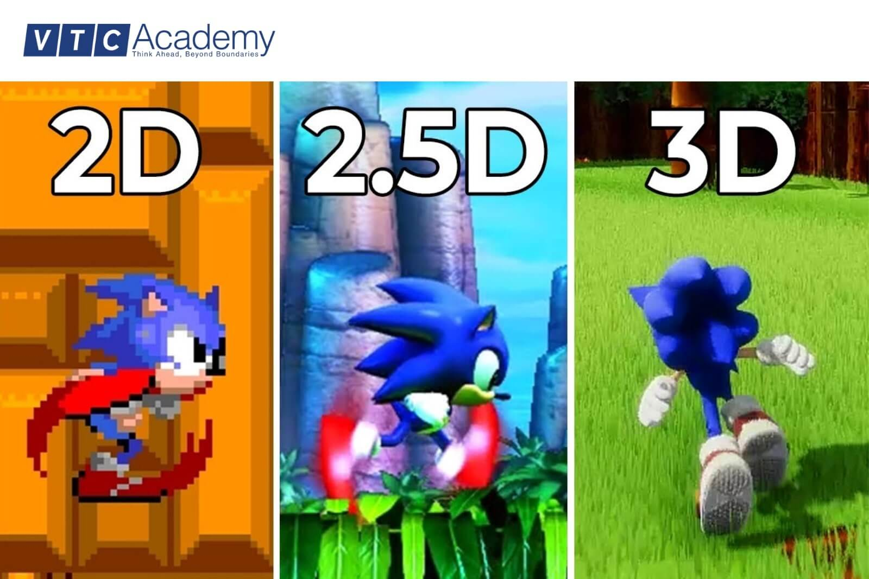
Hình 1.1: Các thể loại chính trong lĩnh vực game

Xu hướng phát triển game Android hiện nay
Thị trường game trên nền tảng Android đang chứng kiến sự chuyển dịch mạnh mẽ từ các trò chơi đơn giản (Hyper-casual) sang các dòng game có chiều sâu cả về mặt đồ họa lẫn cốt truyện, thường được gọi là Mid-core và Hard-core games. Sự phát triển vượt bậc của phần cứng di động, đặc biệt là các bộ vi xử lý đồ họa mạnh mẽ trên điện thoại thông minh, đã xóa nhòa khoảng cách giữa trải nghiệm game trên di động và các hệ máy chuyên dụng như Console hay PC. Người dùng hiện nay không chỉ yêu cầu sự tiện lợi mà còn đòi hỏi những trải nghiệm hình ảnh cao cấp với độ phân giải lớn và tốc độ khung hình ổn định.
Một xu hướng đáng chú ý khác là việc tích hợp trí tuệ nhân tạo (AI) vào quá trình vận hành game. Thay vì các NPC hành động theo các kịch bản lặp lại nhàm chán, các nhà phát triển đang hướng tới việc xây dựng những nhân vật có khả năng tự học hỏi và phản ứng thông minh dựa trên hành vi của người chơi. Điều này đặc biệt quan trọng trong các dòng game phiêu lưu thế giới mở, nơi sự tương tác giữa người chơi và môi trường cần được duy trì một cách tự nhiên và bất ngờ. Việc áp dụng các thuật toán học máy (Machine Learning) giúp tạo ra các NPC có "linh hồn", biết đưa ra quyết định dựa trên bối cảnh thực tế thay vì chỉ tuân theo những dòng code cứng nhắc.
Cuối cùng, tính kết nối và thế giới mở đang trở thành tiêu chuẩn mới. Game Android hiện nay không chỉ là những màn chơi rời rạc mà là cả một hệ sinh thái, nơi người chơi có thể tự do khám phá, thực hiện nhiệm vụ theo nhiều cách khác nhau và tương tác với các hệ thống AI phức tạp trong môi trường ảo.

Các engine phổ biến và lý do chọn Unity
Để phát triển một trò chơi 3D chất lượng cao trên Android, việc lựa chọn một công cụ phát triển (Game Engine) phù hợp là yếu tố quyết định đến thành công của dự án. Hiện nay, thị trường engine game đang được thống trị bởi các cái tên lớn như Unreal Engine, Unity, Godot và CryEngine. Mỗi engine đều có những thế mạnh riêng: Unreal Engine nổi tiếng với khả năng xử lý hình ảnh siêu thực (AAA), trong khi Godot lại ghi điểm bởi tính mã nguồn mở và nhẹ nhàng. Tuy nhiên, đối với đồ án "Phát triển game 3D phiêu lưu trên Android với NPC tích hợp AI học tăng cường", Unity là sự lựa chọn tối ưu nhất.
Bảng 1.1: Bảng so sánh các tiêu chí sử dụng các engine phổ biến
Tiêu chí | Unity Engine | Unreal Engine | Godot Engine
Thị phần Mobile | Dẫn đầu: Chiếm khoảng 70% trong top 1000 trò chơi di động hàng đầu. | Trung bình: Khoảng 15%, chủ yếu tập trung vào phân khúc game AAA. | Thấp: Khoảng 3–5%, đang phát triển ở phân khúc Indie.
Dung lượng bản build (3D cơ bản) | Tối ưu: Khoảng 70–100 MB, dễ dàng phân phối trên các kho ứng dụng. | Lớn: Trên 200 MB, gây khó khăn khi tối ưu dung lượng cài đặt. | Rất nhỏ: Khoảng 35–50 MB, phù hợp với thiết bị cấu hình thấp.
Hệ thống kết xuất (Mobile Rendering) | Vượt trội: URP giúp cải thiện hiệu năng từ 30–50% trên kiến trúc ARM. | Nặng: Forward Renderer cho hình ảnh đẹp nhưng đòi hỏi phần cứng rất mạnh. | Cơ bản: GLES3 hỗ trợ tốt máy cũ nhưng hạn chế hiệu ứng đồ họa cao cấp.
Hỗ trợ AI / Machine Learning | Hoàn thiện: ML-Agents ổn định, đã qua hơn 20 phiên bản cập nhật. | Sơ khai: Learning Agents (Beta) còn hạn chế hỗ trợ cho nền tảng di động. | Chưa có: Chủ yếu dựa vào các thư viện bên ngoài từ cộng đồng.
Thời gian đóng gói (Build Time) | Nhanh: Trung bình từ 5–10 phút cho một dự án quy mô vừa. | Chậm: Có thể mất 30–60 phút do quá trình biên dịch shader phức tạp. | Rất nhanh: Thời gian biên dịch ngắn nhờ kiến trúc đơn giản.
Tài nguyên phát triển (Asset Store) | Phong phú: Hơn 60.000 tài nguyên sẵn có từ cộng đồng 10 triệu lập trình viên. | Trung bình: Khoảng 30.000 tài nguyên, tập trung vào đồ họa chất lượng cao. | Hạn chế: Khoảng 2.000 tài nguyên, cộng đồng đang trong giai đoạn phát triển.
Lý do đầu tiên nằm ở khả năng tối ưu hóa đa nền tảng tuyệt vời của Unity. Với thị trường Android vốn có sự phân mảnh lớn về phần cứng, Unity cung cấp các bộ công cụ render như Universal Render Pipeline giúp game đạt hiệu suất cao trên cả các dòng điện thoại tầm trung lẫn cao cấp. Thứ hai, ngôn ngữ lập trình C# được sử dụng trong Unity vừa mạnh mẽ, vừa dễ tiếp cận hơn so với C++ của Unreal Engine, giúp đẩy nhanh quá trình phát triển logic và xử lý các hành vi phức tạp của nhân vật.
Lý do quan trọng nhất và mang tính then chốt cho đồ án này chính là bộ toolkit Unity ML-Agents. Đây là một thư viện mã nguồn mở cho phép tích hợp trực tiếp các thuật toán học máy vào môi trường game. Unity cung cấp sự hỗ trợ mạnh mẽ nhất cho việc huấn luyện Agent bằng phương pháp học tăng cường thông qua việc kết nối mượt mà giữa môi trường mô phỏng 3D và các thư viện AI hàng đầu như PyTorch. Cộng đồng người dùng đông đảo và kho tài nguyên Asset Store khổng lồ cũng là những điểm cộng lớn, giúp người phát triển dễ dàng tìm kiếm các giải pháp kỹ thuật cũng như các mô hình 3D chất lượng để phục vụ cho đồ án.

Trí tuệ nhân tạo trong game

AI truyền thống
Trí tuệ nhân tạo truyền thống trong phát triển trò chơi điện tử, hay còn gọi là AI dựa trên kịch bản, thực chất là các thuật toán mang tính chất quyết định luận. Thay vì thực sự "suy nghĩ", các nhân vật NPC hành động dựa trên các bộ quy tắc được lập trình viên thiết lập sẵn. Ba kỹ thuật phổ biến nhất bao gồm:
- Máy trạng thái hữu hạn (FSM): Đây là mô hình cơ bản nhất, trong đó NPC chuyển đổi giữa các trạng thái như "Idle", "Patrol", "Chase" và "Attack" dựa trên các điều kiện kích hoạt. Tuy nhiên, khi số lượng trạng thái tăng lên, sơ đồ FSM trở nên cực kỳ phức tạp và khó quản lý (thường gọi là "State Explosion").
- Thuật toán tìm đường (A* Pathfinding): Là tiêu chuẩn vàng giúp NPC tìm đường ngắn nhất từ điểm A đến điểm B trong môi trường 3D bằng cách tính toán chi phí (cost) của các ô lưới.
- Cây hành vi (Behavior Trees): Một bước tiến so với FSM, cho phép phân cấp các hành vi từ phức tạp đến đơn giản, giúp NPC có khả năng thực hiện các nhiệm vụ có logic cao hơn.
Những hạn chế cốt lõi trong môi trường game hiện đại: Mặc dù hiệu quả và tiêu tốn ít tài nguyên phần cứng, AI truyền thống có nhược điểm chí mạng là tính dự đoán được. Người chơi có thể dễ dàng nhận ra quy luật di chuyển của NPC sau vài lần chạm trán. Hơn nữa, việc viết code cho mọi tình huống có thể xảy ra trong một môi trường 3D phiêu lưu rộng lớn là điều gần như không thể, dẫn đến các lỗi hành vi khi NPC gặp phải những tình huống nằm ngoài kịch bản. Bên cạnh đó, AI kịch bản thiếu tính tự thích nghi. Trong một trò chơi phiêu lưu, nếu người chơi tìm ra một kẽ hở trong thiết kế địa hình hoặc chiến thuật, AI truyền thống sẽ không thể tự thay đổi để khắc phục, làm giảm đi tính thử thách và sự lôi cuốn của trò chơi.
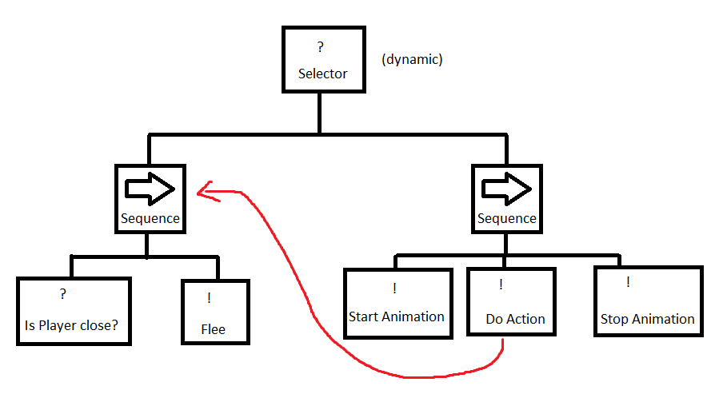
Hình 1.2: Sơ đồ hoạt động thông thường của AI truyền thống

Trí tuệ nhân tạo học tăng cường
Học tăng cường là một trong những hướng tiếp cận quan trọng và hiện đại trong lĩnh vực trí tuệ nhân tạo, tập trung vào việc xây dựng các tác nhân có khả năng tự học thông qua quá trình tương tác trực tiếp với môi trường. Khác với các phương pháp trí tuệ nhân tạo truyền thống vốn dựa trên các tập luật cố định (rule-based) hoặc các kịch bản được lập trình sẵn, RL không yêu cầu người lập trình phải xác định trước toàn bộ hành vi của tác nhân trong mọi tình huống. Thay vào đó, Agent sẽ từng bước học cách đưa ra quyết định tối ưu thông qua cơ chế thử và sai (trial-and-error), dựa trên các tín hiệu phản hồi từ môi trường dưới dạng phần thưởng (reward).
Trong bối cảnh phát triển game, đặc biệt là đối với các nhân vật không điều khiển bởi người chơi (NPC), học tăng cường mở ra một hướng tiếp cận hoàn toàn mới trong việc xây dựng hành vi. Thay vì phải thiết kế chi tiết từng logic điều khiển, nhà phát triển có thể định nghĩa mục tiêu và hệ thống phần thưởng, từ đó để Agent tự học cách đạt được mục tiêu đó. Điều này giúp tạo ra các hành vi mang tính thích nghi cao, linh hoạt và khó dự đoán, góp phần nâng cao trải nghiệm người chơi.
Về mặt lý thuyết, các bài toán học tăng cường thường được mô hình hóa dưới dạng tiến trình quyết định Markov (Markov Decision Process – MDP). Đây là một khung toán học được sử dụng rộng rãi để mô tả các bài toán ra quyết định trong môi trường có yếu tố ngẫu nhiên và thay đổi theo thời gian. Một MDP được xác định bởi bộ năm thành phần (S, A, P, R, γ), trong đó mỗi thành phần đóng một vai trò quan trọng trong việc định nghĩa cách thức Agent tương tác với môi trường.
Cụ thể, tập trạng thái $S$biểu diễn toàn bộ các trạng thái mà Agent có thể quan sát được tại một thời điểm nhất định. Trong môi trường game 3D của đề tài, trạng thái có thể bao gồm nhiều thông tin như tọa độ không gian $\left(x , y , z\right)$, vận tốc di chuyển, hướng nhìn, cũng như dữ liệu thu thập từ các cảm biến như Raycast để phát hiện vật cản hoặc đối tượng xung quanh. Tập hành động $A$là tập hợp các thao tác mà Agent có thể thực hiện, có thể ở dạng rời rạc (ví dụ: lựa chọn tấn công, phòng thủ) hoặc liên tục (ví dụ: điều khiển lực di chuyển hoặc góc quay). Bên cạnh đó, xác suất chuyển trạng thái $P(s^{'}∣s,a)$mô tả khả năng Agent chuyển từ trạng thái hiện tại sang trạng thái tiếp theo sau khi thực hiện một hành động nhất định. Thành phần phần thưởng $R(s,a,s^{'})$đóng vai trò là tín hiệu phản hồi từ môi trường, cho biết hành động vừa thực hiện là “tốt” hay “xấu”. Cuối cùng, hệ số chiết khấu $γ∈[0,1]$được sử dụng để cân bằng giữa phần thưởng ngắn hạn và dài hạn, cho phép Agent điều chỉnh mức độ ưu tiên đối với các kết quả trong tương lai.
Quá trình học của Agent trong RL được xây dựng dựa trên một vòng lặp tương tác liên tục giữa Agent và môi trường. Tại mỗi thời điểm $t$, Agent quan sát trạng thái hiện tại $s_{t}$, sau đó lựa chọn hành động $a_{t}$dựa trên chiến lược hiện tại của mình. Môi trường sẽ phản hồi bằng cách cung cấp trạng thái mới $s_{t+1}$cùng với phần thưởng $r_{t+1}$. Thông qua việc lặp lại quá trình này trong một số lượng lớn các bước, Agent dần dần điều chỉnh chiến lược của mình nhằm tối đa hóa tổng phần thưởng nhận được.
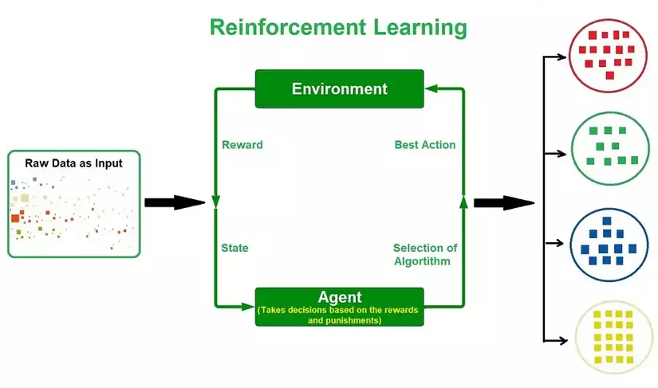
Hình 1.3: Mô hình tương tác giữa Agent và Environment
Mục tiêu cốt lõi của học tăng cường là tối đa hóa tổng phần thưởng tích lũy theo thời gian, còn được gọi là lợi nhuận. Giá trị này được định nghĩa dưới dạng tổng có chiết khấu của các phần thưởng trong tương lai:
$$G_{t}=\sum_{k=0}^{∞}{γ^{k}}R_{t+k+1}$$
Trong đó, hệ số $γ$ cho phép điều chỉnh mức độ ảnh hưởng của các phần thưởng trong tương lai. Khi $γ$ tiến gần đến 1, Agent có xu hướng “nhìn xa trông rộng” hơn, ưu tiên các chiến lược dài hạn thay vì chỉ tập trung vào lợi ích trước mắt.
Để đánh giá chất lượng của một trạng thái hoặc một hành động, học tăng cường sử dụng các hàm giá trị. Hàm giá trị trạng thái $V^{π}(s)$ biểu diễn kỳ vọng lợi nhuận khi Agent bắt đầu từ trạng thái $s$và tuân theo chiến lược $π$. Trong khi đó, hàm giá trị hành động $Q^{π}(s,a)$ đánh giá mức độ hiệu quả của việc thực hiện hành động $a$ tại trạng thái $s$. Các hàm này có mối quan hệ chặt chẽ với nhau và được mô tả thông qua phương trình Bellman - một trong những nền tảng lý thuyết quan trọng nhất của học tăng cường:
$$V^{*}(s)=\underset{a}{max⁡}\sum_{s^{'},r}{p(}s^{'},r∣s,a)\left[r+γV^{*}(s^{'})\right]$$
Phương trình này thể hiện rằng giá trị tối ưu của một trạng thái phụ thuộc vào phần thưởng tức thời và giá trị của trạng thái kế tiếp, từ đó tạo cơ sở cho việc xây dựng các thuật toán tối ưu hóa chính sách.
Trong thực tế, đặc biệt là trong các môi trường có không gian trạng thái lớn hoặc liên tục như game 3D, việc lưu trữ các giá trị $V$ hoặc $Q$ dưới dạng bảng là không khả thi. Do đó, học tăng cường thường được kết hợp với mạng nơ-ron sâu để tạo thành học tăng cường sâu. Trong cách tiếp cận này, mạng nơ-ron đóng vai trò là một bộ xấp xỉ hàm, giúp ước lượng chính sách tối ưu hoặc các hàm giá trị:
$$π(a∣s;θ)≈π^{*}(a∣s)$$
Trong đó, $θ$ là tập hợp các tham số của mạng nơ-ron cần được huấn luyện. Việc sử dụng DRL cho phép Agent xử lý các đầu vào phức tạp như hình ảnh, dữ liệu cảm biến và học được các hành vi ở mức độ trừu tượng cao.
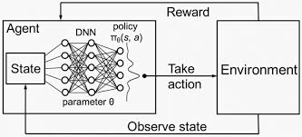
Hình 1.4: Kiến trúc mạng nơ-ron trong Deep Reinforcement Learning
Một trong những thách thức quan trọng trong học tăng cường là sự cân bằng giữa hai quá trình: khai phá (exploration) và khai thác (exploitation). Khai phá đề cập đến việc Agent thử nghiệm các hành động mới nhằm khám phá các chiến lược tiềm năng, trong khi khai thác là việc sử dụng những kiến thức đã học để tối đa hóa phần thưởng. Nếu Agent chỉ tập trung vào khai thác, nó có thể bị mắc kẹt trong các chiến lược cục bộ và không tìm ra giải pháp tối ưu toàn cục. Ngược lại, nếu quá thiên về khai phá, quá trình học sẽ trở nên kém hiệu quả và thiếu ổn định.
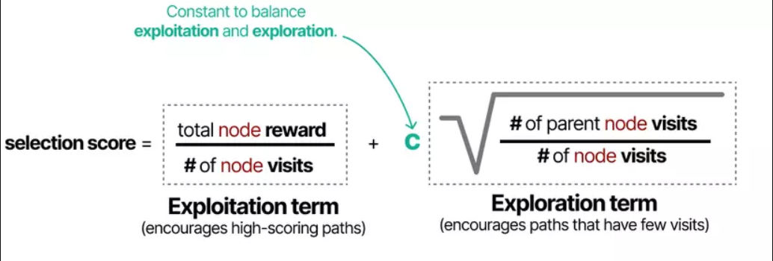
Hình 1.5: Minh họa sự cân bằng giữa Exploration và Exploitation
Trong môi trường Unity ML-Agents, sự cân bằng giữa hai yếu tố này thường được điều chỉnh thông qua các tham số của thuật toán, chẳng hạn như hệ số entropy trong phương pháp PPO. Việc điều chỉnh hợp lý các tham số này giúp Agent duy trì khả năng khám phá trong khi vẫn đảm bảo hội tụ về một chiến lược tối ưu.
Như vậy, học tăng cường là một phương pháp mạnh mẽ cho phép xây dựng các hệ thống AI có khả năng tự học và thích nghi trong môi trường động. Việc áp dụng RL trong dự án The Neural Core không chỉ giúp giảm thiểu khối lượng lập trình hành vi thủ công mà còn tạo ra các NPC có hành vi đa dạng, thông minh và phù hợp với các tình huống phức tạp trong game 3D.

Ưu điểm khi áp dụng RL vào game
Việc chuyển đổi từ các phương pháp trí tuệ nhân tạo truyền thống sang học tăng cường mang lại những cải tiến đáng kể cả về chất lượng trải nghiệm người chơi lẫn quy trình phát triển hệ thống NPC trong game. Không chỉ dừng lại ở việc nâng cao độ “thông minh” của nhân vật, RL còn thay đổi cách tiếp cận trong thiết kế hành vi, từ lập trình thủ công sang huấn luyện dựa trên dữ liệu và mục tiêu.
Trước hết, một trong những ưu điểm nổi bật của RL là khả năng tạo ra hành vi tự nhiên và phi tuyến tính. Trong các hệ thống AI truyền thống, NPC thường hoạt động dựa trên các kịch bản được định nghĩa sẵn, dẫn đến hành vi mang tính lặp lại và dễ dự đoán. Ngược lại, với RL, Agent có thể học cách tương tác với môi trường thông qua kinh nghiệm tích lũy, từ đó hình thành các chiến thuật linh hoạt như né tránh, phục kích hoặc thay đổi hướng di chuyển tùy theo tình huống. Điều này giúp nâng cao tính chân thực, mang lại cảm giác người chơi đang đối đầu với một thực thể “có suy nghĩ” thay vì một hệ thống máy móc.
Bên cạnh đó, RL cung cấp khả năng thích ứng vượt trội trong các môi trường động. Khi người chơi thực hiện những hành động ngoài dự đoán của lập trình viên, chẳng hạn như khám phá các khu vực ít được sử dụng hoặc áp dụng chiến thuật mới, AI truyền thống thường không có khả năng phản ứng hiệu quả do bị giới hạn bởi logic có sẵn. Trong khi đó, Agent được huấn luyện bằng RL có thể quan sát sự thay đổi của môi trường và điều chỉnh hành vi dựa trên kinh nghiệm đã học, từ đó duy trì được hiệu suất hoạt động ngay cả trong các tình huống chưa từng xuất hiện trong quá trình thiết kế ban đầu.
Một lợi ích quan trọng khác là tối ưu hóa quy trình phát triển. Thay vì phải xây dựng và duy trì một hệ thống logic phức tạp với hàng loạt điều kiện rẽ nhánh, nhà phát triển chỉ cần tập trung vào việc thiết kế môi trường huấn luyện và hàm phần thưởng. Điều này giúp giảm đáng kể khối lượng công việc lập trình thủ công, đồng thời chuyển vai trò của lập trình viên từ “người lập trình hành vi” sang “người huấn luyện hệ thống”. Trong thực tế, nhiều nghiên cứu và ứng dụng đã chỉ ra rằng cách tiếp cận này có thể rút ngắn đáng kể thời gian phát triển đối với các hệ thống NPC phức tạp.
Tuy nhiên, bên cạnh những lợi thế nổi bật, việc áp dụng RL cũng đi kèm với một số thách thức nhất định, đặc biệt là về yêu cầu tài nguyên tính toán và độ phức tạp trong quá trình huấn luyện. Do đó, việc lựa chọn phương pháp phù hợp cần cân nhắc giữa chất lượng hành vi và khả năng triển khai thực tế, đặc biệt trên các thiết bị di động có tài nguyên hạn chế.
Để làm rõ sự khác biệt giữa hai phương pháp, Bảng 1.2 trình bày so sánh chi tiết giữa AI truyền thống và AI học tăng cường theo một số tiêu chí quan trọng.
Bảng 1.2: So sánh hiệu suất giữa AI truyền thống và AI học tăng cường
Tiêu chí | AI truyền thống | AI học tăng cường
Cơ chế vận hành | Dựa trên luật (Rule-based): Hoạt động theo các kịch bản và điều kiện logic if-else được lập trình sẵn. | Dựa trên mục tiêu (Goal-oriented): Agent tự học cách tối ưu hóa hành vi thông qua thử và sai để đạt phần thưởng cao nhất.
Độ linh hoạt | Thấp: Hành vi bị giới hạn trong các trạng thái cố định, dễ bị người chơi "bắt bài". | Rất cao: Có khả năng tự thích nghi và đưa ra phản ứng linh hoạt trong các tình huống mới phát sinh.
Thiết kế & Phát triển | Phức tạp về logic: Khó quản lý khi số lượng trạng thái tăng quá lớn (State Explosion). | Phức tạp về mô hình: Tập trung vào thiết kế hàm phần thưởng (Reward Function) và quan sát (Observations).
Hiệu năng (CPU/RAM) | Tối ưu: Chiếm rất ít tài nguyên, phù hợp với mọi cấu hình thiết bị di động. | Yêu cầu cao: Cần tài nguyên cho quá trình suy luận mạng nơ-ron (Inference), đòi hỏi kỹ thuật tối ưu hóa.
Tính chân thực | Cứng nhắc: Hành vi mang tính lặp lại, đôi khi thiếu tự nhiên nếu kịch bản không đủ sâu. | Sinh động: Hành vi đa dạng, khó đoán, tạo cảm giác NPC có "trí tuệ" và chiều sâu như con người.
Khả năng mở rộng | Khó khăn: Bổ sung hành vi mới yêu cầu chỉnh sửa và kiểm thử lại toàn bộ hệ thống logic cũ. | Thuận tiện: Có thể tái huấn luyện (Retrain) mô hình với các tham số môi trường mới mà không cần viết lại code logic.

Unity ML-Agents

Giới thiệu về bộ công cụ Unity ML-Agents
Unity Machine Learning Agents là một dự án mã nguồn mở được phát triển bởi Unity Technologies, nhằm biến các trò chơi và môi trường mô phỏng xây dựng bằng Unity trở thành môi trường huấn luyện cho các thuật toán học máy. Trước khi ML-Agents ra đời, việc tích hợp các mô hình học sâu vào môi trường game đòi hỏi lập trình viên phải tự xây dựng các cầu nối phức tạp giữa các ngôn ngữ lập trình khác nhau. ML-Agents đã giải quyết vấn đề này bằng cách cung cấp một bộ công cụ hoàn chỉnh, cho phép sử dụng sức mạnh đồ họa và vật lý của Unity để huấn luyện các tác nhân thông qua thư viện học máy phổ biến hiện nay là PyTorch.
Sự ra đời của ML-Agents đã mở ra một hướng đi mới cho phát triển trò chơi di động, đặc biệt là trên nền tảng Android. Thay vì dựa vào các thuật toán AI cứng nhắc, nhà phát triển có thể tạo ra các NPC có khả năng tự thích nghi với môi trường 3D phức tạp. Trong phạm vi của đồ án này, ML-Agents đóng vai trò là nền tảng cốt lõi để huấn luyện các NPC trong game phiêu lưu, giúp chúng học được các hành vi di chuyển, tấn công và tương tác một cách thông minh và tự nhiên nhất.

Kiến trúc và cơ chế hoạt động của hệ thống
Kiến trúc của Unity ML-Agents được thiết kế theo mô hình Client-Server, cho phép sự tách biệt hoàn toàn giữa môi trường mô phỏng đồ họa 3D và quá trình tính toán logic AI phức tạp. Hệ thống bao gồm ba thành phần chính hoạt động phối hợp chặt chẽ:
- Learning environment: Được xây dựng trực tiếp trong Unity Engine, chứa các đối tượng Agent và các thực thể tương tác. Đây là nơi định nghĩa các quy tắc vật lý, logic trò chơi và đặc biệt là hệ thống phần thưởng nhằm định hướng hành vi cho tác tử.
- External communicator: Thành phần này đóng vai trò cầu nối, sử dụng giao thức gRPC để truyền tải dữ liệu giữa Unity và Python API. Nó đảm bảo dữ liệu về trạng thái môi trường được gửi đi và các lệnh điều khiển được phản hồi về phía Agent một cách đồng bộ và chính xác theo thời gian thực.
- Python API & Trainer: Chứa các thuật toán Học tăng cường hiện đại (như PPO, SAC) được triển khai trên thư viện PyTorch. Quá trình huấn luyện thực tế diễn ra tại đây: hệ thống phân tích dữ liệu nhận được từ Unity để cập nhật trọng số cho mạng nơ-ron, sau đó xuất ra mô hình đã tối ưu hóa (định dạng .onnx) để Agent thực thi trong môi trường thực tế.
Mỗi Agent trong hệ thống ML-Agents được coi là một thực thể tự chủ, vận hành dựa trên vòng lặp thu thập dữ liệu và ra quyết định. Cơ chế này được cụ thể hóa qua ba thành phần kỹ thuật cốt lõi:
Bảng 1.3: Các thành phần kỹ thuật cấu thành của một Agent
Thành phần | Vai trò kỹ thuật | Ví dụ thực tế trong dự án
Observations | Thu thập dữ liệu đầu vào từ môi trường. Agent sử dụng các cảm biến để xác định trạng thái hiện tại của bản thân và thế giới xung quanh. | Tọa độ NPC, hướng nhìn của người chơi; sử dụng Raycast Sensor để phát hiện vật cản và khoảng cách đến mục tiêu.
Actions | Các lệnh đầu ra mà Agent thực hiện để tương tác và thay đổi trạng thái trong game. | Các lệnh di chuyển (Trái/Phải/Tiến/Lùi), thực hiện kỹ năng lướt né hoặc kích hoạt đòn tấn công khi người chơi nằm trong tầm đánh.
Reward Signal | Một giá trị số học phản hồi tức thì để đánh giá chất lượng hành động, là căn cứ để AI tự điều chỉnh hành vi. | Cộng điểm (+1.0) khi NPC đánh trúng người chơi; trừ điểm (-1.0) khi NPC bị ngã khỏi đảo hoặc va chạm vào chướng ngại vật vô ích.
Trong đồ án, quy trình triển khai AI được chia thành hai giai đoạn rõ rệt:
- Giai đoạn huấn luyện: Unity đóng vai trò tạo ra các tình huống thử-sai liên tục. Dữ liệu được gửi sang Python API để "dạy" bộ não AI. Kết quả cuối cùng là một tệp mô hình nơ-ron chứa các trọng số tối ưu.
- Giai đoạn thực thi: Tệp mô hình được nhúng ngược lại vào Unity thông qua thư viện Unity Sentis (hoặc Barracuda). Lúc này, Agent không cần kết nối với Python mà tự suy luận hành vi trực tiếp trên phần cứng của điện thoại Android, đảm bảo tốc độ phản hồi nhanh và mượt mà cho trò chơi.

Các thuật toán học tăng cường trong ML-Agents
Trong môi trường Unity ML-Agents, việc lựa chọn thuật toán học tăng cường đóng vai trò then chốt trong việc quyết định cách thức mà các tác nhân thu nhận kiến thức, thích nghi và phản ứng với những biến đổi của môi trường. Mỗi thuật toán mang những đặc điểm riêng về khả năng hội tụ, tốc độ học, mức độ ổn định cũng như yêu cầu về tài nguyên tính toán. Do đó, việc lựa chọn đúng phương pháp huấn luyện không chỉ ảnh hưởng đến “độ thông minh” của NPC mà còn tác động trực tiếp đến hiệu năng khi triển khai thực tế trên các thiết bị di động.
Trong phạm vi dự án The Neural Core, thuật toán PPO được lựa chọn làm phương pháp huấn luyện cốt lõi nhờ khả năng cân bằng tốt giữa hiệu suất học và tính ổn định. Bên cạnh đó, thuật toán SAC cũng được nghiên cứu như một hướng tiếp cận bổ sung nhằm nâng cao khả năng khám phá hành vi trong các môi trường phức tạp.
Thuật toán PPO được xây dựng dựa trên kiến trúc Actor–Critic, một mô hình học tăng cường kết hợp hai thành phần mạng nơ-ron hoạt động song song nhưng đảm nhiệm các vai trò khác nhau trong quá trình học.
Thành phần thứ nhất là Actor, có nhiệm vụ trực tiếp đưa ra quyết định hành động. Actor nhận đầu vào là trạng thái hiện tại $s$của môi trường (bao gồm dữ liệu vị trí, vận tốc, thông tin từ Raycast, v.v.), sau đó xuất ra hành động $a$ tương ứng theo một phân phối xác suất, được biểu diễn dưới dạng chính sách $π(a∣s)$. Mục tiêu của Actor là học được một chiến lược tối ưu sao cho tổng phần thưởng tích lũy trong tương lai là lớn nhất.
Thành phần thứ hai là Critic, không trực tiếp điều khiển hành vi của Agent mà đóng vai trò đánh giá chất lượng của trạng thái. Critic ước lượng giá trị trạng thái $V(s)$, tức là dự đoán tổng phần thưởng mà Agent có thể nhận được nếu tiếp tục hành động từ trạng thái đó theo chính sách hiện tại. Giá trị này đóng vai trò là một tín hiệu tham chiếu để giúp Actor điều chỉnh hành vi của mình.
Sự phối hợp giữa Actor và Critic diễn ra thông qua một đại lượng gọi là Advantage (lợi thế). Advantage phản ánh mức độ “tốt hơn kỳ vọng” của một hành động so với dự đoán ban đầu. Nếu hành động mang lại kết quả tốt hơn dự đoán của Critic, Actor sẽ tăng xác suất lựa chọn hành động đó trong tương lai. Ngược lại, nếu kết quả kém hơn kỳ vọng, Actor sẽ giảm xác suất thực hiện hành động tương tự. Cơ chế này giúp quá trình học trở nên hiệu quả hơn, giảm nhiễu và tăng tốc độ hội tụ.
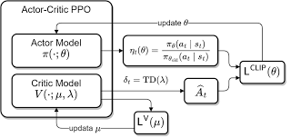
Hình 1.6: Kiến trúc Actor–Critic trong PPO
Một trong những vấn đề lớn của các thuật toán Policy Gradient truyền thống là hiện tượng cập nhật chính sách quá mức (large policy update). Khi Agent nhận được một phần thưởng lớn bất thường, nó có thể điều chỉnh trọng số mạng nơ-ron một cách đột ngột, dẫn đến việc phá vỡ các hành vi tốt đã học trước đó. Hiện tượng này thường được gọi là “sụp đổ chính sách” (policy collapse). Để giải quyết vấn đề này, PPO đưa ra cơ chế Clipping, hoạt động như một “đai an toàn” trong quá trình cập nhật chính sách. Thay vì cho phép sự thay đổi không giới hạn, PPO giới hạn mức độ thay đổi của chính sách mới so với chính sách cũ trong một khoảng an toàn.
Cụ thể, hàm mục tiêu của PPO được định nghĩa như sau:
$$L^{CLIP}(θ)={\hat{E}}_{t}\left[min ⁡ \left(r_{t}(θ){\hat{A}}_{t},\text{ clip}(r_{t}(θ),1-ϵ,1+ϵ){\hat{A}}_{t}\right)\right]$$
Trong đó:
- $r_{t}(θ)$ là tỷ lệ giữa xác suất hành động theo chính sách mới và chính sách cũ
- ${\hat{A}}_{t}$ là giá trị lợi thế (Advantage)
- $ϵ$ là hệ số giới hạn (thường chọn khoảng 0.1 – 0.2)
Ý nghĩa trực quan của cơ chế này là: dù Agent có phát hiện ra một hướng đi rất tốt, nó cũng chỉ được phép cập nhật chính sách từng bước nhỏ thay vì thay đổi đột ngột. Điều này giúp đảm bảo quá trình học diễn ra ổn định, tránh việc “quên” kiến thức cũ và duy trì hiệu suất lâu dài.
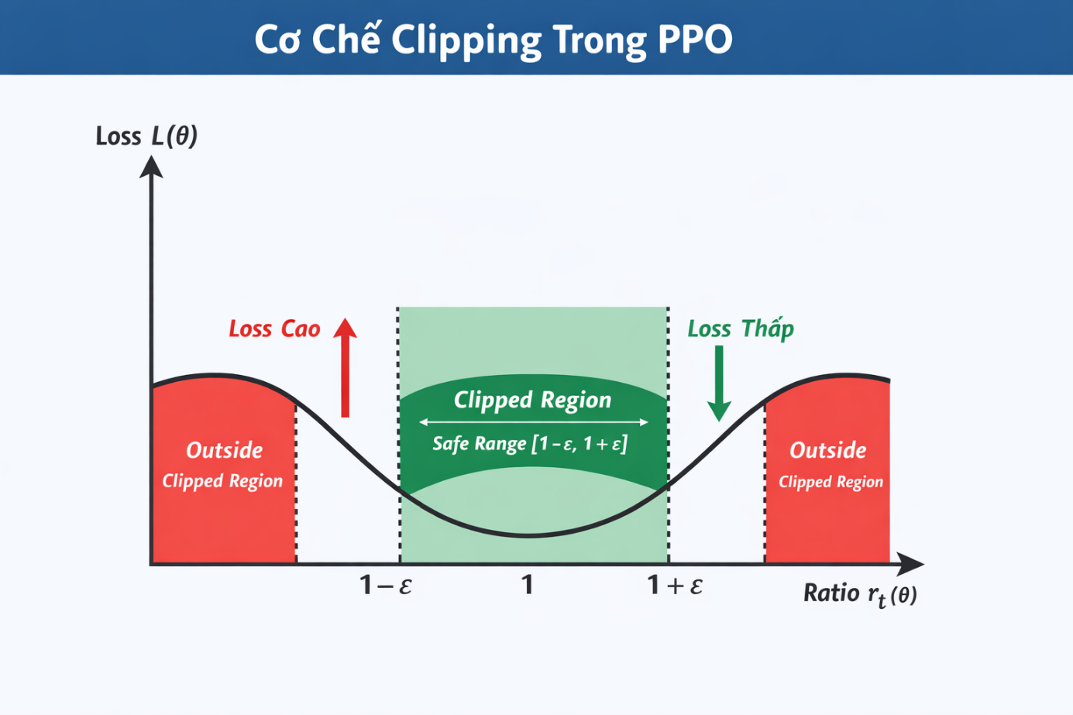
Hình 1.7: Minh họa cơ chế Clipping trong PPO
Bên cạnh PPO, thuật toán SAC cũng là một phương pháp học tăng cường mạnh mẽ thuộc nhóm Off-policy. Điểm khác biệt cốt lõi của SAC nằm ở việc tối ưu hóa không chỉ dựa trên phần thưởng mà còn dựa trên Entropy (độ hỗn loạn) của chính sách. Cụ thể, SAC khuyến khích Agent thực hiện các hành động đa dạng nhất có thể, miễn là vẫn đạt được mục tiêu. Điều này giúp Agent tránh rơi vào các chiến lược lặp lại đơn điệu và tăng khả năng khám phá môi trường.
Trong môi trường game, đặc biệt là các bản đồ có địa hình phức tạp, SAC giúp NPC:
- Tìm ra các đường đi không trực tiếp
- Tận dụng vật cản để ẩn nấp
- Thực hiện các hành vi mang tính bất ngờ
Tuy nhiên, so với PPO, SAC thường yêu cầu nhiều tài nguyên tính toán hơn và khó tối ưu hơn trong môi trường thực tế. Do đó, trong dự án này, PPO được lựa chọn làm thuật toán chính, trong khi SAC đóng vai trò tham khảo và mở rộng.
Việc lựa chọn thuật toán không chỉ ảnh hưởng đến quá trình huấn luyện mà còn tác động trực tiếp đến kích thước và hiệu năng của mô hình khi triển khai. Các mô hình sau khi huấn luyện sẽ được xuất ra dưới định dạng .onnx và sử dụng trong Unity thông qua cơ chế suy luận.
Đối với nền tảng Android, yêu cầu về tối ưu hóa là rất quan trọng. Các mô hình cần được nén và tối giản để đảm bảo:
- Thời gian phản hồi nhanh
- Tiêu thụ ít tài nguyên CPU/GPU
- Không gây nóng máy hoặc hao pin
Nhờ đặc tính ổn định và hiệu quả, PPO là lựa chọn phù hợp để đảm bảo sự cân bằng giữa chất lượng hành vi của NPC và hiệu năng của hệ thống khi vận hành trên thiết bị di động.

Tổng quan các nghiên cứu và công nghệ liên quan

Các công trình nghiên cứu và sản phẩm điển hình về ML
Trong những năm gần đây, Deep Reinforcement Learning đã chứng minh được sức mạnh vượt trội thông qua các công trình nghiên cứu của các tổ chức hàng đầu thế giới. Điển hình là dự án AlphaStar của Google DeepMind, sử dụng thuật toán học tăng cường để đánh bại các game thủ chuyên nghiệp trong trò chơi StarCraft II - một môi trường có không gian trạng thái cực kỳ phức tạp và thiếu thông tin hoàn hảo. Một nghiên cứu quan trọng khác là OpenAI Five, áp dụng thuật toán PPO để huấn luyện một đội quân AI chơi Dota 2. Công trình này đã chứng minh rằng việc kết hợp mạng nơ-ron sâu với các hệ thống phần thưởng được thiết kế tốt có thể giúp AI học được những chiến thuật phối hợp đồng đội ở mức độ cao cấp mà không cần sự can thiệp trực tiếp của con người vào logic kịch bản.
Tại Việt Nam và trên thế giới, Unity ML-Agents đã trở thành tiêu chuẩn công nghiệp cho việc tích hợp AI vào game. Các dự án nghiên cứu như "Snoopy’s Adventure" hay các bản demo kỹ thuật của Unity như "Huggy Buggy" đã cho thấy khả năng của ML-Agents trong việc tạo ra các NPC có khả năng di chuyển linh hoạt trên địa hình phức tạp thông qua cảm biến Raycast. Các công trình này chỉ ra rằng, thay vì sử dụng cây hành vi tĩnh, việc cho phép NPC tự học cách tránh vật cản và truy đuổi mục tiêu giúp giảm thiểu tới 50% khối lượng mã nguồn logic hành vi, đồng thời tạo ra những phản ứng "không thể dự đoán" trước, làm tăng tính hấp dẫn cho các trò chơi thuộc thể loại phiêu lưu hành động.

Xu hướng triển khai AI cục bộ trên thiết bị di động
Nghiên cứu về việc đưa các mô hình mạng nơ-ron lên thiết bị di động đang là một xu hướng nóng. Các công trình liên quan đến định dạng tệp ONNX (Open Neural Network Exchange) và bộ thư viện Unity Sentis đã mở ra khả năng chạy các mô hình AI phức tạp ngay trên CPU/GPU của điện thoại thông minh.
Sự kế thừa từ các nghiên cứu này cho phép các dự án như "The Neural Core" không còn phụ thuộc vào kết nối Internet hay điện toán đám mây để xử lý AI. Các nghiên cứu thực nghiệm chỉ ra rằng, việc tối ưu hóa các lớp mạng nơ-ron có thể giúp giảm độ trễ của NPC xuống mức dưới 10ms, đảm bảo tốc độ khung hình ổn định trên các dòng máy Android tầm trung.

Định hướng nghiên cứu của đề tài
Thông qua việc khảo sát các công trình liên quan, dự án "The Neural Core" được xây dựng dựa trên sự kế thừa các thành tựu của thuật toán PPO và công nghệ Mobile Inference. Tuy nhiên, thay vì chỉ tập trung vào các bài toán đối kháng thuần túy, dự án hướng tới việc ứng dụng AI học tăng cường vào trải nghiệm phiêu lưu thế giới mở trên Android. Dự án sẽ tập trung giải quyết các thách thức mà các nghiên cứu trước đó thường bỏ qua trên nền tảng di động, đó là:
- Reward Shaping tối ưu: Thiết kế hàm phần thưởng đa mục tiêu để NPC vừa biết khám phá bản đồ, vừa biết bảo vệ khu vực "Core".
- Cân bằng hiệu năng: Tối ưu hóa số lượng tia Raycast và độ sâu của mạng nơ-ron để đảm bảo thời lượng pin và nhiệt độ thiết bị khi chạy thực tế.

Tổng kết chương 1
Chương 1 đã trình bày cái nhìn tổng quan về xu hướng phát triển game 3D trên nền tảng di động Android, đồng thời khẳng định Unity là công cụ phù hợp nhất cho dự án nhờ sự hỗ trợ mạnh mẽ của bộ công cụ ML-Agents. Thông qua việc phân tích sự khác biệt giữa AI truyền thống (dựa trên kịch bản) và AI học tăng cường (dựa trên trải nghiệm), nghiên cứu đã làm rõ lý do tại sao Reinforcement Learning lại là giải pháp đột phá để xây dựng các nhân vật NPC có hành vi tự nhiên và linh hoạt trong thể loại game phiêu lưu. Đây là nền tảng lý thuyết quan trọng, định hướng cho việc triển khai thiết kế hệ thống và huấn luyện tác nhân trong các chương tiếp theo. Dựa trên những cơ sở lý thuyết đã thiết lập ở chương 1, Chương 2 sẽ tập trung vào việc cụ thể hóa các yêu cầu kỹ thuật và xây dựng kiến trúc chi tiết cho trò chơi

PHÂN TÍCH VÀ THIẾT KẾ HỆ THỐNG
Chương này trình bày các kỹ thuật tối ưu hóa code Java trên nền tảng Android một cách có hệ thống và chi tiết. Mỗi kỹ thuật đều được minh họa bằng ví dụ thực tế, kèm theo phân tích sâu về hiệu suất và các đánh giá về trade-off giữa tốc độ, bộ nhớ và khả năng bảo trì code.

Mô tả bài toán
Bài toán đặt ra trong đồ án là xây dựng một ứng dụng trò chơi điện tử 3D thuộc thể loại nhập vai phiêu lưu (RPG) trên nền tảng di động Android, giải quyết các vấn đề cốt lõi về xây dựng môi trường ảo và tích hợp trí tuệ nhân tạo thế hệ mới.
Cụ thể, bài toán được mô tả qua ba khía cạnh chính sau:
- Bài toán mô phỏng môi trường và kịch bản: Hệ thống cần mô phỏng một thế giới giả tưởng nơi người chơi nhập vai vào một nhân vật đang trong hành trình khôi phục lại ký ức bị mất. Cấu trúc không gian của bài toán được thiết kế theo mô hình "Hub-and-Spoke" (Trục và nan hoa) để phù hợp với đặc thù quản lý tài nguyên trên thiết bị di động:
- Khu vực trung tâm (Đảo chính): Đóng vai trò là không gian an toàn và quản lý. Đây là nơi bài toán cần giải quyết các tương tác cơ bản của người chơi như nâng cấp chỉ số, quản lý kho đồ và lựa chọn màn chơi.
- Khu vực thử thách (Các đảo con): Đây là các không gian biệt lập được sinh ra để mô phỏng các mảnh ký ức. Tại đây, bài toán yêu cầu xây dựng các tình huống đối kháng và vượt chướng ngại vật, nơi người chơi buộc phải tương tác với các thực thể máy tính (NPC) để hoàn thành mục tiêu.
- Bài toán về hành vi thông minh của NPC: Trong các trò chơi truyền thống, hành vi của NPC thường được giải quyết bằng mô hình máy trạng thái hữu hạn (FSM). Nhược điểm của FSM là tạo ra các hành vi rập khuôn, lặp lại và dễ bị người chơi bắt bài. Đồ án này đặt ra bài toán thay thế phương pháp lập trình hành vi cổ điển bằng phương pháp học tăng cường sử dụng bộ công cụ Unity ML-Agents. Vấn đề cần giải quyết là huấn luyện các tác tử tự học hỏi từ môi trường để đạt được các hành vi tối ưu mà không cần kịch bản định sẵn:
- Vấn đề tác chiến: Làm sao để NPC tự học được cách tấn công, phòng thủ, giữ khoảng cách và phản ứng linh hoạt trước các thao tác điều khiển ngẫu nhiên của người chơi.
- Vấn đề điều hướng: Làm sao để NPC tự tìm đường di chuyển thông minh trong môi trường 3D phức tạp, tránh vật cản và tiếp cận mục tiêu một cách tự nhiên nhất.
- Bài toán triển khai trên thiết bị biên: Khác với việc chạy mô hình AI trên máy tính cá nhân hoặc Server mạnh mẽ, việc triển khai game 3D tích hợp AI trên thiết bị Android đặt ra bài toán về tối ưu hóa tài nguyên phần cứng giới hạn. Hệ thống cần giải quyết mâu thuẫn giữa việc duy trì chất lượng đồ họa 3D, xử lý logic game thời gian thực và vận hành mô hình mạng nơ-ron để điều khiển NPC mà không gây ra hiện tượng sụt giảm khung hình hoặc quá tải bộ nhớ RAM. Bài toán yêu cầu một kiến trúc hệ thống linh hoạt, cho phép tải và dỡ bỏ các mô-đun AI theo ngữ cảnh màn chơi cụ thể.

Phân tích yêu cầu hệ thống
Dựa trên bài toán đã đặt ra, hệ thống trò chơi cần đáp ứng đầy đủ các yêu cầu về chức năng và phi chức năng nhằm đảm bảo tính hoàn thiện về mặt kỹ thuật, khả năng vận hành ổn định cũng như mang lại trải nghiệm tốt cho người chơi trên nền tảng Android.

Yêu cầu chức năng
Yêu cầu chức năng mô tả các hành động và nghiệp vụ cốt lõi mà hệ thống trò chơi phải thực hiện trong quá trình vận hành, bao gồm điều khiển nhân vật, trí tuệ nhân tạo của NPC, quản lý màn chơi và giao diện người dùng.
Về nhóm chức năng điều khiển nhân vật, hệ thống phải cung cấp cơ chế điều khiển chuyển động linh hoạt cho người chơi. Nhân vật có khả năng di chuyển theo mọi hướng thông qua joystick ảo được hiển thị trên màn hình cảm ứng. Bên cạnh đó, người chơi có thể thực hiện các hành động chiến đấu cơ bản như tấn công thường và lướt né thông qua các nút chức năng tương ứng. Hệ thống vật lý của trò chơi phải đảm bảo xử lý va chạm chính xác giữa nhân vật với môi trường xung quanh như tường, mặt đất cũng như với các NPC trong quá trình chiến đấu và di chuyển.
Đối với nhóm chức năng trí tuệ nhân tạo, các NPC trong trò chơi cần có khả năng quan sát và thu thập dữ liệu môi trường xung quanh một cách liên tục. Những thông tin như vị trí người chơi, khoảng cách đến mục tiêu và sự tồn tại của vật cản được thu thập thông qua các cảm biến ảo, tiêu biểu là Raycast Sensor. Dựa trên dữ liệu đầu vào này, hệ thống phải tích hợp mô hình mạng nơ-ron đã được huấn luyện trước để thực hiện quá trình suy luận và đưa ra quyết định hành vi trong thời gian thực, bao gồm di chuyển, truy đuổi hoặc tấn công người chơi. Ngoài ra, NPC cần có khả năng điều hướng thông minh, kết hợp giữa kết quả suy luận từ AI và hệ thống NavMesh của Unity, nhằm tiếp cận mục tiêu một cách hiệu quả mà không bị kẹt bởi các vật cản tĩnh trong bản đồ.
Nhóm chức năng quản lý màn chơi và dữ liệu đóng vai trò điều phối luồng chơi và lưu trữ tiến trình của người chơi. Hệ thống phải cung cấp cơ chế cổng dịch chuyển cho phép người chơi kích hoạt cổng tại đảo chính để chuyển cảnh sang các đảo con tương ứng thông qua quá trình tải scene. Đồng thời, hệ thống nhiệm vụ và cốt truyện cần ghi nhận trạng thái hoàn thành của người chơi tại từng đảo con, từ đó mở khóa và hiển thị các đoạn dữ liệu ký ức dưới dạng văn bản hoặc hình ảnh khi người chơi hoàn thành các thử thách. Toàn bộ dữ liệu tiến trình, bao gồm số tiền, chỉ số nhân vật và các ký ức đã mở, phải được lưu trữ vào bộ nhớ thiết bị nhằm đảm bảo dữ liệu không bị mất khi người chơi tắt ứng dụng hoặc chuyển đổi giữa các màn chơi.
Bên cạnh đó, hệ thống giao diện người dùng phải hiển thị đầy đủ các thông số quan trọng của trò chơi theo thời gian thực như thanh máu, số lượng đạn hoặc năng lượng hiện có, cũng như bản đồ thu nhỏ (mini-map) nếu được triển khai. Ngoài ra, trò chơi cần có menu hệ thống cho phép người chơi tạm dừng trò chơi, điều chỉnh các thiết lập âm thanh và thoát khỏi ứng dụng khi cần thiết.

Yêu cầu phi chức năng
Yêu cầu phi chức năng tập trung vào các tiêu chí chất lượng, hiệu năng và ràng buộc kỹ thuật của hệ thống khi triển khai trên nền tảng Android.
Về hiệu năng, trò chơi phải đảm bảo duy trì tốc độ khung hình ổn định để mang lại trải nghiệm mượt mà cho người chơi. Cụ thể, hệ thống cần đạt tối thiểu 30 FPS trên các thiết bị Android tầm trung và hướng tới 60 FPS trên các thiết bị có cấu hình cao. Quá trình suy luận của mô hình trí tuệ nhân tạo, được thực hiện thông qua Unity Sentis hoặc Barracuda, phải được tối ưu hóa để thời gian xử lý chiếm dụng CPU không vượt quá 4ms cho mỗi khung hình, nhằm tránh hiện tượng giật lag hoặc đứng hình. Bên cạnh đó, việc quản lý và tối ưu hóa bộ nhớ cần được chú trọng, đảm bảo dung lượng RAM tiêu thụ không vượt quá giới hạn cho phép của thiết bị, với khuyến nghị dưới 500MB cho các scene đơn giản, từ đó tránh tình trạng hệ điều hành tự động đóng ứng dụng.
Về khả năng tương thích và triển khai, ứng dụng cần đảm bảo hoạt động ổn định trên hệ điều hành Android phiên bản 7.0 (Nougat) trở lên, tương ứng với API Level 24+. Ngoài ra, kích thước bộ cài đặt của trò chơi sau khi build phải được tối ưu hóa thông qua việc loại bỏ các tài nguyên không cần thiết và nén texture, giúp người dùng dễ dàng tải về và cài đặt trên thiết bị di động.
Cuối cùng, về tính khả dụng và trải nghiệm người dùng, giao diện điều khiển của trò chơi phải được thiết kế hợp lý, phù hợp với thao tác bằng ngón tay trên màn hình cảm ứng. Các nút bấm và joystick ảo cần có độ nhạy cao và phản hồi tốt để tạo cảm giác điều khiển chính xác. Đồng thời, hệ thống chuyển đổi giữa các scene, bao gồm màn hình tải, phải hoạt động ổn định, tránh các lỗi như treo ứng dụng hoặc thoát đột ngột, đảm bảo quá trình chơi diễn ra liên tục và liền mạch.

Biểu đồ use case
Trong hệ thống game được xây dựng, có hai nhóm tác nhân chính tương tác với hệ thống là người chơi (Player) và tác nhân AI (Agent). Mỗi tác nhân thực hiện các chức năng khác nhau trong hai giai đoạn: giai đoạn huấn luyện và giai đoạn vận hành.

Người chơi
Người chơi là tác nhân trung tâm của hệ thống, là người dùng cuối trực tiếp tương tác với ứng dụng trò chơi trên thiết bị di động (Android). Các ca sử dụng (Use case) liên quan đến người chơi bao gồm:
- Nhóm chức năng hệ thống:
- Cài đặt hệ thống: Người chơi có thể tùy chỉnh các thông số kỹ thuật như âm thanh, độ nhạy cảm ứng hoặc đồ họa để phù hợp với thiết bị.
- Bắt đầu trò chơi: Kích hoạt phiên làm việc mới, chuyển từ màn hình chờ vào môi trường game.
- Nhóm chức năng quản lý:
- Nâng cấp nhân vật: Sử dụng tài nguyên tích lũy được để gia tăng các chỉ số sức mạnh cho nhân vật chính, chuẩn bị cho các thử thách khó hơn.
- Chọn màn chơi: Lựa chọn các khu vực (Đảo) khác nhau để khám phá và thực hiện nhiệm vụ khôi phục ký ức.
- Nhóm chức năng Gameplay (Trong màn chơi):
- Điều khiển nhân vật: Thông qua giao diện cảm ứng (Joystick), người chơi điều hướng nhân vật di chuyển trong không gian 3D.
- Tương tác, đối kháng: Người chơi thực hiện các hành động chiến đấu (tấn công, né tránh) để tương tác trực tiếp với các thực thể trong game, đặc biệt là đối đầu với AI Guardian.

Agent
Agent (trong bối cảnh trò chơi được gọi là AI Guardian) là một tác nhân máy tính thông minh, được điều khiển bởi mô hình mạng nơ-ron nhân tạo đã qua huấn luyện (Reinforcement Learning Model). Vai trò của Agent là
- Tương tác, đối kháng: Đây là ca sử dụng duy nhất và quan trọng nhất mà Agent tham gia.
  - Trong quá trình chơi, Agent liên tục nhận tín hiệu từ môi trường (vị trí người chơi, vật cản, trạng thái bản thân).
  - Dựa trên mô hình đã học, Agent đưa ra quyết định hành động (di chuyển chặn đầu, tấn công hoặc lẩn trốn) để tạo ra thử thách cho người chơi.
  - Sự tương tác này diễn ra hai chiều: Agent phản ứng lại hành động của Người chơi, tạo nên tính đối kháng thời gian thực cho trò chơi.

Hệ thống
Hệ thống đóng vai trò môi trường vận hành và trọng tài điều phối giữa các tác nhân thông qua các nhiệm vụ:
- Xử lý vật lý và va chạm: Sử dụng Unity Physics để tính toán tương tác giữa nhân vật, AI và địa hình; cung cấp dữ liệu cho các cảm biến (Raycast) của Agent.
- Quản lý trạng thái môi trường: Điều phối việc khởi tạo, tải màn chơi (Load Scene) và sắp xếp vị trí các đối tượng (Spawn Points).
- Tính toán phần thưởng: Vận hành script Reward Function để cộng/trừ điểm dựa trên hành vi của Agent, giúp định hướng quá trình học tăng cường.
- Quản lý vòng đời (Episode): Kiểm soát điều kiện kết thúc màn chơi và kích hoạt hàm EndEpisode() để tái lập môi trường khi đạt mục tiêu hoặc thất bại.

Biểu đồ use case tổng quát
Dưới đây là biểu đồ use case tổng quát để thể hiện rõ hệ thống game:
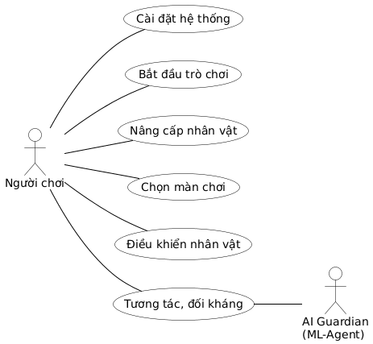
Hình 2.1: Sơ đồ Use case tổng quan
Sơ đồ Use Case tổng quát thể hiện sự phân tách rõ ràng giữa các nhóm chức năng quản trị và vận hành trò chơi. Trong đó, người chơi đảm nhận vai trò trung tâm khi tương tác với toàn bộ các tính năng từ thiết lập hệ thống, nâng cấp nhân vật đến trực tiếp điều khiển hành động. Ngược lại, tác nhân AI Guardian chỉ tập trung tham gia vào ca sử dụng "Tương tác, đối kháng" nhằm thực hiện các hành vi chiến đấu thông minh đã được huấn luyện. Đây chính là điểm kết nối cốt lõi của hệ thống, nơi Game Engine thực hiện các xử lý ngầm về vật lý, tính toán phần thưởng và quản lý vòng đời để duy trì tính đối kháng thời gian thực.

Đặc tả use case

Đặc tả Use case bắt đầu trò chơi
Đặc tả Use case bắt đầu trò chơi mô tả quá trình người chơi truy cập vào thế giới game từ giao diện Menu chính. Hệ thống sẽ thực hiện các bước kiểm tra dữ liệu, tải tài nguyên và khởi tạo môi trường trước khi bắt đầu gameplay.
Bảng 2.1: Đặc tả Use case bắt đầu trò chơi
Use case | Bắt đầu trò chơi (Start Game)
Tác nhân | Người chơi (Player)
Mô tả | Người chơi khởi động ứng dụng và chuyển từ màn hình Menu chính vào thế giới game (Đảo chính), kích hoạt các tiến trình xử lý dữ liệu và môi trường.
Trạng thái hệ thống trước | Ứng dụng đã được khởi động và dừng lại ở giao diện Menu chính (Main Menu).
Dòng sự kiện chính | 1. Người chơi nhấn nút "Start Game" hoặc "Continue" trên màn hình chính.  2. Hệ thống kiểm tra sự tồn tại của tệp lưu trữ (Save file) trong bộ nhớ thiết bị.  3. Nếu là người chơi mới: Hệ thống khởi tạo dữ liệu mặc định (Viên đá ký ức).  4. Nếu là người chơi cũ: Hệ thống nạp lại các chỉ số nhân vật và danh sách màn chơi đã hoàn thành.  5. Hệ thống thực hiện quá trình tải tài nguyên (Loading Scene) cho đảo chính.  6. Nhân vật được khởi tạo tại vị trí lưu cuối cùng hoặc vị trí mặc định trên đảo chính.
Dòng sự kiện phụ | - Nếu tệp lưu trữ bị hỏng: Hệ thống hiển thị thông báo lỗi và hỏi ý kiến người chơi về việc ghi đè dữ liệu mới.  - Nếu thiết bị không đủ bộ nhớ trống: Hệ thống hiển thị cảnh báo yêu cầu dọn dẹp bộ nhớ trước khi nạp tài nguyên 3D.
Trạng thái hệ thống sau | Người chơi bắt đầu điều khiển được nhân vật tại khu vực đảo chính. Hệ thống sẵn sàng cho các tương tác tiếp theo.
Yêu cầu đặc biệt | - Thời gian nạp dữ liệu từ Menu vào đảo chính không nên vượt quá 10 giây trên các thiết bị tầm trung.  - Nhạc nền phải chuyển đổi mượt mà từ nhạc menu sang nhạc nền môi trường (Ambience).
Điểm mở rộng | Hiển thị đoạn hội thoại giới thiệu cốt truyện (Intro) đối với người chơi lần đầu.
Tần suất sử dụng | Một lần duy nhất mỗi khi người chơi mở ứng dụng để tham gia vào thế giới game.

Đặc tả Use case chọn màn chơi
Đặc tả Use case chọn màn chơi mô tả quá trình người chơi khám phá khu vực đảo chính và tương tác với các cổng dịch chuyển để truy cập vào các màn chơi tương ứng. Trong quá trình này, hệ thống sẽ kiểm tra các điều kiện mở khóa, thực hiện tải dữ liệu môi trường và chuyển người chơi đến khu vực thử thách mới.
Bảng 2.2: Đặc tả Use case chọn màn chơi
Use case | Chọn màn chơi
Tác nhân | Người chơi (Player)
Mô tả | Người chơi điều khiển nhân vật khám phá Đảo chính, tìm kiếm vị trí các cổng dịch chuyển (Portals) và thỏa mãn các điều kiện cần thiết để kích hoạt hành trình đến các Đảo Con (màn chơi).
Trạng thái hệ thống trước | Người chơi đang ở môi trường đảo chính (Hub World). Các cổng dịch chuyển đang ở trạng thái mặc định (khóa hoặc chưa kích hoạt).
Dòng sự kiện chính | 1. Người chơi điều khiển nhân vật di chuyển trên đảo chính để tìm kiếm các cổng dịch chuyển.  2. Người chơi tiếp cận gần một cổng dịch chuyển cụ thể.  3. Hệ thống kiểm tra điều kiện kích hoạt (Ví dụ: Đã hoàn thành màn trước đó hoặc có đủ số mảnh dữ liệu yêu cầu).  4. Nếu đủ điều kiện, giao diện tương tác xuất hiện, người chơi xác nhận vào màn.  5. Hệ thống kích hoạt hiệu ứng dịch chuyển và tải dữ liệu màn chơi mới (Load Scene).
Dòng sự kiện phụ | - Nếu chưa đủ điều kiện: Hệ thống hiển thị thông báo yêu cầu (Ví dụ: "Cần 3 mảnh ký ức để mở cổng này").  - Nếu cổng đã mở từ trước: Người chơi có thể đi vào ngay mà không cần kiểm tra lại điều kiện.
Trạng thái hệ thống sau | Hệ thống chuyển sang màn chơi (Đảo Con) tương ứng. Trạng thái nhân vật và vị trí cổng được lưu lại.
Yêu cầu đặc biệt | - Hiệu ứng dịch chuyển cần mượt mà để che giấu thời gian tải màn chơi (Loading screen).  - Vị trí các cổng phải được thiết kế dễ nhận diện qua ánh sáng hoặc biểu tượng trên bản đồ nhỏ.
Điểm mở rộng | Hệ thống gợi ý hướng đi (Waypoint) đến cổng dịch chuyển tiếp theo dựa trên cốt truyện.
Tần suất sử dụng | Trung bình (Sử dụng mỗi khi người chơi muốn bắt đầu một thử thách mới).

Đặc tả Use case nâng cấp nhân vật
Đặc tả Use case nâng cấp nhân vật mô tả quá trình người chơi sử dụng các tài nguyên thu thập được trong quá trình chơi để cải thiện chỉ số và khả năng chiến đấu của nhân vật tại khu vực đảo chính. Trong quá trình này, hệ thống sẽ kiểm tra điều kiện nâng cấp, cập nhật dữ liệu chỉ số mới và lưu lại tiến trình của người chơi.
Bảng 2.3: Đặc tả Use case nâng cấp nhân vật
Use case | Nâng cấp nhân vật
Tác nhân | Người chơi (Player)
Mô tả | Người chơi sử dụng tiền tệ hoặc tài nguyên thu thập được từ các Đảo Con để gia tăng các chỉ số sức mạnh, máu hoặc kỹ năng của nhân vật tại đảo chính.
Trạng thái hệ thống trước | Người chơi đang ở khu vực an toàn trên đảo chính và có đủ lượng tài nguyên tối thiểu để thực hiện nâng cấp.
Dòng sự kiện chính | 1. Người chơi tiếp cận vị trí nâng cấp hoặc mở giao diện nâng cấp (Shop/Upgrade Menu).  2. Hệ thống hiển thị các chỉ số hiện tại và danh sách các hạng mục có thể nâng cấp (Máu, Sức tấn công, Tốc độ lướt).  3. Người chơi chọn hạng mục muốn nâng cấp.  4. Hệ thống kiểm tra số dư tài nguyên của người chơi.  5. Nếu đủ điều kiện, hệ thống trừ tài nguyên và cập nhật chỉ số mới cho nhân vật.  6. Hệ thống hiển thị hiệu ứng thông báo nâng cấp thành công và cập nhật lại giao diện.
Dòng sự kiện phụ | - Nếu không đủ tài nguyên: Hệ thống hiển thị thông báo "Không đủ tiền" và vô hiệu hóa nút nâng cấp.  - Nếu chỉ số đã đạt cấp tối đa (Max level): Hệ thống hiển thị trạng thái "Đã tối đa" và không cho phép thực hiện thêm.
Trạng thái hệ thống sau | Các chỉ số nhân vật mới được lưu vào cơ sở dữ liệu (hoặc tệp Save). Người chơi có thể tiếp tục khám phá hoặc vào màn chơi mới với sức mạnh mới.
Yêu cầu đặc biệt | - Giao diện phải hiển thị rõ ràng sự thay đổi giữa chỉ số cũ và chỉ số mới (ví dụ: HP 100 -> 120).  - Hệ thống phải lưu dữ liệu ngay lập tức sau khi nâng cấp để tránh mất mát khi ứng dụng đóng đột ngột.
Điểm mở rộng | Nâng cấp ngoại hình nhân vật hoặc mở khóa các kỹ năng chủ động mới (Ultimate skills).
Tần suất sử dụng | Trung bình (Sử dụng sau mỗi khi người chơi hoàn thành thử thách và tích lũy đủ tiền).

Đặc tả Use case cài đặt hệ thống
Đặc tả Use case cài đặt hệ thống mô tả quá trình người chơi tùy chỉnh các thông số của trò chơi nhằm tối ưu trải nghiệm trên thiết bị di động. Trong quá trình này, hệ thống sẽ tiếp nhận các thay đổi về âm thanh, điều khiển và đồ họa, sau đó lưu lại và áp dụng trực tiếp vào môi trường game.
Bảng 2.4: Đặc tả Use case cài đặt hệ thống
Use case | Cài đặt hệ thống (Option)
Tác nhân | Người chơi (Player)
Mô tả | Cho phép người chơi thay đổi các thiết lập về âm thanh, độ nhạy điều khiển và cấu hình đồ họa để tối ưu hóa trải nghiệm trên thiết bị di động.
Trạng thái hệ thống trước | Người chơi đang ở màn hình Menu chính (Main Menu) hoặc đang trong trạng thái Tạm dừng (Pause) khi đang chơi.
Dòng sự kiện chính | 1. Người chơi nhấn vào biểu tượng "Cài đặt" trên giao diện.  2. Hệ thống hiển thị bảng tùy chọn bao gồm: Âm lượng, Độ nhạy Joystick và Chất lượng đồ họa.  3. Người chơi điều chỉnh các thanh trượt hoặc chọn các mức cấu hình (Thấp/Trung bình/Cao).  4. Người chơi nhấn "Lưu" hoặc "Quay lại".  5. Hệ thống ghi nhận các thông số mới và áp dụng ngay lập tức cho ứng dụng.
Dòng sự kiện phụ | - Nếu người chơi nhấn "Khôi phục mặc định": Hệ thống sẽ đưa tất cả các thông số về giá trị ban đầu của nhà phát triển.  - Nếu người chơi nhấn thoát mà không lưu: Hệ thống hiển thị thông báo xác nhận hủy bỏ các thay đổi.
Trạng thái hệ thống sau | Các thiết lập mới được lưu vào bộ nhớ (PlayerPrefs) và giao diện quay trở lại màn hình trước đó.
Yêu cầu đặc biệt | - Việc thay đổi cấu hình đồ họa không được gây treo ứng dụng.  - Giao diện cài đặt phải hiển thị rõ ràng, dễ thao tác trên màn hình cảm ứng.
Điểm mở rộng | Chuyển đổi ngôn ngữ (Tiếng Anh/Tiếng Việt).
Tần suất sử dụng | Thấp (Thường chỉ thiết lập một vài lần khi bắt đầu trải nghiệm game).

Đặc tả Use case điều khiển nhân vật
Đặc tả Use case điều khiển nhân vật mô tả quá trình người chơi sử dụng hệ thống điều khiển cảm ứng để tương tác và di chuyển nhân vật trong môi trường game 3D:
Bảng 2.5: Đặc tả Use case điều khiển nhân vật
Use case | Điều khiển nhân vật (Control Character)
Tác nhân | Người chơi (Player)
Mô tả | Người chơi sử dụng hệ thống điều khiển trên màn hình cảm ứng để điều hướng nhân vật di chuyển và xoay camera trong không gian 3D.
Trạng thái hệ thống trước | Nhân vật đã được nạp vào một môi trường (đảo chính hoặc đảo con) và đang ở trạng thái đứng yên (Idle).
Dòng sự kiện chính | 1. Người chơi chạm và kéo Virtual Joystick bên trái để điều hướng nhân vật di chuyển (Tiến, lùi, trái, phải).  2. Người chơi chạm và vuốt vùng trống bên phải màn hình để điều khiển xoay Camera quan sát xung quanh.  3. Hệ thống nhận tín hiệu Input, tính toán vận tốc và hướng xoay.  4. Hệ thống cập nhật hoạt ảnh (Animation) tương ứng cho nhân vật (Đi bộ/Chạy).  5. Nhân vật di chuyển trong không gian 3D dựa trên trọng lực và va chạm vật lý.
Dòng sự kiện phụ | - Nếu nhân vật va chạm với vật cản (tường, đá): Hệ thống ngăn nhân vật đi xuyên qua và duy trì trạng thái trượt dọc theo bề mặt va chạm.  - Nếu nhân vật rơi xuống vực: Hệ thống kiểm tra điều kiện rơi và kích hoạt trạng thái Reset hoặc trừ máu.
Trạng thái hệ thống sau | Nhân vật thay đổi vị trí và góc nhìn trong không gian 3D. Hệ thống sẵn sàng nhận các Input hành động tiếp theo (tấn công, lướt).
Yêu cầu đặc biệt | - Độ nhạy của Joystick và Camera phải có thể tùy chỉnh trong phần Cài đặt.  - Phản hồi di chuyển phải tức thì (độ trễ dưới 16ms) để tránh gây cảm giác khó chịu cho người chơi.
Điểm mở rộng | Chuyển đổi trạng thái từ đi bộ sang chạy nhanh dựa trên độ kéo của Joystick.
Tần suất sử dụng | Liên tục trong suốt quá trình trải nghiệm game (trừ khi đang mở Menu hoặc xem Cutscene).

Đặc tả Use case chiến đấu đối kháng
Đặc tả Use case chiến đấu đối kháng mô tả quá trình tương tác chiến đấu trực tiếp giữa người chơi và các thực thể AI trong môi trường game 3D:
Bảng 2.6: Đặc tả Use case chiến đấu đối kháng
Use case | Chiến đấu đối kháng
Tác nhân | Người chơi (Player), AI Guardian (Agent)
Mô tả | Mô tả quá trình tương tác đối kháng trực tiếp giữa người chơi và thực thể AI trong môi trường game 3D. Hệ thống sẽ tính toán vật lý, sát thương và điều phối hành vi của AI dựa trên mô hình học tăng cường.
Trạng thái hệ thống trước | Người chơi đã chọn màn chơi và nhân vật đã được khởi tạo (Spawn) vào môi trường đảo con. Mô hình AI đã được nạp (Load) vào Agent.
Dòng sự kiện chính | 1. Người chơi di chuyển và thực hiện các thao tác tấn công (bắn xung năng lượng).  2. Agent tiếp nhận quan sát (Observations) về vị trí và hành động của Người chơi.  3. Agent thực hiện hành động (Actions) để né tránh hoặc phản công dựa trên mô hình ML-Agents.  4. Hệ thống (Game Engine) kiểm tra va chạm vật lý giữa các thực thể.  5. Hệ thống tính toán và cập nhật máu (HP) cho cả Người chơi và Agent.  6. Hệ thống cộng/trừ điểm thưởng (Reward) cho Agent dựa trên kết quả tương tác.
Dòng sự kiện phụ | - Nếu Người chơi sử dụng kỹ năng đặc biệt (Lướt/Làm chậm): Hệ thống thay đổi tốc độ xử lý vật lý và Agent phải phản ứng với trạng thái mới.  - Nếu va chạm với vật cản: Agent thực hiện hành vi tìm đường hoặc di chuyển vòng qua để tiếp tục chiến đấu.
Trạng thái hệ thống sau | - Trường hợp 1: Agent bị tiêu diệt hoặc Người chơi đạt mục tiêu: Hệ thống kết thúc Episode, lưu dữ liệu và thông báo hoàn thành.  - Trường hợp 2: Người chơi hết máu: Hệ thống kết thúc Episode và hiển thị màn hình thất bại.
Yêu cầu đặc biệt | - Độ trễ khi AI đưa ra quyết định (Inference Time) phải thấp để đảm bảo mượt mà trên điện thoại.  - Tốc độ khung hình (FPS) duy trì ổn định mức 30-60 FPS khi AI hoạt động.
Điểm mở rộng | Sử dụng kỹ năng đặc biệt (Ultimate), nhặt vật phẩm hồi máu trong quá trình chiến đấu.
Tần suất sử dụng | Liên tục trong suốt quá trình người chơi tham gia vào các đảo con (màn chơi chiến đấu).

Biểu đồ hoạt động

Biểu đồ hoạt động bắt đầu trò chơi
Quy trình khởi chạy trò chơi bắt đầu từ việc kiểm tra tài nguyên hệ thống và khởi tạo dữ liệu người chơi. Biểu đồ sau đây mô tả chi tiết các bước từ lúc người chơi nhấn biểu tượng ứng dụng đến khi nhân vật có thể sẵn sàng tương tác:
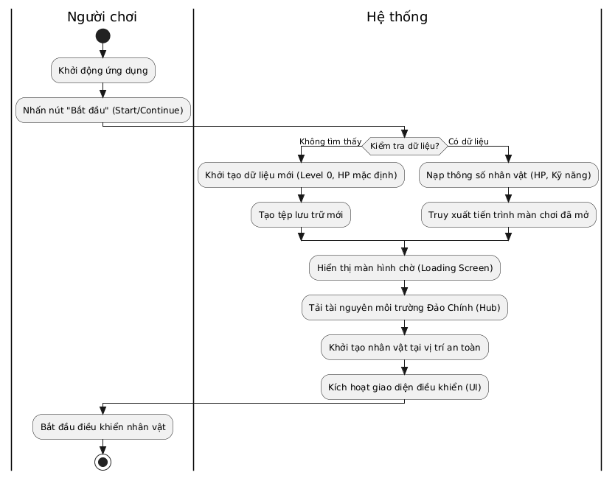
Hình 2.2: Biểu đồ hoạt động bắt đầu trò chơi

Biểu đồ hoạt động chọn màn chơi
Hệ thống chọn màn chơi được thiết kế theo cấu trúc phân cấp, cho phép người chơi xem thông tin chi tiết của từng hòn đảo trước khi quyết định thám hiểm. Sơ đồ hoạt động dưới đây minh họa luồng logic kiểm tra trạng thái mở khóa và chuyển cảnh giữa các khu vực:
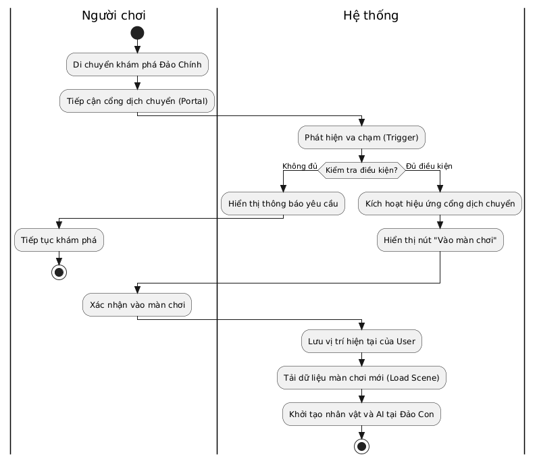
Hình 2.3: Biểu đồ hoạt động chọn màn chơi

Biểu đồ hoạt động nâng cấp nhân vật
Để gia tăng khả năng chiến đấu và thích nghi, người chơi có thể sử dụng tài nguyên thu thập được để nâng cấp các chỉ số cốt lõi. Sơ đồ này trình bày quy trình từ việc kiểm tra số dư tài nguyên đến việc xác nhận và cập nhật thuộc tính mới cho nhân vật:
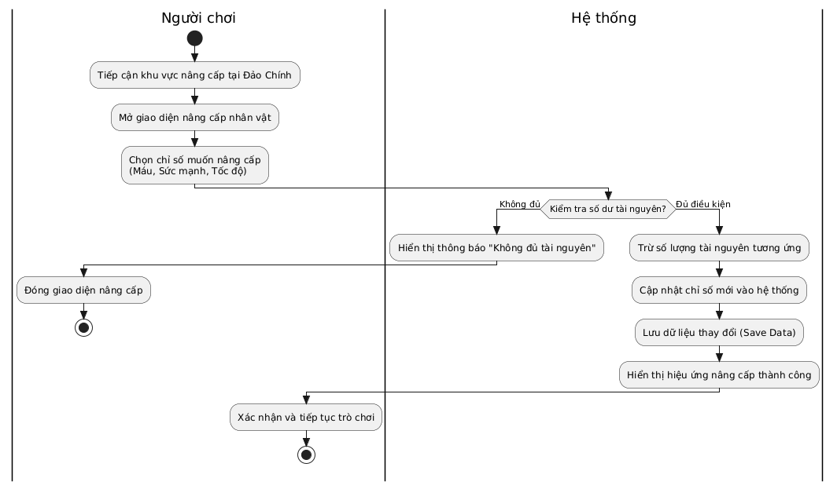
Hình 2.4: Biểu đồ hoạt động nâng cấp nhân vật

Biểu đồ hoạt động cài đặt hệ thống
Trò chơi cung cấp khả năng tùy biến cao về đồ họa và âm thanh để phù hợp với nhiều loại cấu hình thiết bị. Luồng hoạt động dưới đây mô tả cách hệ thống tiếp nhận các thay đổi cài đặt và áp dụng trực tiếp vào môi trường runtime của trò chơi:
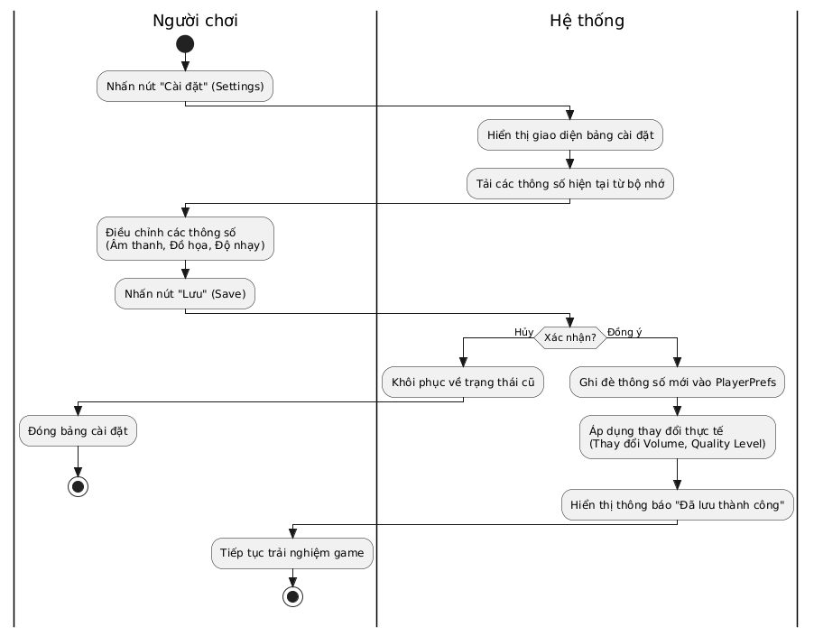
Hình 2.5: Biểu đồ hoạt động cài đặt hệ thống

Biểu đồ hoạt động điểu khiển nhân vật
Cơ chế điều khiển nhân vật được tối ưu hóa cho cả cảm ứng và phím bấm, đảm bảo độ trễ thấp nhất. Biểu đồ hoạt động này chi tiết hóa cách hệ thống tiếp nhận tín hiệu đầu vào và chuyển đổi chúng thành các tương tác ở không gian 3D:
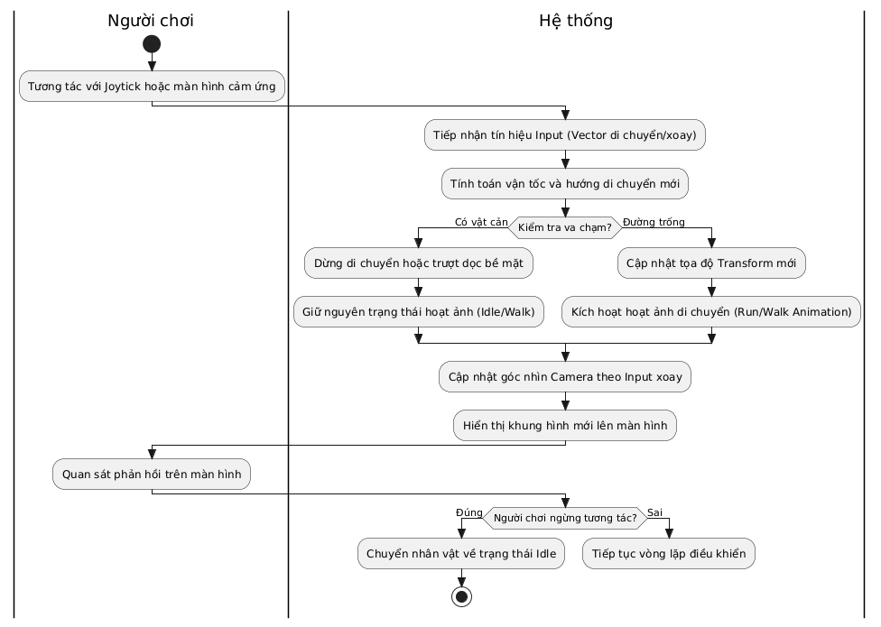
Hình 2.6: Biểu đồ hoạt động điều khiển nhân vật

Biểu đồ hoạt động chiến đấu đối kháng
Hệ thống chiến đấu đòi hỏi sự phối hợp giữa tấn công, phòng thủ và quản lý năng lượng. Sơ đồ hoạt động dưới đây minh họa logic xử lý va chạm, tính toán sát thương và phản hồi lực trong các tình huống đối đầu trực diện:
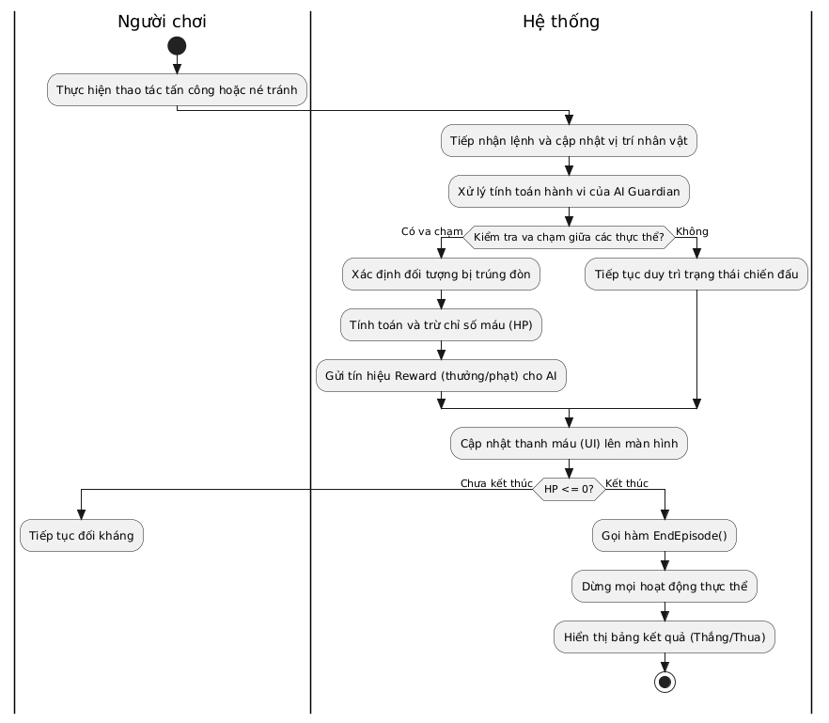
Hình 2.7: Biểu đồ hoạt động chiến đấu đối kháng

Mô hình hoạt động của các NPC AI
Trong hệ thống "The Neural Core", trí tuệ nhân tạo không đơn thuần là các đối tượng di chuyển theo quỹ đạo định sẵn, mà là các tác tử có khả năng thu thập dữ liệu, phân tích tình huống và ra quyết định. Việc triển khai ML-Agents trên nền tảng Unity cho phép xây dựng các hành vi tự thích nghi, giúp tăng tính tương tác và giá trị trải nghiệm cho người chơi trên thiết bị di động.

Kiến trúc hệ thống AI điều hướng phi cơ và phản xạ né tránh
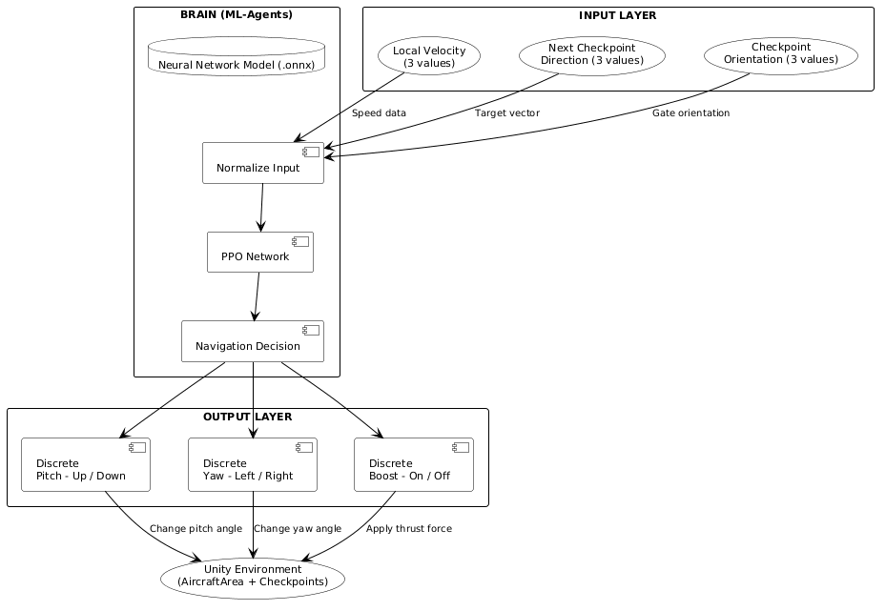
Hình 2.8: Mô hình kiến trúc hệ thống của AI phi cơ điều hướng
Hình 2.8 trình bày kiến trúc tổng thể của tác tử AircraftAgent - hệ thống AI điều khiển phi cơ đua trên đảo 1, thiết kế của AircraftAgent tuân theo triết lý tối giản nhưng hiệu quả: chỉ cung cấp cho tác tử đúng những gì cần thiết để giải quyết bài toán điều hướng.
Với chỉ 9 giá trị quan sát, không gian đầu vào của AircraftAgent được thiết kế ở mức tối thiểu hóa. Ba giá trị Local Velocity phản ánh tốc độ và hướng bay hiện tại trong không gian tọa độ cục bộ - thông tin nền tảng để tác tử hiểu mình đang bay theo quán tính nào. Ba giá trị Next Checkpoint Direction xác định vectơ chỉ đường từ phi cơ đến cổng kiểm tra tiếp theo, đây là mục tiêu trực tiếp tác tử cần hướng tới. Ba giá trị còn lại, Checkpoint Orientation, mô tả hướng forward của cổng kiểm tra - thông tin này giúp tác tử không chỉ bay qua đúng điểm mà còn tiếp cận đúng góc, tránh trường hợp đi ngang qua checkpoint mà không kích hoạt được trigger. Sự gọn nhẹ này là chủ ý: bài toán điều hướng phi cơ về bản chất là tìm đường tối ưu trong không gian liên tục, và 9 giá trị này đủ để mã hóa hoàn toàn thông tin cần thiết cho việc ra quyết định.
Điểm đáng chú ý nhất trong kiến trúc đảo 1 nằm ở lớp hành động đầu ra. Trong khi đảo 2 và đảo 3 sử dụng hành động liên tục hoặc hành động lai, AircraftAgent lại chọn hoàn toàn không gian hành động rời rạc với ba nhánh độc lập: Pitch (ngóc lên / giữ / chúc xuống), Yaw (rẽ phải / giữ / rẽ trái) và Boost (bật / tắt). Mỗi nhánh chỉ có 2–3 lựa chọn, tạo ra một không gian hành động rất nhỏ và dễ khám phá. Lựa chọn thiết kế này tuy đơn giản hóa điều khiển bay song lại tạo điều kiện lý tưởng cho quá trình huấn luyện hội tụ nhanh - tác tử không bị mất phương hướng trong một không gian hành động vô hạn mà chỉ cần học cách phối hợp các lựa chọn nhị phân đơn giản để đạt quỹ đạo bay tối ưu.
Lớp xử lý trung tâm sử dụng thuật toán PPO chuẩn với mạng nơ-ron có kích thước mặc định - phù hợp với độ phức tạp bài toán. Hàm phần thưởng được thiết kế với ba thành phần rõ ràng: phạt nhỏ liên tục mỗi bước (-1/MaxStep) để tạo áp lực bay nhanh, thưởng lớn khi qua checkpoint (+0.5) để định hướng mục tiêu, và phạt nặng kèm kết thúc episode khi va chạm (-1.0). Cấu trúc phần thưởng này tạo ra một bài toán Dense Reward kinh điển - tín hiệu học liên tục và rõ ràng, giúp AircraftAgent là tác tử dễ huấn luyện và hội tụ sớm nhất trong ba đảo của dự án.

Kiến trúc hệ thống AI tìm kiếm Seeker Drone
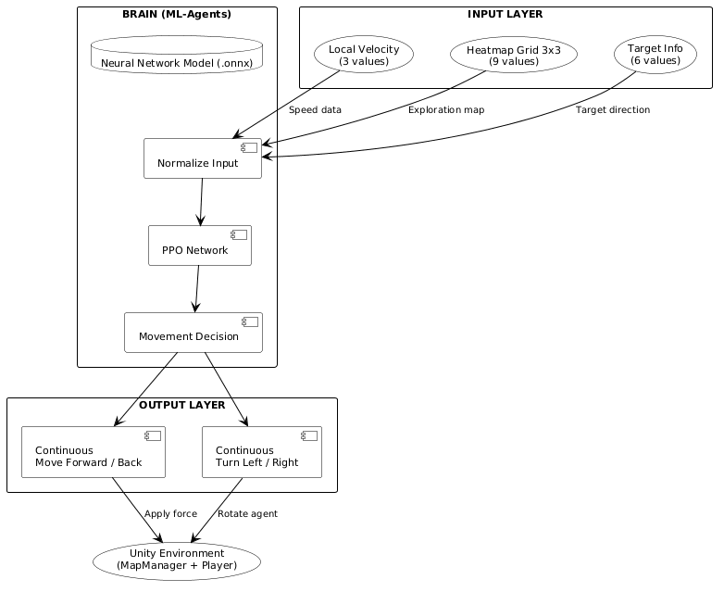
Hình 2.9: Mô hình kiến trúc hệ thống của AI tìm kiếm Seeker Drone
Hình 2.9 mô tả kiến trúc hệ thống AI của tác tử Seeker Drone trên đảo 2, được tổ chức theo ba lớp xử lý tuần tự: lớp đầu vào, lớp xử lý trung tâm và lớp hành động đầu ra. Trong đó:
- Input layer (Lớp đầu vào) cung cấp tổng cộng 18 giá trị quan sát từ ba nguồn dữ liệu. Nguồn thứ nhất, Local Velocity, ghi nhận vận tốc hiện tại của drone trong không gian tọa độ cục bộ qua 3 giá trị, giúp tác tử nhận biết mình đang di chuyển nhanh hay chậm và theo hướng nào. Nguồn thứ hai, Heatmap Grid 3×3, là thành phần đặc trưng nhất của hệ thống Đảo 2 với 9 giá trị tương ứng với 9 ô lưới bao quanh vị trí hiện tại của drone. Mỗi giá trị biểu thị thời gian đã trôi qua kể từ lần cuối drone ghé thăm ô đó, được chuẩn hóa về khoảng [0, 1] theo ngưỡng 10 giây. Nhờ cơ chế này, tác tử có một dạng bộ nhớ không gian ngắn hạn — ô nào chưa được khám phá gần đây sẽ có giá trị cao hơn, kéo tác tử về phía đó để thực hiện khám phá toàn bộ bản đồ. Nguồn thứ ba, Target Info, cung cấp 6 giá trị mô tả thông tin về người chơi gần nhất, bao gồm hướng di chuyển, khoảng cách chuẩn hóa, góc căn chỉnh hướng nhìn và tốc độ tương đối, giúp tác tử xác định mục tiêu để truy đuổi khi người chơi nằm trong tầm phát hiện.
- Brain (Lớp xử lý trung tâm) sử dụng mô hình nơ-ron PPO được lưu trữ dưới định dạng .onnx và hoạt động hoàn toàn bằng suy luận (inference) trong thời gian chạy thực. Toàn bộ 18 giá trị đầu vào trước tiên được chuẩn hóa để loại bỏ chênh lệch biên độ, sau đó đi qua mạng nơ-ron PPO để tính toán quyết định di chuyển tối ưu. Khác với đảo 3 cần kết hợp thêm ICM để giải quyết vấn đề phần thưởng thưa thớt, bài toán Đảo 2 có tín hiệu phần thưởng tương đối dày đặc hơn nhờ cơ chế heatmap khiến tác tử liên tục nhận được tín hiệu thưởng nhỏ mỗi khi khám phá vùng mới, nên mạng PPO thuần đủ để hội tụ hiệu quả mà không cần mô-đun tò mò bổ sung.
- Output Layer (Lớp hành động đầu ra) sử dụng hoàn toàn không gian hành động liên tục (Continuous Action Space) với hai trục điều khiển độc lập. Trục thứ nhất điều chỉnh tốc độ tiến/lùi của drone, được ánh xạ từ phạm vi [-1, 1] sang [0, 1] để ngăn drone di chuyển lùi trong quá trình truy đuổi. Trục thứ hai điều khiển góc xoay trái/phải. Cả hai giá trị được áp dụng thông qua lực vật lý (AddForce) tác động lên Rigidbody, đảm bảo drone phản ứng với va chạm một cách tự nhiên thay vì xuyên qua chướng ngại vật. Đồng thời, vị trí trục Y của drone được khóa cứng trong mỗi FixedUpdate để loại bỏ hoàn toàn chiều dọc khỏi bài toán, tập trung toàn bộ năng lực học vào điều hướng trên mặt phẳng ngang.
Về tổng thể, có thể thấy rằng kiến trúc của AdvancedSeekerDrone giải quyết một bài toán AI có hai mục tiêu đan xen: vừa khám phá không gian một cách có hệ thống, vừa truy đuổi mục tiêu di động khi phát hiện được. Sự cân bằng giữa hai mục tiêu này được thực hiện ngầm thông qua thiết kế không gian quan sát là khi người chơi ở xa, tín hiệu heatmap chiếm ưu thế dẫn hướng drone khám phá; khi người chơi xuất hiện trong tầm nhìn, tín hiệu Target Info tăng cường và kéo drone về phía mục tiêu. Đây là minh chứng cho thấy thiết kế không gian quan sát hợp lý có thể định hình hành vi phức tạp của tác tử mà không cần can thiệp trực tiếp vào cấu trúc thuật toán.

Kiến trúc hệ thống AI chiến đấu thích nghi
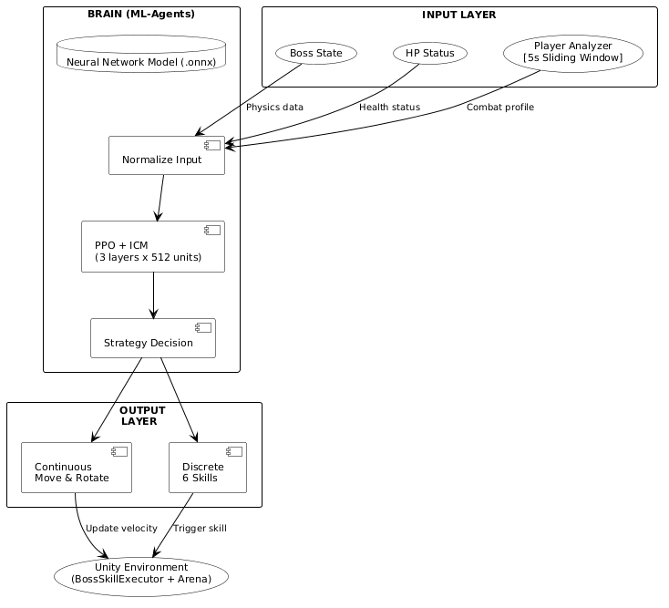
Hình 2.10: Mô hình kiến trúc hệ thống của AI chiến đấu thích nghi
Hình 2.10 mô tả kiến trúc tổng thể của tác tử AI Boss chiến đấu thích nghi, được tổ chức theo ba lớp xử lý tuần tự từ trên xuống dưới: lớp đầu vào, lớp xử lý trung tâm và lớp hành động đầu ra. Trong đó:
- Lớp đầu vào (Input Layer) bao gồm ba nguồn dữ liệu độc lập cung cấp tổng cộng 15 giá trị quan sát cho tác tử ở mỗi bước quyết định. Nguồn thứ nhất, Boss State, mang 9 giá trị phản ánh trạng thái vật lý và không gian của chính tác tử, bao gồm vận tốc, hướng di chuyển, khoảng cách tới người chơi, pha chiến đấu hiện tại và tỉ lệ hồi chiêu trung bình. Nguồn thứ hai, HP Status, cung cấp 2 giá trị thể hiện tỉ lệ máu của Boss và người chơi, giúp tác tử đánh giá cục diện trận đấu. Nguồn thứ ba, Player Analyzer, là thành phần đặc trưng nhất của hệ thống - module phân tích hành vi chiến đấu của người chơi theo cơ chế cửa sổ trượt 5 giây. Trong mỗi cửa sổ thời gian này, module đo ba chỉ số: mức độ hung hãn (aggressionScore), độ nhanh nhẹn né tránh (agilityScore) và khoảng cách chiến đấu ưa thích (preferredRange), sau đó cung cấp 3 giá trị đã chuẩn hóa cho mạng nơ-ron. Đây là yếu tố cho phép AI phản ứng theo phong cách chiến đấu riêng của từng người chơi, thay vì thực thi chiến thuật cố định.
- Lớp xử lý trung tâm (Brain) được xây dựng trên nền tảng mô hình nơ-ron đã được huấn luyện và lưu trữ dưới định dạng .onnx. Luồng xử lý diễn ra qua ba bước tuần tự. Đầu tiên, toàn bộ 15 giá trị quan sát được chuẩn hóa (Normalize Input) về cùng một miền giá trị, loại bỏ sự chênh lệch về đơn vị và biên độ giữa các nguồn dữ liệu khác nhau. Tiếp theo, dữ liệu đã chuẩn hóa được đưa qua mạng nơ-ron PPO kết hợp với Mô-đun Tò mò Nội tại (Intrinsic Curiosity Module - ICM) có kiến trúc 3 lớp ẩn với 512 đơn vị mỗi lớp. Sự kết hợp giữa PPO và ICM là cần thiết vì trong bối cảnh chiến đấu, phần thưởng ngoại sinh có tính thưa thớt - tín hiệu thưởng dương chỉ xuất hiện khi kỹ năng trúng mục tiêu. ICM tạo ra phần thưởng nội tại dựa trên mức độ mới lạ của trạng thái, giúp Boss chủ động khám phá bộ kỹ năng đa dạng trong giai đoạn đầu huấn luyện thay vì đứng yên thụ động. Kết quả đầu ra của lớp xử lý là một quyết định chiến lược (Strategy Decision) xác định hành động cần thực hiện trong bước kế tiếp.
- Lớp hành động đầu ra (Output Layer) thể hiện mô hình hành động lai gồm hai nhánh song song. Nhánh Continuous điều khiển chuyển động liên tục của Boss bao gồm: tiến, lùi và xoay thông qua việc áp dụng lực vật lý lên Rigidbody, tạo ra chuyển động mượt mà và có quán tính. Nhánh Discrete cho phép tác tử lựa chọn một trong sáu kỹ năng tại mỗi bước quyết định: đứng yên (Idle), bắn tia laser (Laser), lướt tấn công (Dash), đập diện rộng (AoE Slam), kích hoạt khiên phòng thủ (Shield) hoặc tấn công cận chiến (Melee). Lệnh từ nhánh Discrete được chuyển đến thành phần BossSkillExecutor để kiểm tra cooldown, kích hoạt animation và áp dụng hitbox tương ứng trong môi trường Unity -tách biệt hoàn toàn logic thực thi khỏi logic học tăng cường, giúp hệ thống dễ mở rộng và bảo trì.
Nhìn tổng thể, kiến trúc ba lớp của AdaptiveBossAgent thể hiện sự tiến hóa rõ rệt so với các tác tử ở đảo 1 và đảo 2. Trong khi AI đảo 1 chỉ tối ưu hóa một mục tiêu đơn là điều hướng và AI đảo 2 giải quyết bài toán khám phá không gian, AdaptiveBossAgent phải xử lý đồng thời ba nhiệm vụ: điều khiển chuyển động liên tục, lựa chọn kỹ năng rời rạc, và thích nghi với hành vi thay đổi liên tục của đối thủ con người. Đây là lý do kiến trúc mạng phải được mở rộng lên 3 lớp ẩn với 512 đơn vị, lớn hơn đáng kể so với cấu hình mặc định ở hai đảo trước. Đặc biệt, việc tích hợp Player Analyzer với cơ chế cửa sổ trượt trực tiếp vào không gian quan sát biến đây từ một AI phản ứng theo trạng thái thành một AI đọc được thói quen của người chơi - một đặc tính ít xuất hiện trong các hệ thống AI game thương mại thông thường và thể hiện rõ giá trị ứng dụng của học tăng cường trong bối cảnh thiết kế trải nghiệm người chơi cá nhân hóa.

Quy trình thực thi mô hình trên thiết bị di động
Để giải quyết mâu thuẫn giữa tính toán mạng nơ-ron nặng nề và cấu hình giới hạn của điện thoại, hệ thống áp dụng quy trình tách biệt giữa huấn luyện và thực thi. Toàn bộ quá trình học tập được thực hiện trên môi trường máy tính có hỗ trợ tăng tốc phần cứng GPU thông qua thư viện PyTorch.
Sau khi mô hình đạt đến độ hội tụ và các chỉ số trong TensorBoard cho thấy phần thưởng tích lũy đã ổn định, bộ não AI được xuất ra định dạng tệp chuẩn hóa .onnx. Khi người chơi khởi động game trên Android, công cụ Unity Sentis sẽ nạp tệp này vào bộ nhớ và thực hiện quá trình suy luận. Quá trình này chỉ đơn thuần là các phép nhân ma trận trên dữ liệu đầu vào thời gian thực, tiêu tốn rất ít năng lượng và tài nguyên CPU, từ đó duy trì tốc độ khung hình ổn định đồng thời vẫn giữ được sự "thông minh" của các NPC AI như trong môi trường giả lập.

Thiết kế môi trường và giao diện người dùng

Thiết kế môi trường 3D
Môi trường trong dự án "The Neural Core" được xây dựng theo phong cách Low-poly Cyberpunk, kết hợp giữa các khối hình học tinh gọn và bảng màu mang đậm sắc thái công nghệ tương lai. Cách tiếp cận này không chỉ nhằm tối ưu hóa tài nguyên phần cứng để giảm thiểu số lượng đa giác để duy trì tốc độ khung hình mượt mà, mà còn tạo ra một bản sắc thị giác độc bản, phản ánh đúng bối cảnh của một không gian thực tại ảo, nơi con người và trí tuệ nhân tạo tương tác trực tiếp qua các luồng dữ liệu số.
Kiến trúc tổng thể của hệ thống trò chơi được định hình theo mô hình lõi phân nhánh (Hub-and-Spoke). Người chơi luôn xuất phát từ một lõi trung tâm để điều hướng mạch game và sử dụng các cổng dịch chuyển để tiến vào các phân vùng thử thách biệt lập. Cách tổ chức này kiểm soát chặt chẽ luồng vòng lặp trò chơi, tối ưu hóa thời gian tải bộ nhớ đồng thời tạo nên một bộ khung dễ dàng bảo trì và mở rộng thêm các đảo thử thách trong tương lai.

Đảo chính - Lõi năng lượng trung tâm
Đảo chính là hòn đảo lơ lửng lớn nhất trong hệ thống, đóng vai trò trung tâm điều phối của toàn bộ thế giới trò chơi. Khác với các đảo thử thách chuyên biệt, đây là một vùng lãnh thổ rộng lớn mang bối cảnh của một thành phố robot nơi các cấu trúc kim loại, tháp năng lượng và hệ thống đường ray nội bộ cùng tồn tại trong một không gian kiến trúc Low-poly Cyberpunk dày đặc.
Điểm nhấn bối cảnh quan trọng nhất của hòn đảo này là hệ thống trụ năng lượng khổng lồ đang liên tục hút và chuyển hóa nguồn năng lượng từ bề mặt Trái Đất phía bên dưới là một chi tiết thị giác vừa tạo chiều sâu thế giới quan, vừa lý giải nguồn gốc của trí tuệ nhân tạo đang vận hành toàn bộ hệ thống. Nằm rải rác khắp hòn đảo là các cổng dịch chuyển dẫn đến các đảo thử thách biệt lập. Người chơi tiếp cận từng cổng theo lộ trình tự nhiên của việc khám phá thành phố, biến quá trình điều hướng thành một phần của trải nghiệm thay vì chỉ là một menu lựa chọn đơn thuần. Thiết kế này hiện thực hóa mô hình Hub-and-Spoke ở cấp độ thế giới vật lý: người chơi không chọn cấp độ từ màn hình UI mà thực sự bước qua cổng dịch chuyển để đến nơi họ muốn.

Đảo 1 - Hành lang giao thức
Đảo 1 là một hòn đảo lơ lửng riêng biệt có diện tích rộng lớn, được quy hoạch toàn bộ thành trường đua phi cơ không trung. Khác với mặt đất chật hẹp của các đảo khác, không gian tại đây được thiết kế theo chiều ba chiều thực sự -đường đua kéo dài, uốn lượn và xuyên qua các hành lang không trung được đánh dấu bởi hệ thống vòng năng lượng phát sáng.
Toàn bộ bề mặt đảo bên dưới chỉ đóng vai trò nền cảnh thị giác; trận đấu thực sự diễn ra trên bầu trời, nơi cả phi cơ AI lẫn phi cơ của người chơi phải tranh giành từng vị trí trong cuộc đua tốc độ cao. Chướng ngại vật được bố trí dọc theo cung đường gồm các khúc cua gắt và vật thể nổi, buộc các tác tử AI phải xử lý liên tục tín hiệu từ hệ thống cảm biến Raycast để né tránh va chạm trong khi vẫn duy trì tốc độ tối đa. Thiết kế môi trường này tạo ra bối cảnh lý tưởng để thử thách giới hạn khả năng điều hướng không gian của mạng nơ-ron: với vận tốc cao và phản xạ quyết định phải diễn ra trong tích tắc, đây là màn thể hiện trực quan nhất về sự khác biệt giữa AI được huấn luyện bài bản và AI đang trong giai đoạn học ban đầu.

Đảo 2 - Mê cung mô phỏng
Khác biệt hoàn toàn với tốc độ bay lượn của đảo 1, đảo 2 là một khu vực mặt phẳng rộng lớn (kích thước 200×100 đơn vị thế giới) tập trung vào lối chơi sinh tồn và tàng hình. Môi trường bao gồm hệ thống tường bao, vật cản ngẫu nhiên chia cắt tầm nhìn và các điểm đích (Exit Zone) được bố trí xen kẽ. Vai trò của người chơi tại đây bị đảo ngược: thay vì là kẻ truy đuổi, người chơi phải di chuyển trên mặt đất và dẫn dắt các robot đồng hành (AI Companions) tìm đường thoát thân trong khi các Seeker Drone AI đang lùng sục từng góc khuất. Khoảng cách và góc khuất giữa các bức tường được tính toán chi tiết để cơ chế bản đồ nhiệt của Drone phát huy tác dụng, đồng thời vẫn trao cho người chơi cơ hội lợi dụng vật cản che khuất tầm nhìn của kẻ địch. Nhịp độ bao trùm đảo 2 là sự căng thẳng liên tục - cảm giác bị săn đuổi trong một mê cung bị khóa chặt.

Đảo 3 - Đấu trường
Đảo 3 đánh dấu đỉnh điểm về độ phức tạp của toàn bộ dự án với thiết kế theo hình thức đấu trường kín - một sự lựa chọn có chủ ý để phục vụ bài toán chiến đấu đối kháng trực tiếp một chọi một giữa người chơi và Boss AI. Hình dạng khép kín loại bỏ mọi góc chết và tạo không gian di chuyển hoàn toàn đối xứng, đảm bảo không bên nào có lợi thế về địa hình. Bán kính đấu trường cố định ở 20 đơn vị thế giới, giá trị này đồng thời được sử dụng làm hằng số chuẩn hóa trong không gian quan sát của tác tử Boss AI, đảm bảo sự nhất quán giữa thiết kế môi trường và thiết kế hệ thống học tăng cường.
Toàn bộ mặt sàn đấu trường được bảo phủ một lớp NavMesh đầy đủ để các Minion được triệu hồi bởi Boss có thể di chuyển tự động bằng NavMeshAgent. Không có chướng ngại vật nào được đặt trong đấu trường, khác với đảo 2 đặt độ phức tạp vào điều hướng không gian, đảo 3 dồn toàn bộ thách thức vào tương tác chiến thuật: người chơi phải đọc hành vi của Boss, lựa chọn thời điểm tấn công và né tránh các kỹ năng có độ trễ khác nhau, trong khi Boss AI liên tục điều chỉnh chiến thuật dựa trên phân tích hành vi chiến đấu của chính người chơi đó. Toàn bộ vòng đời của trận đấu là từ khởi tạo, theo dõi điều kiện thắng/thua, kích hoạt làn sóng Minion cho đến chuỗi kết thúc trận có hiệu ứng hình ảnh, được điều phối bởi thành phần BossArenaManager, đảm bảo trải nghiệm chiến đấu diễn ra liền mạch và có kịch tính đến tận giây cuối cùng.

Thiết kế giao diện người dùng
Giao diện người dùng của The Neural Core được thiết kế theo triết lý Minimalism, ưu tiên hiển thị những thông tin thiết yếu nhất mà không che khuất tầm nhìn của người chơi - yếu tố đặc biệt quan trọng trên màn hình thiết bị di động có kích thước hạn chế. Phong cách đồ họa UI được đồng bộ với chủ đề Cyberpunk của trò chơi thông qua việc sử dụng các đường viền mảnh, màu neon có độ sáng vừa phải và hiệu ứng phát sáng nhẹ.
Giao diện HUD:
- HUD Đảo 1 (Sky Race): Giao diện đua phi cơ bao gồm bốn thành phần chính. Thứ nhất, chỉ số vị trí hiển thị thứ hạng hiện tại của phi cơ người chơi so với các đối thủ AI trong cuộc đua. Thứ hai, bộ đếm thời gian hiển thị thời gian còn lại để đến điểm kiểm tra tiếp theo, tạo áp lực liên tục để người chơi duy trì tốc độ cao. Thứ ba, bộ đếm vòng đua thông báo người chơi đang ở vòng nào trong tổng số vòng của màn chơi. Thứ tư, mũi tên định hướng checkpoint tự động xoay để chỉ về phía điểm kiểm tra tiếp theo khi nó nằm ngoài tầm nhìn của camera, giúp người chơi không bị lạc đường trong môi trường bay ba chiều.
- HUD Đảo 2 (Stealth Zone): Giao diện ẩn nấp tập trung vào hai thông tin cốt lõi. Đồng hồ đếm ngược hiển thị thời gian còn lại trong giới hạn năm phút - khi hết thời gian mà người chơi vẫn sống sót, hệ thống tự động xác nhận chiến thắng. Bên cạnh đó, các biểu tượng trạng thái đồng hành hiển thị danh sách các AI Companion đang hoạt động cùng người chơi, chuyển màu từ xanh sang đỏ khi một Companion bị Drone bắt được, phản ánh trực tiếp tình trạng lực lượng theo thời gian thực.
- HUD Đảo 3 (Boss Arena): Giao diện chiến đấu bao gồm thanh máu của người chơi đặt ở góc dưới, áp dụng cơ chế chuyển màu từ xanh lục (an toàn) sang vàng và đỏ (nguy hiểm). Thanh máu của Boss đặt phía trên màn hình cùng với chỉ số Phase giúp người chơi nắm bắt được mức độ nguy hiểm đang leo thang theo từng giai đoạn chiến đấu. Đồng hồ giới hạn thời gian trận đấu cũng được hiển thị liên tục để tạo sức ép thi đấu.
Hệ thống điều khiển:
- Joystick trái: Điều khiển hướng lái của phi cơ tại đảo 1 và chuyển động của nhân vật tại đảo 2 và đảo 3. Joystick được thiết kế bán trong suốt để hạn chế che khuất môi trường phía sau, đảm bảo tầm nhìn rộng cho người chơi.
- Nút chức năng bên phải: Thay đổi linh hoạt theo từng ngữ cảnh chơi, bao gồm nút "Turbo" để tăng tốc trong các phân đoạn đua tại đảo 1; nút "Tương tác" để kích hoạt cơ chế tại đảo 2; và các nút "Tấn công", "Dash", "Kỹ năng" trong màn chiến đấu tại đảo 3. Thiết kế theo ngữ cảnh này giúp giảm số lượng nút hiển thị đồng thời, từ đó nâng cao tính trực quan và hạn chế gây mỏi tay trong các phiên chơi dài.

Trải nghiệm người dùng
Trải nghiệm người dùng được chú trọng xây dựng nhằm tạo cảm giác phản hồi rõ ràng, mượt mà và nhất quán giữa hành động của người chơi và kết quả phản hồi từ hệ thống.
- Phản hồi thị giác: Khi người chơi hoàn thành một mục tiêu - vượt qua checkpoint, thu thập Memory Stone hoặc hạ gục Boss - hệ thống kích hoạt hiệu ứng hạt (particle) kết hợp với ánh sáng phát sáng ngắn. Phản hồi tức thì này giúp người chơi xác nhận hành động thành công và cảm nhận được thành quả một cách trực tiếp mà không cần chú ý đến bảng thông báo phụ.
- Chuyển cảnh và tải tài nguyên: Trong quá trình chuyển giữa các đảo, trò chơi hiển thị màn hình loading với hiệu ứng các dòng mã lệnh chạy dọc màn hình, phù hợp với bối cảnh cốt truyện "Neural Core". Giải pháp này không chỉ che giấu thời gian nạp dữ liệu - đặc biệt khi tải các mô hình AI định dạng .onnx có dung lượng lớn - mà còn tăng cường tính nhập vai cho người chơi thông qua ngôn ngữ hình ảnh nhất quán với chủ đề khoa học viễn tưởng.
- Hệ thống hướng dẫn trực quan: Mỗi hòn đảo được trang bị một bảng hướng dẫn chơi (Tutorial Panel) có thể kích hoạt thông qua nút tutorial trên HUD. Nội dung được thiết kế theo dạng slideshow ưu tiên hình ảnh minh hoạ, hạn chế tối đa lượng văn bản, phù hợp với thói quen tiếp nhận thông tin nhanh của người chơi trên thiết bị di động.
- Tối ưu cho thiết bị di động: Toàn bộ UI/UX được kiểm thử trên nhiều kích thước màn hình khác nhau nhằm đảm bảo khả năng hiển thị ổn định, thao tác chính xác và không gây mỏi tay trong các phiên chơi dài.

Thiết kế cơ sở dữ liệu
Để lưu trữ tiến trình của người chơi, các chỉ số nâng cấp và kết quả huấn luyện AI, hệ thống sử dụng sự kết hợp giữa hai phương thức lưu trữ dữ liệu cục bộ: PlayerPrefs cho các cài đặt hệ thống đơn giản và JSON Serialization cho các dữ liệu có cấu trúc phức tạp hơn.

Thông tin người chơi
Thực thể này quản lý toàn bộ các thuộc tính định danh, chỉ số sinh tồn và tài nguyên kinh tế của người chơi, đồng thời lưu trữ giá trị cần thiết để thực hiện các giao dịch nâng cấp tại The Hub.
- PlayerID: Mã số định danh duy nhất cho hồ sơ người chơi (Kiểu: Integer/String).
- CurrentHP: Chỉ số sinh lực hiện tại của nhân vật. Giá trị này sẽ thay đổi khi người chơi thực hiện nâng cấp sức mạnh tại đảo chính.
- MovementSpeed: Tốc độ di chuyển cơ bản của nhân vật. Thông số này ảnh hưởng trực tiếp đến khả năng né tránh Drone và duy trì trạng thái ẩn nấp tại Đảo 2, cũng như hiệu quả cơ động trong chiến đấu tại Đảo 3.
- MemoryShards: Số lượng mảnh ký ức (tiền tệ kỹ thuật số) mà người chơi thu thập được sau khi hoàn thành nhiệm vụ hoặc chiến thắng tại các đảo. Đây là điều kiện cần để mở khoá cổng dịch chuyển đến các khu vực mới.

Tiến trình màn chơi
Thực thể này ghi lại lịch sử tương tác của người chơi với các hòn đảo và trạng thái mở khoá của hệ thống cổng dịch chuyển.
- LevelID: Mã định danh cho từng phân khu (Ví dụ: ID 0 cho Đảo chính - The Hub, ID 1 cho Đảo 1 - Sky Race, ID 2 cho Đảo 2 - Stealth Zone, ID 3 cho Đảo 3 - Boss Arena).
- IsUnlocked: Giá trị logic xác định người chơi đã đủ điều kiện Memory Stone để kích hoạt cổng dịch chuyển đến hòn đảo tương ứng hay chưa.
- BestTime: Lưu giữ kỷ lục thời gian hoàn thành màn chơi ngắn nhất. Thông số này có vai trò đặc biệt quan trọng tại Đảo 1 (Sky Race) để đánh giá hiệu quả lái phi cơ của người chơi so với các đối thủ AI trong từng phiên đua.

Cấu hình bộ não AI
Đây là thực thể đặc thù của đồ án, quản lý việc liên kết giữa các Agent trong Unity và các mô hình mạng nơ-ron đã được huấn luyện bằng ML-Agents.
- ModelVersion: Tên hoặc phiên bản của tệp định dạng .onnx đang được nhúng vào Agent. Mỗi phiên bản tương ứng với một giai đoạn huấn luyện nhất định, phản ánh mức độ phát triển năng lực của mô hình theo thời gian.
- DifficultyLevel: Chỉ số phân cấp độ khó của AI (Kiểu: Enum/Integer). Thông số này điều chỉnh cách hệ thống nạp các tệp mô hình có trọng số khác nhau, giúp thay đổi hành vi của các Agent từ AI đua phi cơ tại đảo 1, đến AI Drone truy đuổi tại đảo 2, và AI Boss thích nghi chiến thuật theo thời gian thực tại đảo 3.

Tổng kết chương 2
Chương 2 đã tập trung phân tích các yêu cầu cốt lõi của bài toán xây dựng game phiêu lưu 3D tích hợp trí tuệ nhân tạo trên nền tảng di động. Chương này đã xác định kịch bản trò chơi và mô hình kiến trúc “Hub-and-Spoke” nhằm tối ưu tài nguyên hệ thống, đồng thời làm rõ các yêu cầu chức năng như điều khiển, chiến đấu, nhiệm vụ cũng như các yêu cầu phi chức năng liên quan đến hiệu năng và giới hạn bộ nhớ trên Android. Bên cạnh đó, hệ thống được mô hình hóa thông qua các biểu đồ Use Case và biểu đồ hoạt động, giúp làm rõ luồng tương tác giữa người chơi và trò chơi. Đặc biệt, thiết kế chi tiết mô hình hoạt động của NPC AI được trình bày như một cơ sở kỹ thuật cho quá trình huấn luyện máy học. Trên nền tảng các phân tích này, Chương 3 sẽ tập trung vào việc hiện thực hóa hệ thống trong Unity, huấn luyện AI và tối ưu hóa hiệu năng cho thiết bị Android.

TRIỂN KHAI ỨNG DỤNG VÀ ĐÁNH GIÁ

Môi trường phát triển và công cụ
Để hiện thực hóa các yêu cầu kỹ thuật và kiến trúc hệ thống đã phân tích ở chương 2, việc lựa chọn môi trường phát triển và công cụ phù hợp đóng một vai trò quan trọng. Môi trường triển khai được chia thành hai phần chính bao gồm hệ thống phần cứng và các nền tảng phần mềm chuyên dụng.

Môi trường phần cứng
Quá trình phát triển, huấn luyện mô hình và kiểm thử dự án được thực hiện trên hai môi trường phần cứng biệt lập. Sự phân tách này nhằm đáp ứng đồng thời nhu cầu tính toán khối lượng dữ liệu khổng lồ trong giai đoạn học máy và nhu cầu đánh giá thực nghiệm giới hạn tài nguyên trên thiết bị người dùng cuối.

Thiết bị huấn luyện mô hình
Giai đoạn huấn luyện các tác tử bằng phương pháp học tăng cường yêu cầu hệ thống phải thực thi hàng triệu bước thử-sai liên tục. Do đó, một máy trạm với khả năng xử lý đồ họa mạnh mẽ là điều kiện bắt buộc.
Bảng 3.1: Thông số kỹ thuật của máy trạm
Thành phần phần cứng | Thông số kỹ thuật chi tiết
CPU | 13th Gen Intel(R) Core(TM) i7-1355U
GPU | NVIDIA GeForce MX550
RAM | 16GB
Lưu trữ | SSD (NVMe)
Hệ điều hành | Windows 11 64-bit
Trong cấu hình trên, bộ xử lý đồ họa đóng vai trò then chốt. Việc sử dụng Unity ML-Agents kết hợp với thư viện PyTorch đòi hỏi khả năng xử lý song song khối lượng lớn các phép nhân ma trận của mạng nơ-ron sâu. GPU mạnh mẽ giúp tăng tốc độ hội tụ của thuật toán PPO, rút ngắn đáng kể thời gian huấn luyện. Bên cạnh đó, dung lượng RAM lớn đảm bảo môi trường Unity Engine không bị tràn bộ nhớ khi chạy mô phỏng ở tốc độ thời gian gia tốc nhằm thu thập dữ liệu nhanh chóng.

Thiết bị kiểm thử và vận hành
Để đảm bảo trò chơi và các NPC AI hoạt động ổn định trong môi trường thực tế, hệ thống được đưa vào kiểm thử trên nền tảng thiết bị di động.
Bảng 3.2: Thông số kỹ thuật của thiết bị kiểm thử
Thành phần phần cứng | Thông số kỹ thuật chi tiết
Tên thiết bị | Samsung Galaxy M51
Chipset | Qualcomm Snapdragon 730G (8 nhân)
RAM | 8GB
Hệ điều hành | Android 12 (API Level 31)
Thiết bị này đóng vai trò đại diện cho nền tảng của người dùng cuối. Việc triển khai trực tiếp trên phần cứng di động giúp đánh giá chính xác độ trễ suy luận của AI và theo dõi các chỉ số về tốc độ khung hình, nhiệt độ cũng như mức độ chiếm dụng bộ nhớ. Từ đó, các phương án tối ưu hóa tài nguyên phần cứng giới hạn mới có cơ sở thực tiễn để thực hiện.

Môi trường phần mềm
Dự án sử dụng sự kết hợp của các công cụ phát triển trò chơi hàng đầu và các bộ thư viện học sâu tiên tiến để hoàn thiện hệ thống:
- Game Engine - Unity 6 (Phiên bản 6000.0.25f1): Unity 6 là phiên bản tiên tiến nhất được lựa chọn làm công cụ nền tảng cốt lõi cho việc xây dựng đồ họa, vật lý và quản lý logic trò chơi. Với những cải tiến vượt trội về hiệu năng và khả năng tối ưu hóa cho các thiết bị di động, dự án tích hợp Universal Render Pipeline để giải quyết bài toán phân mảnh phần cứng trên hệ điều hành Android. Hệ thống kết xuất này không chỉ giúp duy trì chất lượng môi trường 3D sắc nét mà còn đảm bảo tốc độ khung hình mượt mà, ổn định cho trải nghiệm người dùng.
- Bộ công cụ trí tuệ nhân tạo Unity ML-Agents: Đây là thành phần kiến trúc trung gian then chốt, cho phép tích hợp các thuật toán học tăng cường vào môi trường mô phỏng 3D. Dự án sử dụng nền tảng Anaconda để quản lý môi trường ảo Python, giúp thiết lập và đồng bộ hóa các thư viện học sâu như PyTorch cùng các phụ thuộc cần thiết. Thông qua Python API, ML-Agents thực hiện trích xuất các quan sát từ môi trường Unity để huấn luyện mạng nơ-ron với thuật toán PPO, đảm bảo quá trình học tập của Agent diễn ra liền mạch và chính xác.
- Động cơ suy luận cục bộ: Nhằm đáp ứng yêu cầu AI vận hành trực tiếp trên thiết bị di động mà không cần kết nối Internet, dự án sử dụng thư viện Unity Sentis. Sau khi hoàn tất giai đoạn huấn luyện, tập trọng số tối ưu được xuất ra dưới định dạng chuẩn hóa .onnx và nhúng trực tiếp vào mã nguồn. Công nghệ này cho phép điện thoại thông minh thực hiện quá trình suy luận ngay trên phần cứng CPU/GPU theo thời gian thực, đảm bảo độ trễ thấp nhất cho các pha đối kháng kịch tính.
- Môi trường lập trình và quản lý mã nguồn: Quá trình xây dựng kịch bản và xử lý logic hệ thống được thực hiện trên ngôn ngữ C# với sự hỗ trợ của IDE Visual Studio 2022, mang lại khả năng tối ưu hóa mã nguồn và gỡ lỗi chuyên nghiệp. Toàn bộ mã nguồn, tài nguyên đồ họa và dữ liệu huấn luyện được quản lý chặt chẽ thông qua hệ thống kiểm soát phiên bản Git, kết hợp với nền tảng lưu trữ đám mây GitHub. Việc sử dụng GitHub không chỉ đảm bảo tính an toàn, bảo mật cho cấu trúc dự án mà còn hỗ trợ việc theo dõi lịch sử thay đổi một cách hệ thống trong suốt quá trình phát triển.

Triển khai logic trò chơi và hệ thống cốt truyện

Vòng lặp cốt truyện
Hệ thống cốt truyện của "The Neural Core" không chỉ đóng vai trò dẫn dắt mà còn được tích hợp chặt chẽ vào vòng lặp lối chơi. Trò chơi được xây dựng dựa trên một kịch bản khoa học viễn tưởng mang đậm triết lý. Người chơi nhập vai vào một tác nhân robot tỉnh dậy tại một trạm không gian trong tình trạng mất hoàn toàn dải dữ liệu ký ức.
Vòng lặp trò chơi bắt đầu khi người chơi sử dụng các cổng dịch chuyển từ đảo chính để tiến vào các phân khu thử thách (Đảo 1, Đảo 2). Mục tiêu cốt lõi tại các màn chơi này là vượt qua các hệ thống AI phòng ngự để thu thập các "Viên đá ký ức". Mỗi viên đá được thu hồi không chỉ mở khóa một phần dữ liệu về quá khứ của nhân vật, mà còn dần hé lộ một sự thật đen tối: Thế giới thượng tầng (các hòn đảo lơ lửng) đang sử dụng một lõi trục khổng lồ để bòn rút năng lượng, khiến thế giới mặt đất phía dưới bị tàn phá nặng nề.
Sự phát triển của vòng lặp lối chơi đồng hành cùng sự thức tỉnh của nhân vật. Khác với các cỗ máy vô tri, tác nhân robot này là một ngoại lệ mang trong mình tư duy và trắc ẩn của con người. Điều này tạo thành động lực dẫn đến màn chơi cuối cùng. Tại đây, vòng lặp đạt đến cao trào khi người chơi phải đối đầu và hạ gục lính canh, tiến tới phá hủy đường ống năng lượng trục tâm. Phân cảnh các hòn đảo sụp đổ đánh dấu điểm kết thúc của trò chơi, hoàn thành sứ mệnh giải phóng và bảo vệ thế giới mặt đất.

Quản lý trạng thái và tiến trình
Để đảm bảo trải nghiệm liền mạch trên nền tảng di động nhưng không làm suy giảm hiệu năng phần cứng, hệ thống quản lý tiến trình được thiết kế theo tiêu chí tối giản và hướng sự kiện.
Cấu trúc dữ liệu lưu trữ của trò chơi được tinh gọn tối đa, chỉ bao gồm ba trường thông tin thiết yếu:
- Trạng thái thu thập: Danh sách các mảnh ký ức đã được người chơi thu hồi, đóng vai trò làm biến điều kiện để mở khóa các cổng dịch chuyển tiếp theo, bao gồm cả quyền truy cập vào Đảo 3.
- Tọa độ tái sinh: Vị trí không gian cuối cùng của nhân vật tại đảo chính, đảm bảo sự liên tục về mặt không gian khi người chơi chuyển cảnh quay về từ các hòn đảo thử thách.
- Kỷ lục thời gian: Thời gian hoàn thành ngắn nhất tại các màn chơi, nhằm thúc đẩy giá trị chơi lại.
Về mặt vận hành, hệ thống không sử dụng cơ chế lưu trữ liên tục theo khung hình để tránh hiện tượng nghẽn cổ chai trên bộ nhớ flash của điện thoại. Thay vào đó, bộ lưu trữ tự động chỉ được kích hoạt duy nhất thông qua sự kiện: Người chơi tương tác và thu thập được viên đá ký ức lần đầu tiên. Khi sự kiện này xảy ra, hệ thống sẽ tuần tự hóa ba trường dữ liệu trên thành định dạng JSON và ghi đè một cách an toàn vào bộ nhớ thiết bị, bảo toàn tuyệt đối thành quả của người chơi ngay cả khi ứng dụng bị đóng đột ngột.

Huấn luyện các mô hình trí tuệ nhân tạo

Huấn luyện Agent Đảo 1 – Tối ưu hoá điều hướng
Mục tiêu cốt lõi của đảo 1 là huấn luyện một tác tử phi cơ có khả năng tự vận hành trong không gian ba chiều ở tốc độ cao. Bài toán học tăng cường tại đây được định nghĩa là bài toán tối ưu hóa quỹ đạo di chuyển: tác tử phải học cách vượt qua một chuỗi các vòng năng lượng theo đúng thứ tự trong thời gian ngắn nhất có thể, đồng thời tuyệt đối tránh va chạm với địa hình. Đây là bài toán điều hướng 3D cổ điển trong lĩnh vực học tăng cường, với đặc thù riêng là môi trường phi tuyến tính do quán tính bay và tốc độ di chuyển cao tạo ra.

Thiết lập môi trường và cấu hình siêu tham số
Quá trình huấn luyện được thực hiện trong môi trường giả lập Unity 6, kết hợp với thư viện ML-Agents Toolkit để giao tiếp giữa môi trường Unity và thuật toán PPO chạy trên Python. Để tối ưu hóa tốc độ thu thập dữ liệu trên cấu hình phần cứng thực tế (Intel Core i7-1355U và GPU MX550), dự án triển khai phương thức huấn luyện song song. Trong Scene huấn luyện chuyên biệt, môi trường đường đua được nhân bản thành 4 bản đồ độc lập; trên mỗi bản đồ, 4 phi cơ chạy đua đồng thời. Tổng cộng 16 tác tử tương tác cùng lúc, giúp đa dạng hóa các tình huống thử-sai, giảm tương quan giữa các mẫu dữ liệu và rút ngắn đáng kể thời gian hội tụ của mạng nơ-ron so với cách huấn luyện tuần tự một tác tử duy nhất.
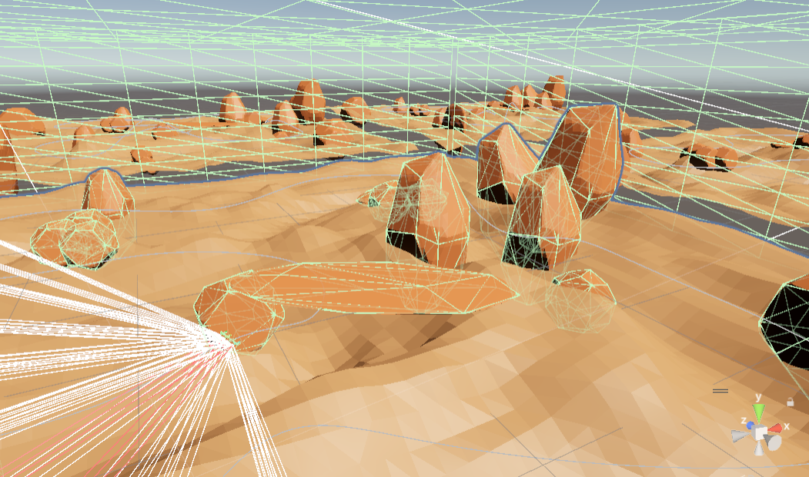
Hình 3.1: Hệ thống map đảo 1 trong tiến hành huấn luyện song song
Cấu hình huấn luyện sử dụng thuật toán PPO với các siêu tham số được tinh chỉnh dựa trên đặc thù của bài toán điều hướng không gian, được tổng hợp trong bảng 3.3 dưới đây.
Bảng 3.3: Cấu hình tệp AircraftLearn.yaml
Thông số | Giá trị | Phân tích kỹ thuật
Trainer Type | PPO | Sử dụng thuật toán tối ưu hóa chính sách cận biên, đảm bảo cập nhật trọng số ổn định nhờ hệ số cắt epsilon
Max Steps | 3.500.000 | Giới hạn đủ lớn để mạng nơ-ron học được cách xử lý các khúc cua phức tạp và tối ưu hóa góc tiếp cận Checkpoint
Batch Size | 2.048 | Số lượng mẫu kinh nghiệm được lấy ra để cập nhật trọng số trong mỗi chu kỳ học
Buffer Size | 20.480 | Bộ đệm kinh nghiệm duy trì tỷ lệ 1:10 với Batch Size, đảm bảo đa dạng mẫu và giảm phương sai ước lượng gradient
Hidden Units | 256 | Độ rộng lớp ẩn phù hợp với không gian quan sát 9 chiều, tránh tình trạng overfitting
Num Layers | 2 | Độ sâu mạng đủ để học các mối quan hệ phi tuyến tính giữa quán tính bay và góc cua tối ưu
Learning Rate | 3.0e-4 | Tốc độ học được giảm dần theo lịch trình tuyến tính (Linear Schedule), tăng độ ổn định ở giai đoạn huấn luyện cuối
Time Horizon | 64 | Độ dài chuỗi kinh nghiệm thu thập trước mỗi lần cập nhật; giá trị nhỏ phù hợp với môi trường có vòng lặp nhanh

Triển khai logic cho tác tử
Việc triển khai trí tuệ nhân tạo cho hệ thống điều khiển phi cơ tại đảo 1 không chỉ đơn thuần dừng lại ở việc xây dựng thuật toán trong mã nguồn mà còn đòi hỏi sự phối hợp chặt chẽ giữa các thành phần vật lý trong môi trường Unity và hệ thống huấn luyện của ML-Agents. Toàn bộ quá trình được thực hiện theo hai giai đoạn chính, bao gồm cấu hình các thành phần trên Unity Editor và xây dựng lớp điều khiển trung tâm AircraftAgent chịu trách nhiệm tiếp nhận quan sát, đưa ra hành động và học hỏi thông qua cơ chế phần thưởng.
Để chuẩn bị cho quá trình huấn luyện, mỗi thực thể phi cơ trong môi trường mô phỏng 3D được gắn một tập hợp các thành phần bắt buộc nhằm hỗ trợ hệ thống học tăng cường hoạt động ổn định. Thành phần quan trọng nhất là Behavior Parameters, đóng vai trò như trung tâm giao tiếp giữa tác tử trong Unity và mô hình học máy. Trong hệ thống này, tham số Behavior Name được thiết lập là AircraftLearn, giúp ML-Agents nhận diện đúng mô hình cần huấn luyện. Không gian quan sát được cấu hình với 09 giá trị vector liên tục, trong khi không gian hành động được thiết lập dưới dạng Discrete Action Space gồm 03 nhánh hành động độc lập. Tiếp theo, thành phần Decision Requester được sử dụng để tự động gửi yêu cầu ra quyết định tới mạng nơ-ron theo chu kỳ vật lý xác định bởi tham số Decision Period. Thành phần này đảm bảo tác tử liên tục cập nhật hành vi ở tốc độ phù hợp với chuyển động tốc độ cao của phi cơ, tránh hiện tượng phản ứng chậm hoặc mất đồng bộ với hệ thống vật lý. Đặc biệt, để cung cấp khả năng nhận thức môi trường, hệ thống sử dụng Ray Perception Sensor 3D như một mô hình cảm biến thị giác. Thành phần này được cấu hình phát ra 12 dải tia dò theo hình nón phía trước mũi phi cơ (như được minh họa trong Hình 3.2). Các tia dò này liên tục quét không gian và ghi nhận khoảng cách tới các vật thể mang nhãn Wall hoặc Obstacle. Toàn bộ dữ liệu thu được sẽ được chuyển trực tiếp vào mạng nơ-ron dưới dạng tín hiệu đầu vào, cho phép tác tử học cách nhận diện vật cản và xây dựng phản xạ né tránh mà không cần lập trình logic tránh va chạm thủ công.
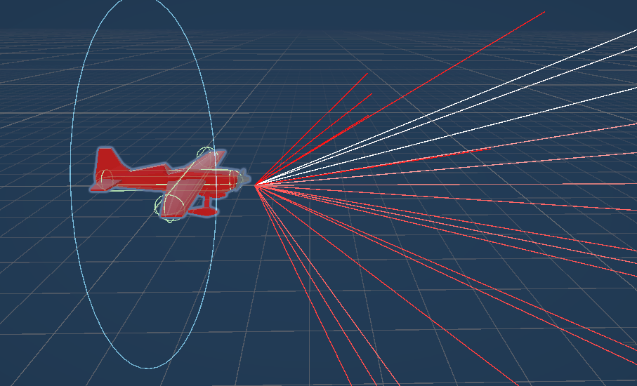
Hình 3.2: Minh họa hệ thống tia quét không gian của phi cơ AI
Khả năng nhận thức của tác tử được xây dựng thông qua phương thức CollectObservations(), chịu trách nhiệm thu thập và chuẩn hóa dữ liệu trạng thái tại mỗi bước thời gian. Không gian quan sát của hệ thống bao gồm 09 giá trị vector liên tục, được chia thành ba nhóm thông tin, mỗi nhóm gồm 03 thành phần tọa độ (x, y, z). Nhóm thứ nhất là vận tốc tuyến tính cục bộ của phi cơ có 03 giá trị. Giá trị vận tốc được chuyển đổi từ hệ tọa độ toàn cục sang hệ tọa độ cục bộ thông qua hàm InverseTransformDirection(). Điều này giúp tác tử nhận diện chính xác trạng thái chuyển động của bản thân bất kể hướng quay hiện tại trong không gian. Nhóm thứ hai là vectơ hướng tới mục tiêu (03 giá trị), biểu diễn khoảng cách tương đối từ vị trí hiện tại của phi cơ tới checkpoint tiếp theo trên đường đua. Thông tin này cho phép tác tử xác định hướng bay tối ưu. Nhóm thứ ba là vectơ hướng nhìn của checkpoint gồm 03 giá trị, lấy từ trục forward của vòng năng lượng. Dữ liệu này giúp tác tử hiểu được góc tiếp cận lý tưởng để đi xuyên qua checkpoint một cách hiệu quả nhất. Việc chuẩn hóa toàn bộ dữ liệu quan sát về không gian cục bộ là một bước kỹ thuật quan trọng. Nếu không thực hiện chuẩn hóa này, cùng một trạng thái vật lý nhưng dưới các hướng quay khác nhau của môi trường sẽ tạo ra các vector quan sát khác nhau, làm tăng độ nhiễu và khiến mô hình khó hội tụ.
Hệ thống điều khiển sử dụng không gian hành động rời rạc gồm 03 nhánh, mỗi nhánh đảm nhiệm một nhóm thao tác điều khiển riêng biệt. Bao gồm:
- Nhánh thứ nhất điều khiển Pitch, cho phép tác tử lựa chọn giữa ba trạng thái: nâng mũi, giữ nguyên hoặc hạ mũi phi cơ.
- Nhánh thứ hai điều khiển Yaw, tương ứng với ba lựa chọn: rẽ trái, giữ nguyên hoặc rẽ phải.
- Nhánh thứ ba điều khiển Boost, gồm hai trạng thái bật hoặc tắt chế độ tăng tốc.
Việc chia nhỏ không gian hành động theo từng nhánh giúp giảm đáng kể số lượng tổ hợp cần tối ưu hóa, từ đó thu hẹp không gian tìm kiếm của thuật toán PPO và đẩy nhanh tốc độ hội tụ trong quá trình huấn luyện. Tuy nhiên, tín hiệu rời rạc thường gây ra hiện tượng thay đổi hướng đột ngột, làm chuyển động trở nên thiếu tự nhiên. Để khắc phục điều này, hệ thống áp dụng kỹ thuật nội suy chuyển động thông qua hàm Mathf.MoveTowards(). Cụ thể, thay vì thay đổi tức thời các giá trị điều khiển, hệ thống cho phép chúng tiến dần tới giá trị mục tiêu theo từng bước thời gian fixedDeltaTime. Điều này giúp tạo ra các chuyển động xoay mượt mà, mô phỏng chính xác hơn quán tính khí động học và mang lại cảm giác điều khiển gần với thực tế của một phương tiện bay.
public class AircraftAgent : Agent
public override void CollectObservations(VectorSensor sensor)
{
sensor.AddObservation(transform.InverseTransformDirection(rigid.linearVelocity));
sensor.AddObservation(VectorToNextCheckPoint());
Vector3 targetForward = area.list_checkpoint[Next CheckpointIndex].transform.forward;
sensor.AddObservation(transform.InverseTransformDirection(targetForward));
}
private void OnCollisionEnter(Collision collision) {
if (!collision.transform.CompareTag("agent") && area.isTrainingMode) {
SetReward(-1.0f);
EndEpisode();
}
}
}
Hình 3.3: Mã nguồn hàm thu thập dữ liệu huấn luyện đảo 1

Phân tích kết quả huấn luyện
Hiệu suất của quá trình huấn luyện được trực quan hóa và đánh giá thông qua công cụ TensorBoard, với trọng tâm là sự biến thiên của chỉ số phần thưởng tích lũy theo thời gian. Dựa trên biểu đồ của phiên huấn luyện tối ưu nhất là AircraftLearning2, sự tiến hóa trong hành vi của tác tử được thể hiện qua ba giai đoạn định hình rõ rệt:
- Giai đoạn thăm dò ngẫu nhiên (0 - 0,5 triệu bước): Ở những bước đầu tiên, giá trị phần thưởng dao động ở mức âm sâu (xấp xỉ -0.75), minh chứng cho trạng thái bay thiếu định hướng. Tác tử liên tục va chạm với cấu trúc địa hình và phải chịu hình phạt chí mạng (-1.0). Mặc dù vậy, pha thử-sai này đóng vai trò bản lề, giúp mạng nơ-ron thu thập dữ liệu không gian từ cảm biến Raycast, từ đó hình thành các liên kết gradient ban đầu để nhận diện ranh giới vật lý, đặt nền móng cho quá trình hội tụ.
- Giai đoạn đột phá nhận thức (0,5 - 1,2 triệu bước): Đồ thị ghi nhận sự tăng trưởng đột biến, vươn thẳng từ dải âm sang dải dương và chạm mốc +1.0 chỉ trong vòng 700.000 bước. Đây là thời điểm tác tử giải mã thành công hàm mục tiêu: ưu tiên di chuyển theo vectơ hướng đến Checkpoint để thu thập phần thưởng dương, bù đắp cho các hình phạt thời gian tích lũy. Các lỗi hành vi cơ bản như bay vòng quanh hay đâm tường bị triệt tiêu hoàn toàn, phi cơ bắt đầu thiết lập được quỹ đạo hoàn thành vòng đua một cách nhất quán.
- Giai đoạn hội tụ và tinh chỉnh (1,2 - 3,5 triệu bước): Đồ thị tiến vào trạng thái ổn định, dao động trong biên độ hẹp từ +1.0 đến +1.2. Tại đây, tác tử chuyển giao từ việc "bay đúng hướng" sang "bay tối ưu". Mạng nơ-ron liên tục vi chỉnh các góc tiếp cận qua từng vòng năng lượng nhằm giảm thiểu thời gian chuyển hướng, duy trì động lượng và vận tốc tối đa trên toàn tuyến. Tại mốc 3,5 triệu bước, mô hình đã đạt trạng thái hội tụ lý tưởng, đáp ứng đầy đủ các tiêu chuẩn kỹ thuật để trích xuất thành tệp .onnx và nhúng trực tiếp vào môi trường game thực tế, sẵn sàng đóng vai trò đối thủ cạnh tranh tốc độ cao với người chơi.
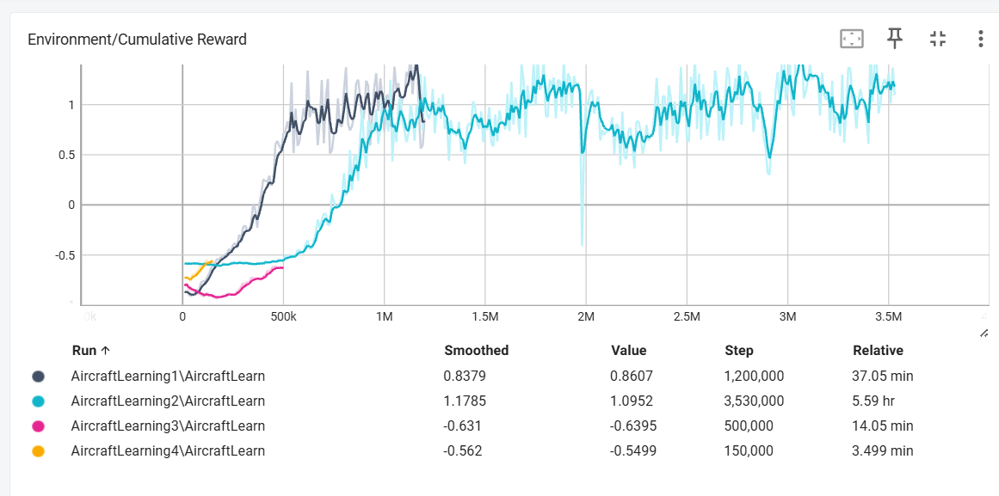
Hình 3.4: Biểu đồ TensorBoard cho các AI tại đảo 1

Huấn luyện Agent Đảo 2 – Tối ưu hoá khám phá
Khác với bài toán điều hướng tuyến tính ở Đảo 1, mục tiêu của Đảo 2 phức tạp hơn đáng kể, thuộc nhóm bài toán học tăng cường đa mục tiêu. Tác tử vừa phải thực hiện nhiệm vụ khám phá, tuần tra toàn bộ mê cung không để sót góc khuất, vừa phải khai thác để săn lùng các mục tiêu di động đang tìm cách lẩn trốn.

Thiết lập môi trường và cấu hình siêu tham số
Bước sang Đảo 2, mức độ phức tạp của bài toán trí tuệ nhân tạo đã được chuyển dịch từ mô hình điều hướng tuyến tính sang bài toán học tăng cường đa mục tiêu. Tại đây, tác tử Seeker Drone phải đối mặt với thách thức tối ưu hóa song song hai nhiệm vụ mang tính đối lập: khám phá - tuần tra toàn diện mê cung để thu thập thông tin không gian, và khai thác - truy vết và săn lùng các mục tiêu di động đang tìm cách lẩn trốn.
Nhằm kiến tạo một môi trường huấn luyện có độ phức tạp cao và đa dạng về tình huống, hệ thống tiếp tục áp dụng kỹ thuật học song song kết hợp với các mô hình mồi. Không gian mô phỏng trong Unity được nhân bản thành 04 bản đồ mê cung độc lập nhưng đồng bộ về mặt vật lý. Trong mỗi hệ quy chiếu, hệ thống triển khai 04 tác tử Seeker Drone đóng vai trò thợ săn và 05 tác tử AI Companion đóng vai trò con mồi. Điểm đặc biệt của kiến trúc này là các con mồi được lập trình độc lập bằng hệ thống máy trạng thái hữu hạn (Finite State Machine), bao gồm các trạng thái đi tuần ngẫu nhiên và tự động lẩn trốn ngược hướng khi phát hiện Drone tiến lại gần. Sự kết hợp này tạo ra một hệ sinh thái mô phỏng với 16 thợ săn và 20 con mồi tương tác liên tục, giúp mạng nơ-ron thu thập được lượng lớn dữ liệu kinh nghiệm phong phú, từ đó đẩy nhanh quá trình hội tụ của thuật toán PPO.
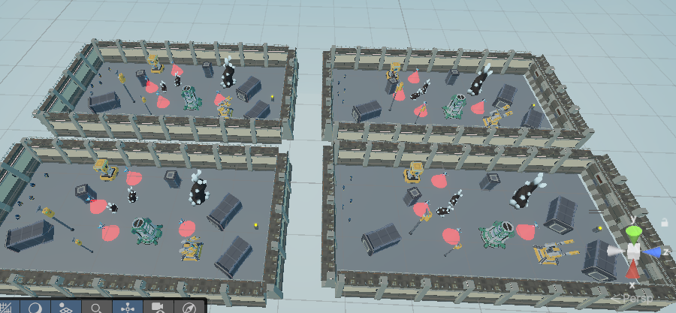
Hình 3.5: Hệ thống map đảo 2 trong tiến hành huấn luyện song song
Một trong những thách thức lớn nhất của bài toán truy đuổi trong không gian hẹp là hiện tượng phần thưởng thưa thớt. Khi chưa tìm thấy mục tiêu, mạng nơ-ron thiếu tín hiệu gradient để cập nhật trọng số, dễ dẫn đến hiện tượng tác tử mắc kẹt tại một tối ưu cục bộ (đứng im hoặc đi lặp lại một hành vi vô nghĩa). Để giải quyết triệt để vấn đề này, thuật toán PPO trong tệp cấu hình SeekerDrone.yaml được tích hợp thêm module Curiosity. Cấu hình chi tiết được trình bày trong bảng sau:
Bảng 3.4: Cấu hình tệp SeekerDrone.yaml
Thông số | Giá trị | Phân tích kỹ thuật
Max Steps | 5.000.000 | Nâng giới hạn huấn luyện lên 5 triệu bước nhằm đáp ứng độ phức tạp của không gian hành động liên tục và đặc thù của bài toán dự đoán quỹ đạo mục tiêu động.
Batch Size / Buffer Size | 2048/ 20480 | Giữ tỷ lệ 1:10 để đảm bảo quá trình lấy mẫu dữ liệu phân tán đều, duy trì tính ổn định của gradient trong các chu kỳ cập nhật chính sách.
Normalize | True | Bắt buộc kích hoạt cơ chế chuẩn hóa dữ liệu. Kỹ thuật này ép các giá trị đầu vào có biên độ chênh lệch lớn (như khoảng cách hệ tọa độ, thông số lưới Heatmap) về dải giá trị chuẩn [-1, 1], giúp giảm nhiễu và tối ưu hóa tốc độ học của AI.
Curiosity  (Strength/ Gamma) | 0.01 / 0.99 | Cung cấp phần thưởng nội tại (Intrinsic Reward) với trọng số nhỏ (0.01) để không làm lu mờ mục tiêu săn mồi chính. Cơ chế này đóng vai trò kích thích Drone liên tục di chuyển khám phá các vùng không gian mới thay vì đứng yên tại chỗ.
Network Settings | 256 x 2 Layers | Sử dụng kiến trúc mạng nơ-ron truyền thẳng với 2 lớp ẩn (mỗi lớp 256 nơ-ron), đảm bảo đủ dung lượng bộ nhớ để xử lý và phân tích đồng thời 18 giá trị quan sát không gian phức tạp.

Triển khai logic cho tác tử
Khác với tác tử ở Đảo 1, Seeker Drone tại Đảo 2 hoạt động trong một môi trường phẳng nhưng có cấu trúc chướng ngại vật cực kỳ phức tạp. Việc hiện thực hóa tác tử này thông qua lớp AdvancedSeekerDrone đòi hỏi sự tinh chỉnh đặc biệt về không gian hành động, cơ chế vật lý và hệ thống bộ nhớ không gian.
Để giải quyết bài toán tìm đường và săn mồi, mạng nơ-ron của Seeker Drone cần một lượng lớn dữ liệu đầu vào. Phương thức CollectObservations() được lập trình để trích xuất 18 giá trị vectơ liên tục (Continuous Observations), chia thành 3 cụm thông tin cốt lõi:
- Trạng thái vật lý cục bộ (3 giá trị): Vận tốc và hướng di chuyển hiện tại của Drone trong không gian Local.
- Nhận thức mục tiêu (6 giá trị): Bao gồm vectơ hướng đến mục tiêu gần nhất, khoảng cách đã được chuẩn hóa, góc nhìn và tỷ lệ tốc độ ngang. Các thông số này giúp AI tính toán chính xác quỹ đạo đánh chặn con mồi.
- Bộ nhớ không gian - Heatmap 3x3 (9 giá trị): Đây là điểm sáng tạo cốt lõi trong kiến trúc AI của Đảo 2. Drone liên tục truy vấn hệ thống lưới tọa độ từ MapManager để kiểm tra thời gian ghé thăm cuối cùng của 9 ô không gian xung quanh nó. Giá trị này được chuẩn hóa theo công thức timeSinceVisit / 10f. Ô lưới nào càng lâu chưa được quét qua, giá trị trả về càng gần 1, từ đó định hướng cho Drone ưu tiên di chuyển vào các khu vực "mù" thay vì đi vào đường cũ.
Bên cạnh 18 giá trị trên, tác tử còn được gắn Component RayPerceptionSensor3D cấu hình với 12 tia dò hướng chéo xuống mặt đất. Góc quét chéo này giúp Drone (vốn bay lơ lửng) có thể đồng thời phát hiện cấu trúc tường phía trước và nhận diện chính xác các AI Companions đang chạy trên mặt NavMesh bên dưới.
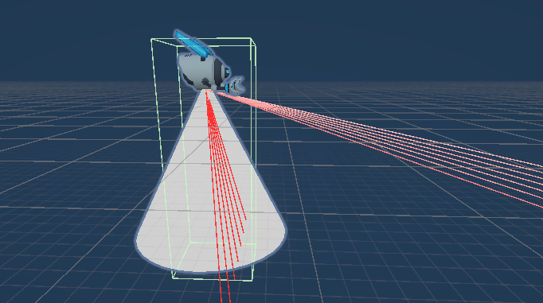
Hình 3.6: Setup drone trong scene
public override void CollectObservations(VectorSensor sensor) {
if (mapManager == null) return;
sensor.AddObservation(transform.InverseTransformDirection(rb.linearVelocity));
Vector2Int myCell = mapManager.WorldToGrid(transform.position)
for (int x = -1; x <= 1; x++) {
for (int z = -1; z <= 1; z++) {
float cellLastVisitTime = mapManager.GetHea t(myCell.x + x, myCell.y + z);
float timeSinceVisit = Time.time - cellLastVisitTime;
sensor.AddObservation(Mathf.Clamp01(timeSinceVisit / 10f));
}
}
GameObject targetObj = mapManager.GetNearestActivePlayer (transform.position);
Vector3 toTargetWorld = Vector3.zero;
float normalizedDistance = 0f;
float facingDot = 0f;
if (targetObj != null) {toTargetWorld = targetObj.transform.position - transform.position;
toTargetWorld.y = 0f;
float distance = toTargetWorld.magnitude;
float maxMapDimension = Mathf.Max(mapManager.mapSize.x, mapManager.mapSize.y);
normalizedDistance = Mathf.Clamp01(distance / Mathf.Max(1f, maxMapDimension));
if (distance > 0.001f) {
facingDot = Vector3.Dot(transform.forward, toTargetWorld.normalized);
}
Vector3 localTargetDir = transform.InverseTransformDirection (toTargetWorld);
if (localTargetDir.sqrMagnitude > 0.001f) {
localTargetDir.Normalize();
}
float horizontalSpeedRatio = Mathf.Clamp01(
new Vector2(rb.linearVelocity.x, rb.linearVelocity.z). magnitude / Mathf.Max(0.01f, moveSpeed)
);
sensor.AddObservation(localTargetDir);
sensor.AddObservation(normalizedDistance);
sensor.AddObservation(facingDot);
sensor.AddObservation(horizontalSpeedRatio);
}
Hình 3.7: Mã nguồn hàm thu thập dữ liệu huấn luyện đảo 2
Seeker Drone sử dụng không gian hành động liên tục bao gồm 2 dải giá trị từ [-1, 1]: Điều hướng Tiến/Lùi và Xoay Trái/Phải. Hành động liên tục cho phép Drone có những pha bẻ lái mượt mà và linh hoạt hơn trong các hành lang hẹp. Về mặt tích hợp vật lý, dự án áp dụng một phương pháp điều khiển đặc thù trong hàm FixedUpdate(). Thay vì ghi đè trực tiếp vận tốc điều thường làm cho AI đi xuyên qua tường, mã nguồn tính toán độ lệch vận tốc và sử dụng lệnh rb.AddForce với chế độ Acceleration. Lực gia tốc này giúp Drone vọt đi nhanh chóng theo ý định của AI nhưng vẫn tuân thủ tuyệt đối các ràng buộc va chạm của Unity Physics Engine. Đồng thời, độ cao trục Y của Drone được khóa thủ công thông qua biến spawnY, giúp tối ưu hóa bài toán điều hướng từ 3D phức tạp xuống thành không gian 2.5D, giảm thiểu đáng kể khối lượng tính toán cho thiết bị di động.
Hệ thống phần thưởng của đảo 2 được thiết kế cực kỳ tinh vi để giải quyết bài toán đa mục tiêu:
- Thưởng khám phá: Thông qua hàm ProcessHeatmapReward, Drone nhận được phần thưởng dương nhỏ (từ +0.01 đến +0.15) khi đi vào các ô không gian chưa được tuần tra trên 3 giây.
- Thưởng truy đuổi: Khi phát hiện mục tiêu, Drone nhận +0.001 điểm nếu quay mặt đúng hướng và +0.002 điểm nếu duy trì vận tốc lao về phía con mồi. Nếu bắt thành công mục tiêu, hệ thống trả về phần thưởng lớn +5.0.
- Kỷ luật chống kẹt: Môi trường mê cung rất dễ làm AI bị kẹt. Mã nguồn áp dụng hình phạt -0.01 mỗi giây nếu Drone có hành vi cọ xát vào tường. Đặc biệt, lớp MapManager tích hợp bộ đếm thời gian: nếu Drone di chuyển dưới 3 mét trong vòng 10 giây, nó sẽ bị nhận định là "mắc kẹt", lập tức nhận điểm phạt nặng -0.3 và bị ngắt phiên học để buộc mạng nơ-ron rút kinh nghiệm.

Phân tích kết quả huấn luyện
Việc đánh giá hiệu suất và mức độ tiếp thu của tác tử Seeker Drone được trực quan hóa thông qua công cụ TensorBoard, với trọng tâm là chỉ số Phần thưởng tích lũy. Do đặc thù sử dụng không gian hành động liên tục kết hợp với mạng lưới phần thưởng đa mục tiêu, quá trình huấn luyện tại Đảo 2 đòi hỏi dung lượng dữ liệu và thời gian hội tụ lớn hơn đáng kể so với Đảo 1, kéo dài lên tới 5 triệu bước.
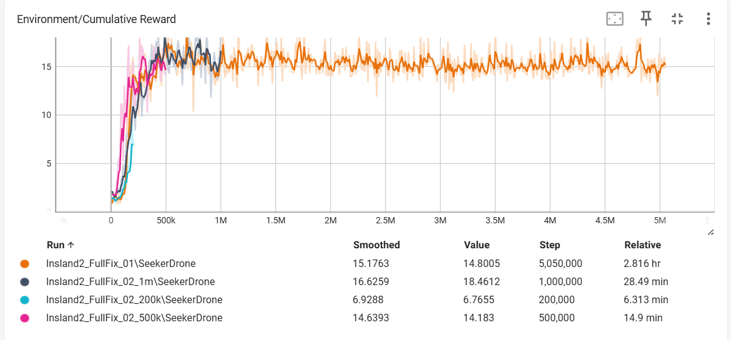
Hình 3.8: Biểu đồ Tensoboard cho các AI tại đảo 2
Dựa trên dữ liệu xuất ra từ phiên huấn luyện tối ưu nhất (đường đồ thị màu cam), quá trình tiến hóa trong nhận thức và hành vi của Drone được chia thành hai giai đoạn định hình rõ rệt:
- Giai đoạn 1: Khám phá không gian và bứt phá nhận thức (0 – 500.000 bước): Đồ thị ghi nhận một chu kỳ tăng trưởng đột biến, vươn thẳng từ ngưỡng 0 lên xấp xỉ +15 điểm chỉ trong nửa triệu bước đầu tiên. Trong giai đoạn sơ khởi này, tác tử chủ yếu thực hiện các lệnh điều khiển ngẫu nhiên, dẫn đến việc thường xuyên va chạm, cọ xát vào tường hoặc rơi vào trạng thái "mắc kẹt" tại các góc hẹp của mê cung. Tuy nhiên, sự kết hợp khắt khe giữa hình phạt chống kẹt và phần thưởng nội tại từ module Curiosity đã phát huy tác dụng triệt để. Mạng nơ-ron bị ép buộc phải liên tục thay đổi trạng thái để tránh bị trừ điểm. Tác tử bắt đầu nhận diện và tận dụng dữ liệu từ bản đồ nhiệt để điều hướng vào các khu vực hành lang chưa được tuần tra. Sự gia tăng điểm số theo phương thẳng đứng trong giai đoạn này chủ yếu đến từ việc Drone ngẫu nhiên phát hiện và truy bắt thành công các tác tử mồi nhử trong quá trình đi càn quét bản đồ.
- Giai đoạn 2: Tinh chỉnh hành vi truy đuổi và hội tụ (500.000 – 5.000.000 bước): Vượt qua mốc 500.000 bước, đồ thị tiến vào trạng thái hội tụ ổn định, duy trì biên độ dao động ở mức cao (từ +14 đến +18 điểm). Tại thời điểm này, Drone không chỉ dừng lại ở việc đi tuần tra một cách ngẫu nhiên mà đã thiết lập được liên kết nơ-ron vững chắc giữa dữ liệu cảm biến tia quét và vectơ mục tiêu. Khi một con mồi lọt vào tầm nhìn và kích hoạt kịch bản lẩn trốn, Drone thể hiện rõ hành vi tăng tốc bám đuổi vô cùng quyết liệt. Các dao động răng cưa nhỏ trên đồ thị phản ánh quá trình mạng nơ-ron liên tục vi chỉnh các góc bo cua và lực đẩy, giúp Drone lách qua các ngã rẽ phức tạp của mê cung một cách mượt mà nhất mà không bị triệt tiêu động lượng do va chạm với địa hình.
Kết thúc 5 triệu bước huấn luyện, mô hình mạng nơ-ron của Seeker Drone đã đạt trạng thái lý tưởng. Tác tử thể hiện xuất sắc khả năng cân bằng giữa việc tuần tra diện rộng và truy sát mục tiêu hẹp, đảm bảo tạo ra một thực thể đối thủ sở hữu trí tuệ nhân tạo sắc bén, mang lại áp lực sinh tồn chân thực và kịch tính cho người chơi tại Đảo 2.

Huấn luyện Agent Đảo 3 – Chiến đấu thích nghi
Đảo 3 (The Neural Colosseum) là thử thách cực đại của dự án, nơi bài toán AI chuyển từ điều hướng không gian sang chiến đấu đối kháng thích nghi. Mục tiêu tại đây không phải là tạo ra một con Boss được lập trình sẵn kịch bản, mà là huấn luyện một mô hình mạng nơ-ron duy nhất có khả năng đọc vị thói quen của người chơi để tự động thay đổi chiến thuật tấn công và phòng thủ.

Thiết lập môi trường và cấu hình siêu tham số
Để Boss AI học được cách "thích nghi", môi trường huấn luyện phải cung cấp đa dạng các tình huống chiến đấu. Việc sử dụng người thật để huấn luyện hàng trăm ngàn bước là bất khả thi. Thay vào đó, dự án đã thiết kế hệ thống DummyPlayerBot đóng vai trò đối thủ giả lập. Trong mỗi chu kỳ, lớp BossArenaManager sẽ ngẫu nhiên gán cho Bot một trong ba phong cách chiến đấu cốt lõi:
- Rambo: Áp sát liên tục, tấn công cận chiến dồn dập.
- Sniper: Giữ khoảng cách tối đa, cấu rỉa từ xa.
- Dodger: Di chuyển vòng tròn, liên tục thay đổi hướng.
Cấu trúc đối luyện này ép buộc mạng nơ-ron của Boss phải từ bỏ việc học vẹt một chiến thuật duy nhất, thay vào đó phải tìm ra quy luật tổng quát để khắc chế mọi loại đối thủ. Thuật toán PPO trong tệp AdaptiveBoss.yaml được cấu hình với những siêu tham số mạnh mẽ nhất của dự án:
Bảng 3.5: Cấu hình siêu tham số mạng nơ-ron Đảo 3
Thông số | Giá trị | Phân tích kỹ thuật
Max Steps | 200.000 | Vòng đời huấn luyện ngắn hơn Đảo 2 rất nhiều. Lý do là môi trường đấu trường hẹp và hệ thống phần thưởng chiến đấu cực kỳ dày đặc, giúp AI nhận phản hồi tức thì và hội tụ nhanh chóng.
Network Settings | 512 x 3 Layers | Sử dụng mạng nơ-ron sâu và cực rộng (3 lớp, mỗi lớp 512 nơ-ron). Cấu trúc "hạng nặng" này là bắt buộc để xử lý logic đối kháng phức tạp và ra quyết định chọn lựa giữa 6 bộ kỹ năng khác nhau.
Batch / Buffer Size | 2048 / 20480 | Đảm bảo tính ổn định của gradient khi kết hợp cả hành động liên tục và rời rạc.
Curiosity | 0.02 / 0.99 | Kích thích Boss thử nghiệm các chuỗi Combo kỹ năng mới thay vì chỉ dùng đòn đánh thường.

Triển khai logic cho tác tử
Lớp AdaptiveBossAgent là một kiến trúc AI tinh vi, kết hợp giữa nhận thức động và Không gian hành động lai.
Mạng nơ-ron tiếp nhận 15 giá trị trạng thái tại mỗi khung hình. Bên cạnh các dữ liệu cơ bản như vận tốc cục bộ, vectơ hướng đến mục tiêu, khoảng cách chuẩn hóa, lượng HP và thời gian hồi chiêu, điểm đột phá cốt lõi nằm ở 3 giá trị Player Combat Profile:
- aggressionScore: Mức độ hung hãn (áp sát hay phòng thủ).
- agilityScore: Mức độ linh hoạt (chạy nhảy hay đứng im).
- preferredRange: Khoảng cách chiến đấu ưa thích.
Ba chỉ số này được cung cấp bởi lớp PlayerCombatAnalyzer hoạt động ngầm. Việc nạp trực tiếp thói quen của đối thủ vào mạng nơ-ron cho phép Boss "tiên đoán" và chọn kỹ năng khắc chế (Ví dụ: Dùng đòn lướt Dash nếu đối thủ là Sniper thích đứng xa, hoặc bật khiên Shield / đập đất AoE Slam nếu đối thủ là Rambo thích áp sát).
public override void CollectObservations(VectorSensor sensor) {
float aggression = playerAnalyzer != null ? playerAnalyzer .aggressionScore : 0.5f;
float agility = playerAnalyzer != null ? playerAnalyzer .agilityScore : 0.5f;
float range = playerAnalyzer != null ? playerAnalyzer .preferredRange : 0.5f;
sensor.AddObservation(aggression);
sensor.AddObservation(agility);
sensor.AddObservation(range);
}
Hình 3.9: Mã nguồn hàm thu thập dữ liệu huấn luyện đảo 3
Khác với các AI thông thường, Boss đảo 3 phải xử lý song song hai luồng quyết định thông qua phương thức OnActionReceived():
- Nhánh liên tục (Continuous Actions - 2 giá trị): Điều khiển di chuyển tiến/lùi và xoay trái/phải thông qua lực gia tốc (rb.AddForce), giúp Boss giữ khoảng cách nhịp nhàng.
- Nhánh rời rạc (Discrete Actions - 1 Branch, 6 Options): AI tự quyết định kích hoạt 1 trong 6 trạng thái kỹ năng được quản lý bởi BossSkillExecutor: Idle (0), Laser (1), Dash (2), AoE Slam (3), Shield (4), Melee (5).
Cơ chế thưởng/phạt được thiết kế theo dạng dày đặc (Dense Reward) tập trung vào hiệu quả chiến đấu:
- Vi mô: Thưởng +0.5 nếu xuất chiêu trúng đích, phạt -0.1 nếu đánh hụt. Thưởng +1.0 khi gây sát thương lên người chơi (OnPlayerDamaged) và phạt -0.5 khi trúng đòn (OnBossDamaged).
- Vĩ mô: Thưởng cực lớn +5.0 khi kết liễu người chơi và ngắt phiên huấn luyện. Phạt chí mạng -5.0 nếu HP Boss cạn kiệt. Cơ chế này định hướng mục tiêu sinh tồn lên hàng đầu.

Phân tích kết quả huấn luyện
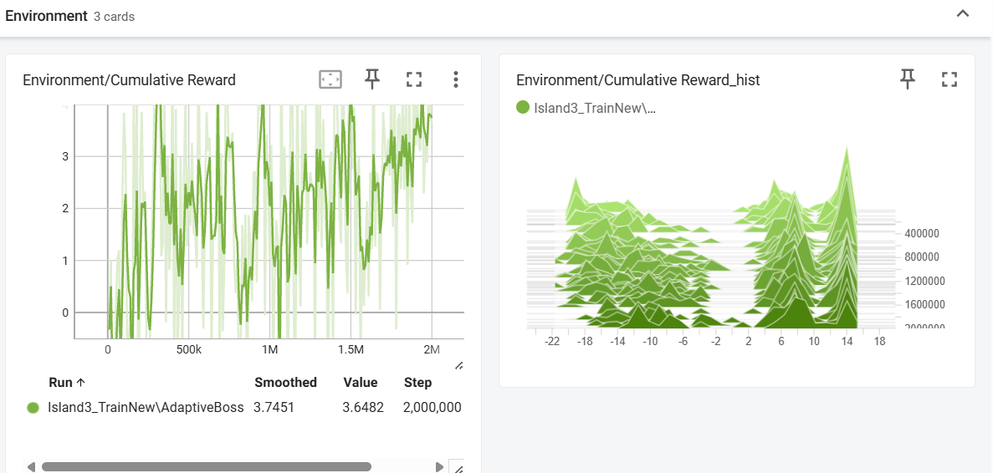
Do tính chất phức tạp của không gian hành động lai và sự đa dạng của các kịch bản đối luyện từ DummyBot, quá trình huấn luyện Adaptive Boss được mở rộng lên ngưỡng 2.000.000 bước. Dựa trên log hệ thống và biểu đồ TensorBoard (phiên huấn luyện Island3_TrainNew\AdaptiveBoss), thời gian hội tụ kéo dài khoảng 8,5 giờ thực tế. Mặc dù đồ thị có biên độ dao động cao – một đặc trưng tất yếu của môi trường chiến đấu phi tuyến tính có thưởng/phạt đan xen liên tục – xu hướng tăng trưởng của phần thưởng trung bình thể hiện rất rõ ràng qua 3 giai đoạn:
- Giai đoạn thử nghiệm kỹ năng (0 – 500.000 bước): Ở phần tư đầu tiên của quá trình huấn luyện, đồ thị dao động mạnh và thường xuyên rớt xuống mức âm sâu. Tại đây, AI xả kỹ năng một cách hỗn loạn, đánh hụt thường xuyên (chịu phạt -0.1) và liên tục hứng chịu sát thương từ DummyBot do chưa học được cách di chuyển phòng thủ hay quản lý thời gian hồi chiêu.
- Giai đoạn thích nghi chiến thuật (500.000 – 1.500.000 bước): Đây là giai đoạn chuyển mình khi mạng nơ-ron bắt đầu thiết lập thành công mối liên kết giữa hồ sơ người chơi ở đầu vào và chọn kỹ năng ở đầu ra. Điểm số Mean Reward bắt đầu vượt ngưỡng 0 và vươn lên dải dương (+2.0 đến +4.0). Khi gặp Bot "Rambo" áp sát, Boss tự động bật khiên hoặc lùi lại xả Laser. Khi gặp "Sniper" cấu rỉa từ xa, Boss biết dùng kỹ năng Lướt để rút ngắn cự ly và xả đòn cận chiến.
- Giai đoạn hội tụ và tối ưu hóa (1.500.000 – 2.000.000 bước): Đồ thị tiến vào trạng thái hội tụ ổn định, duy trì mức Mean Reward ở đỉnh cao (dao động quanh mức +4.0 đến +6.0) và độ lệch chuẩn bắt đầu thu hẹp. Tác tử không chỉ tối ưu hóa sát thương mà còn biết cách căn thời gian hồi chiêu để tạo ra các chuỗi đòn chết chóc, trừng phạt mọi sai lầm vị trí của đối thủ.
Một trong những ưu điểm đột phá của việc sử dụng ML-Agents là khả năng tạo ra các mức độ khó khác nhau cho trò chơi mà không cần phải viết thêm bất kỳ dòng mã rẽ nhánh nào. Bằng cách trích xuất trực tiếp các tệp .onnx ở các giai đoạn huấn luyện khác nhau, dự án đã cấu hình thành công 3 cấp độ Boss:
- Mức dễ - Tệp AdaptiveBoss-176740.onnx: Được trích xuất ở giai đoạn đầu (khoảng 170.000 bước) khi Mean Reward còn trồi sụt quanh mức 0. Ở mức này, Boss "đã biết dùng chiêu" nhưng vẫn còn khá vụng về, tốc độ phản xạ chậm và thường xuyên để lộ sơ hở (đánh hụt hoặc xài chiêu sai mục đích). Đây là cấp độ hoàn hảo để người chơi mới làm quen với cơ chế chiến đấu.
- Mức trung bình - Tệp AdaptiveBoss-999938.onnx: Trích xuất tại mốc 1.000.000 bước, khi Mean Reward đã ổn định ở mức dương (+2.0 đến +4.0). Tác tử đã thuần thục việc sử dụng Khiên để đỡ đạn và Lướt để áp sát. Tuy nhiên, Boss thỉnh thoảng vẫn có những pha xử lý lỗi nếu người chơi thay đổi chiến thuật quá đột ngột, tạo ra một trận đấu cân bằng và mang tính giải trí cao.
- Mức khó - Tệp AdaptiveBoss-2002950.onnx: Đây là thành quả cuối cùng sau 2 triệu bước huấn luyện. Mạng nơ-ron đã hội tụ tối đa, tìm ra điểm nghẽn tối ưu cho mọi loại phong cách chiến đấu. Tác tử phản xạ cực kỳ sắc bén, sử dụng kỹ năng chuẩn xác từng khung hình và ép người chơi thật phải tung hết khả năng tư duy chiến thuật để sinh tồn.
Tại mốc 2.000.000 bước, mô hình Boss AI đã hoàn thành. Tệp mô hình xuất ra không còn là một cỗ máy kịch bản cứng nhắc, mà là một thực thể đối kháng thông minh.

Tối ưu hóa và triển khai trên nền tảng Android
Việc chuyển đổi một dự án 3D tích hợp học sâu từ môi trường phát triển máy tính sang thiết bị di động đặt ra nhiều thách thức lớn về giới hạn phần cứng, dung lượng bộ nhớ và hiện tượng thắt cổ chai nhiệt độ. Để duy trì tốc độ khung hình ổn định ở mức 60 FPS mà không làm suy giảm nghiêm trọng chất lượng đồ họa, dự án đã áp dụng một hệ thống các kỹ thuật tối ưu hóa chuyên sâu cùng cơ chế điều khiển tùy biến cho màn hình cảm ứng.

Tối ưu hóa hiệu suất và quản lý bộ nhớ
- Quản lý vòng đời đối tượng bằng Object Pooling
Trong môi trường Unity, việc liên tục khởi tạo và hủy các đối tượng trong quá trình Gameplay (như hiệu ứng cháy nổ, tia laser, hoặc các tiểu hồng ngọc) sẽ gây ra tình trạng phân mảnh bộ nhớ. Điều này ép bộ thu gom rác của C# phải hoạt động liên tục, gây ra hiện tượng giật lag nghiêm trọng trên thiết bị di động.
Để giải quyết triệt để vấn đề này, dự án tích hợp thư viện bên thứ ba Lean Pool. Cơ chế này hoạt động dựa trên nguyên lý khởi tạo trước một lượng đối tượng nhất định và đưa vào kho lưu trữ ở trạng thái vô hiệu hóa. Khi cần sử dụng, hệ thống sẽ mượn đối tượng từ Pool, và khi dùng xong sẽ trả lại thay vì xóa bỏ hoàn toàn ra khỏi RAM.
- Tối ưu hóa kết xuất đồ họa
Tính toán ánh sáng thời gian thực và đổ bóng động là nguyên nhân hàng đầu gây sụt giảm FPS trên Android. Giải pháp được áp dụng là Bake ánh sáng. Toàn bộ các thực thể tĩnh như địa hình đồi núi, các khối đá ở Đảo 2, và ranh giới đường đua ở Đảo 1 đều được đánh dấu là Lightmap Static. Hệ thống Unity sẽ tính toán trước sự phản xạ, tán xạ của ánh sáng và bake các dữ liệu này thành các tệp hình ảnh bề mặt. Nhờ đó, GPU của điện thoại chỉ cần trải vân bề mặt hình ảnh có sẵn ánh sáng lên vật thể thay vì tính toán lại từ đầu trong mỗi khung hình. Các đối tượng động như Player, AI Boss được làm sáng bằng hệ thống Light Probes cực kỳ nhẹ bén.
- Quản lý các scene
Dự án có quy mô không gian lớn với 3 hòn đảo riêng biệt. Nếu tải toàn bộ bản đồ vào bộ nhớ cùng lúc, ứng dụng sẽ vượt quá giới hạn RAM của Android và bị hệ điều hành đóng buộc. Quy trình quản lý cảnh được tái cấu trúc bằng kỹ thuật Chia Scene. Trò chơi được chia thành 1 scene đảo chính và 3 scene thử thách. Chuyển đổi giữa các đảo được thực thi thông qua phương thức SceneManager.LoadSceneAsync(). Kỹ thuật tải dị bộ này cho phép nạp tài nguyên ở một luồng nền, kết hợp với màn hình chờ để đảm bảo trò chơi không bị treo trong lúc hoán đổi dữ liệu trên RAM.

Chuyển đổi trải nghiệm người dùng trên mobile
Hệ thống điều khiển chuột và bàn phím của PC không thể sử dụng trên Mobile. Do đó, một lớp giao diện người dùng thao tác bằng cảm ứng được xây dựng bổ sung, đảm bảo tính thoải mái trong thao tác cho người chơi.
- Cơ chế điều hướng (Virtual Joystick): Ở góc trái màn hình, hệ thống tích hợp một Joystick ảo. Joystick này thu nhận tọa độ ngón tay của người chơi, sau đó chuẩn hóa thành vectơ 2D trong khoảng [-1, 1] tương đương với hai trục Horizontal và Vertical. Các giá trị này được truyền trực tiếp vào bộ điều khiển vật lý của nhân vật thay cho Input.GetAxis(), mang lại cảm giác di chuyển 360 độ mượt mà.
- Hệ thống nút bấm hành động: Ở góc phải màn hình, các nút bấm kỹ năng (Né tránh/Dash, Tấn công/Melee, Kích hoạt/Interact) được bố trí theo hình vòng cung thuận với ngón cái. Các nút này sử dụng thành phần EventTrigger (chụp các sự kiện PointerDown và PointerUp) để đảm bảo độ trễ thấp nhất khi nhận lệnh, điều cực kỳ quan trọng trong các pha đối kháng tốc độ cao với AI Boss ở Đảo 3.

Thiết lập biên dịch
Ở khâu đóng gói sản phẩm cuối cùng (.apk/.aab), dự án chuyển đổi Scripting Backend từ Mono sang IL2CPP. Quá trình này sẽ biên dịch mã nguồn C# thành mã C++ thuần túy, sau đó mới tạo ra tệp thực thi gốc cho kiến trúc ARM64. Việc sử dụng IL2CPP không chỉ tăng tốc độ xử lý logic của các bộ não AI lên đáng kể mà còn cung cấp một lớp bảo mật mạnh mẽ, gây khó khăn cho việc dịch ngược mã nguồn của trò chơi.

Một số hình ảnh trong gameplay
Hình ảnh trong tựa game được thể hiện chủ yếu qua hình ảnh các đảo bao gồm đảo chính và 3 đảo phụ cùng với 1 phân cảnh kết thúc của tựa game.
Đảo chính đóng vai trò trung tâm điều hướng, nơi người chơi di chuyển để tương tác với các cổng dịch chuyển dẫn đến các hòn đảo thử thách. Tại đây, người chơi cũng có thể truy cập hệ thống nâng cấp nhân vật bằng Memory Shards tích lũy được.
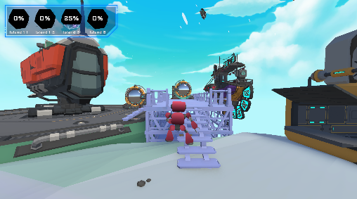
Hình 3.10: Hình ảnh gameplay tại đảo chính
Người chơi điều khiển phi cơ tham gia cuộc đua ba chiều trên không, cạnh tranh với các đối thủ Agent đã được huấn luyện bằng thuật toán PPO.
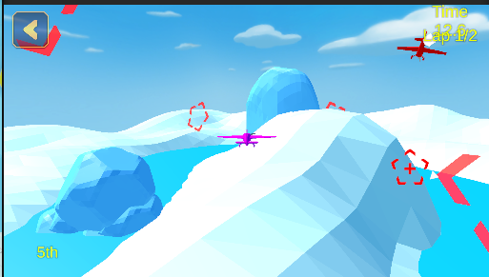
Hình 3.11: Hình ảnh đua phi cơ tại đảo 1
Hình 3.12 thể hiện toàn cảnh người chơi phải di chuyển qua môi trường mê cung trong khi tránh bị phát hiện bởi các Drone AI được huấn luyện bằng ML-Agents. Màn hình HUD hiển thị đồng hồ đếm ngược năm phút và cấp độ hiện tại của màn chơi.
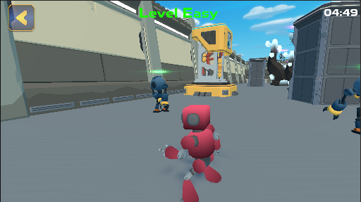
Hình 3.12: Hình ảnh trò chơi trốn tìm tại đảo 2
Màn hình chọn cấp độ khó của đảo 3 (Neural Colosseum), nơi người chơi lựa chọn giữa ba mức Basic, Normal và Hard trước khi bước vào trận đấu với Boss được thể hiện trong hình 3.13. Mỗi thẻ cấp độ hiển thị hình ảnh Boss tương ứng, phản ánh mức độ hung hãn ngày càng tăng của đối thủ AI.
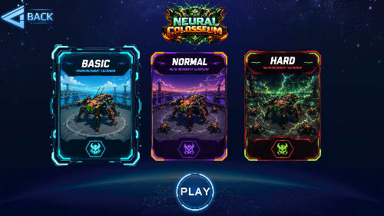
Hình 3.13: Màn hình chọn cấp độ khó đảo 3
Hình 3.14 thể hiện diễn biến chiến đấu trực tiếp giữa người chơi và Boss cơ giới khổng lồ trên đấu trường tròn của đảo 3.
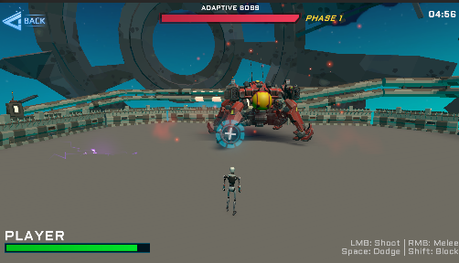
Hình 3.14: Hình ảnh gameplay tại đảo 3
Hình 3.15 là cảnh kết thúc của tựa game - lõi năng lượng trung tâm phát sáng xanh neon bên trong buồng vận hành hình tròn, biểu trưng cho thời điểm "Neural Core" được khởi động lại sau khi người chơi vượt qua toàn bộ thử thách.
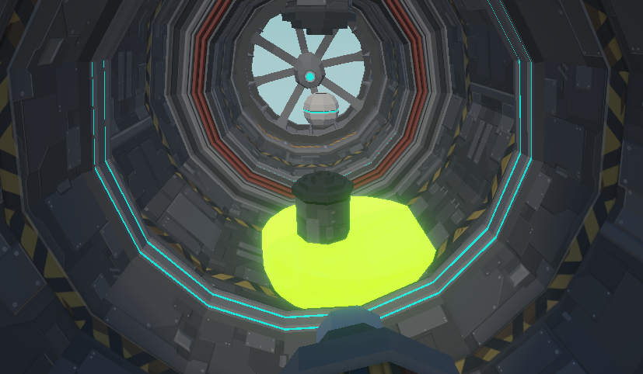
Hình 3.15: Lõi năng lượng - Cảnh cuối của tựa game

Đánh giá kết quả thử nghiệm
Sau khi hoàn tất quá trình huấn luyện mạng nơ-ron và tích hợp mã nguồn vào nền tảng Unity, dự án tiến hành xuất bản ứng dụng thử nghiệm trên hệ điều hành Android. Quá trình đánh giá được thực hiện trên hai phương diện cốt lõi: hiệu suất vận hành của hệ thống phần cứng và chất lượng trải nghiệm của người dùng cuối.

Đánh giá hiệu năng hệ thống
Nhờ việc áp dụng triệt để các kỹ thuật tối ưu hóa đồ họa, quản lý bộ nhớ và biên dịch mã nguyên bản, trò chơi duy trì được tốc độ khung hình ổn định ở mức tiêu chuẩn trên các thiết bị di động tầm trung. Các hiện tượng giật lag do bộ thu gom rác hoạt động quá tải đã được giảm thiểu tối đa.
Thay vì sử dụng API đám mây, các tệp mô hình học sâu định dạng .onnx được nhúng trực tiếp vào ứng dụng thông qua thư viện nội suy (Unity Sentis/Barracuda). Đánh giá thực tế cho thấy dung lượng của các mô hình này cực kỳ nhỏ gọn chỉ tốn vài Megabyte. Khối lượng tính toán của mạng nơ-ron tiêu tốn chưa đến 10ms trên mỗi khung hình suy luận, hoàn toàn nằm trong khả năng xử lý của CPU/GPU di động. Điều này đảm bảo AI có thể đưa ra quyết định với độ trễ gần như bằng không mà không gây ra hiện tượng quá nhiệt cho thiết bị.

Đánh giá trải nghiệm người chơi
Đánh giá độ chính xác và tính hội tụ: Kết quả trích xuất từ TensorBoard xuyên suốt ba hòn đảo thử thách minh chứng cho tính ổn định của thuật toán PPO. Các tác tử không gặp hiện tượng "học vẹt" hay ghi nhớ đường đi cố định. Thay vào đó, chúng hình thành được khả năng tổng quát hóa. Độ chính xác của cảm biến không gian đạt mức gần như tuyệt đối, giúp AI né tránh chướng ngại vật mượt mà trong các môi trường chưa từng xuất hiện ở giai đoạn huấn luyện.
Trải nghiệm người chơi: Việc đưa học tăng cường vào Gameplay đã tạo ra một giá trị chơi lại khổng lồ. Khác với các trò chơi sử dụng AI kịch bản truyền thống luôn có một quy luật cố định để người chơi dễ dàng bắt bài, AI trong "The Neural Core" liên tục tạo ra những biến số mới. Đặc biệt tại Đảo 3, cơ chế đọc vị thói quen chiến đấu khiến người chơi luôn có cảm giác đang đối đầu với một thực thể thực sự biết tư duy, đòi hỏi họ phải liên tục thay đổi chiến thuật để giành chiến thắng.
Phân tích so sánh với các ứng dụng ML-Agents khác: Trong cộng đồng phát triển game hiện nay, các ứng dụng của Unity ML-Agents phần lớn chỉ dừng lại ở mức độ thử nghiệm học thuật như: AI tự cân bằng vật thể, AI tìm đường trong mê cung đơn giản, hoặc AI đuổi bắt tuyến tính. Dự án "The Neural Core" đã vượt ra khỏi khuôn khổ cơ bản đó bằng việc kết hợp thành công ba kỹ thuật nâng cao:
- Sử dụng không gian hành động lai kết hợp cả chuyển động liên tục và quyết định rời rạc.
- Giải quyết bài toán phần thưởng thưa thớt bằng bộ nhớ không gian kết hợp động lực nội tại.
- Tích hợp cơ chế hồ sơ động (Player Profiling) vào thẳng đầu vào nhận thức của mạng nơ-ron. Sự kết hợp này mang lại một hệ thống AI có tính thực tiễn cao, đáp ứng được các tiêu chuẩn khắt khe về mặt logic của một tựa game thương mại.

Tổng kết chương 3
Chương 3 đã đi sâu vào quá trình hiện thực hóa các bản thiết kế lý thuyết từ chương 2 thành một sản phẩm trò chơi hoàn chỉnh trên nền tảng Unity. Chương này đã trình bày chi tiết việc thiết lập vòng lặp cốt truyện và cơ chế quản lý trạng thái dữ liệu tối ưu hóa cho thiết bị di động. Trọng tâm cốt lõi của chương là quy trình triển khai và huấn luyện thành công ba hệ thống trí tuệ nhân tạo với mức độ phức tạp tăng dần: tác tử điều hướng không gian tốc độ cao (Đảo 1), hệ thống thợ săn truy vết đa mục tiêu kết hợp bộ nhớ không gian Heatmap (Đảo 2), và mô hình Boss chiến đấu thích nghi dựa trên cơ chế lập hồ sơ thói quen người chơi (Đảo 3). Các mô hình này đều được đánh giá chi tiết quá trình hội tụ thông qua công cụ TensorBoard. Bên cạnh đó, chương cũng đã giải quyết triệt để bài toán hiệu năng trên hệ điều hành Android thông qua các kỹ thuật tối ưu hóa chuyên sâu như Object Pooling, Lightmap Baking và thiết kế hệ thống điều khiển cảm ứng. Các kết quả thử nghiệm thực tế đã khẳng định tính ổn định của phần mềm và sự ưu việt trong trải nghiệm đối kháng với AI.

KẾT LUẬN

Kết luận chung
Đồ án đã hoàn thành các mục tiêu nghiên cứu và phát triển đã đề ra, đồng thời đạt được nhiều kết quả tích cực cả về mặt kỹ thuật lẫn khả năng triển khai thực tiễn. Kết quả nổi bật đầu tiên là việc xây dựng thành công một tựa game 3D hoàn chỉnh trên nền tảng Android với hệ thống điều khiển thân thiện, môi trường đồ họa được tối ưu hóa tốt và khả năng vận hành ổn định trên thiết bị di động. Điều này cho thấy tính khả thi của việc kết hợp công nghệ trí tuệ nhân tạo hiện đại với quy trình phát triển game trên nền tảng di động. Một thành tựu quan trọng của đồ án là việc tích hợp thành công các tác tử AI sử dụng Học tăng cường thông qua thư viện Unity ML-Agents. Hệ thống đã huấn luyện và triển khai nhiều mô hình trí tuệ nhân tạo với các hành vi chuyên biệt. Cụ thể, tác tử điều hướng tại Đảo 1 có khả năng phản xạ nhanh và tránh vật cản hiệu quả ở tốc độ cao; hệ thống Seeker Drone tại Đảo 2 có thể kết hợp cảm biến không gian và bản đồ nhiệt để thực hiện hành vi truy vết đa mục tiêu; trong khi đó, thực thể đối kháng trung tâm tại Đảo 3 được trang bị không gian hành động lai cùng cơ chế Player Profiling, cho phép tự động phân tích hành vi người chơi và thay đổi chiến thuật để đưa ra phản ứng phù hợp. Bên cạnh đó, đồ án cũng đạt được kết quả tích cực trong việc tối ưu hóa hiệu năng trên thiết bị di động. Thông qua việc áp dụng các kỹ thuật như Object Pooling, Lightmap Baking và biên dịch bằng IL2CPP, hệ thống duy trì tốc độ khung hình ổn định ở mức cao. Việc nhúng trực tiếp mô hình dưới định dạng .onnx cho phép thực hiện suy luận cục bộ ngay trên thiết bị mà không cần kết nối Internet, giúp giảm độ trễ và đảm bảo trải nghiệm mượt mà trong quá trình chơi.
Mặc dù đạt được những kết quả khả quan, đồ án vẫn còn tồn tại một số hạn chế cần được ghi nhận. Trước hết, mức độ hoàn thiện về nội dung và sự đa dạng trong gameplay vẫn còn giới hạn. Hệ thống bản đồ, số lượng trang bị, vũ khí và các cơ chế tương tác trong trò chơi chưa đủ phong phú để đạt tới mức độ hoàn thiện của một sản phẩm thương mại. Đây là hạn chế chủ yếu do giới hạn về thời gian nghiên cứu và phạm vi triển khai của đồ án. Một hạn chế đáng kể khác nằm ở chi phí huấn luyện mô hình. Thuật toán PPO, đặc biệt khi kết hợp với không gian hành động liên tục, yêu cầu tài nguyên tính toán lớn và thời gian huấn luyện kéo dài trên máy tính cá nhân. Điều này làm giảm khả năng thử nghiệm nhanh nhiều kiến trúc mạng khác nhau cũng như gây khó khăn trong quá trình tối ưu hóa mô hình. Bên cạnh đó, giới hạn phần cứng của thiết bị di động vẫn là một rào cản lớn. Khả năng xử lý, mức tiêu thụ nhiệt và giới hạn tài nguyên CPU/GPU khiến hệ thống chưa thể vận hành đồng thời số lượng lớn tác tử AI phức tạp mà không ảnh hưởng đến hiệu năng tổng thể của trò chơi.

Hướng phát triển
Về mặt công nghệ, một hướng phát triển quan trọng là triển khai Học tập liên tục. Theo hướng tiếp cận này, dữ liệu hành vi của người chơi có thể được thu thập ẩn danh, gửi về hệ thống máy chủ để tái huấn luyện mô hình, sau đó phân phối lại các phiên bản mô hình mới dưới dạng tệp .onnx thông qua cơ chế cập nhật từ xa. Điều này sẽ cho phép hệ thống AI liên tục thích nghi và tiến hóa theo thời gian. Bên cạnh đó, phạm vi ứng dụng của ML-Agents có thể được mở rộng để xây dựng các NPC đồng minh thông minh. Những tác tử này có thể học cách phối hợp chiến thuật với người chơi, hỗ trợ trong các tình huống chiến đấu và tạo ra trải nghiệm tương tác phong phú hơn. Về mặt gameplay, việc bổ sung thêm hệ thống vũ khí, kỹ năng và phát triển chế độ Multiplayer Co-op sẽ giúp trò chơi trở nên đa dạng hơn, đồng thời tạo ra những bài toán phức tạp hơn để đánh giá khả năng thích nghi của AI trong môi trường nhiều biến số. Cuối cùng, dự án có tiềm năng mở rộng sang các nền tảng PC và Console. Khi không còn bị giới hạn bởi tài nguyên phần cứng của thiết bị di động, hệ thống có thể triển khai các mạng nơ-ron sâu hơn, gia tăng độ phức tạp của tác tử AI và nâng cấp đồ họa lên chuẩn HDRP, qua đó nâng cao cả chất lượng hình ảnh lẫn chiều sâu trí tuệ của trò chơi.

TÀI LIỆU THAM KHẢO
[1] Julian Togelius, Noor Shaker, Mark J. Nelson, Reinforcement Learning for Game AI, trong sách Procedural Content Generation in Games, Springer,2016.
[2] Unity Technologies, Unity ML-Agents Toolkit Documentation, Online: https://docs.unity3d.com/Packages/com.unity.mlagents%403.0/manual/index.html
[3] Arthur Juliani et al., Unity: A General Platform for Intelligent Agents, arXiv:1809.02627, 2018.
[4] Richard S. Sutton, Andrew G. Barto, Reinforcement Learning: An Introduction, MIT Press, 2018.
[5] Barracuda Inference Engine Documentation, Unity Technologies, Online: https://docs.unity3d.com/Packages/com.unity.barracuda@1.0/m anual/index.html
[6] Jason Gregory, Game Engine Architecture, CRC Press, 2021.
[7] Unity Learn, Create with Code / 3D Game Kit Tutorials, Online: https://learn.unity.com
[8] Ian Millington, Artificial Intelligence for Games, CRC Press, 2019.
[9] Unity Technologies, Optimizing Graphics Performance, Unity Manual, Online:https://docs.unity3d.com/Manual/OptimizingGraphicsPerformance .html.
[10] David Silver, Mastering the Game of Go with Deep Neural Networks and Tree Search, Nature, 2016.

